С Б О Р Н И К
муниципальных правовых актов Новичихинского района

№ 43 октябрь 2010 г.

Сборник муниципальных правовых актов Новичихинского района состоит из трех разделов:
в первом разделе публикуются постановления Администрации района;
во втором разделе публикуются распоряжения Администрации района;
в третьем разделе публикуются решения районного Собрания депутатов.

СОДЕРЖАНИЕ

РАЗДЕЛ ПЕРВЫЙ
Постановления Администрации района:

от 05.10.2010 года № 268  «Об отмене постановления» |  | 6
от 05.10.2010 года № 269  «О предоставлении земельного участка в аренду ООО «Русское поле» |  | 7
от 05.10.2010 года № 270  «О предоставлении земельного участка в аренду ООО «Русское поле» |  | 8
от 05.10.2010 года № 271  «О предоставлении земельного участка в аренду ООО «Русское поле» |  | 9
от 05.10.2010 года № 272  «О предоставлении земельного участка в аренду ООО «Русское поле» |  | 10
от 05.10.2010 года № 273  «О предоставлении земельного участка в аренду ООО «Русское поле» |  | 11
от 08.10.2010 года № 277  «Об утверждении Порядка опубликования районного, районных отраслевых (межотраслевых) соглашений и предложений о присоединении к ним» |  | 12
от 11.10.2010 года № 278  «О предоставлении земельного участка в аренду Меркулову Александру Сергеевичу» |  | 14
от 11.10.2010 года № 279  «О внесении изменений в постановление» |  | 15
от 11.10.2010 года № 280  «О внесении изменений в постановление Администрации района № 142 от 13.03.2008 г. «О порядке формирования среднесрочного финансового плана муниципального образования «Новичихинский район» |  | 17
от 11.10.2010 года № 281  «Об утверждении районной целевой программы «Улучшение жилищных условий населения в Новичихинском районе на период до 2015 года» |  | 18
от 13.10.2010 года № 283  «О внесении изменений в постановление № 154 от 28.05.2009 г.» |  | 34
от 13.10.2010 года № 284  «Об утверждении Положения о проверке достоверности и полноты сведений, представляемых гражданами, претендующими на замещение должностей муниципальной службы муниципального образования Новичихинский район Алтайского края, и муниципальными служащими муниципального образования Новичихинский район Алтайского края» |  | 35
от 13.10.2010 года № 285  «О представлении гражданином, претендующим на замещение должности муниципальной службы муниципального  образования Новичихинский район Алтайского края, и муниципальным служащим муниципального образования  Новичихинский район Алтайского края сведений о доходах,  об имуществе и обязательствах имущественного характера» |  | 41
от 13.10.2010 года № 286  «Об утверждении Положения о порядке размещения сведений о доходах, об имуществе и обязательствах имущественного  характера лиц, замещающих должности муниципальной службы муниципального образования Новичихинский район Алтайского края и членов их семей на официальном сайте Администрации района» |  | 81
от 13.10.2010 года № 287  «О расторжении договора аренды и предоставлении земельного участка в аренду Апевалину Евгению Александровичу» |  | 84
от 13.10.2010 года № 288  «О расторжении договора аренды и предоставлении земельного участка в аренду Апевалину Евгению Александровичу» |  | 85
от 13.10.2010 года № 289  «О расторжении договора аренды и предоставлении земельного участка в аренду Апевалину Евгению Александровичу» |  | 86
от 13.10.2010 года № 290  «О расторжении договора аренды и предоставлении земельного участка в аренду Апевалину Евгению Александровичу» |  | 87
от 14.10.2010 года № 291  «Об изменении разрешенного использования земельных участков» |  | 88
от 14.10.2010 года № 293  «О расторжении договора аренды и предоставлении земельного участка в аренду ООО «Маяк» |  | 89
от 14.10.2010 года № 294  «О предоставлении земельного участка в аренду ООО «Маяк» |  | 90
от 14.10.2010 года № 295  «О расторжении договора аренды и предоставлении земельного участка в аренду ИП главе КФХ Бредихину Евгению Александровичу» |  | 91
от 14.10.2010 года № 296  «О расторжении договора аренды и предоставлении земельного участка в аренду Пожидаеву Вячеславу Павловичу» |  | 92
от 21.10.2010 года № 299  «О предоставлении земельного участка в постоянное (бессрочное) пользование» |  | 93
от 21.10.2010 года № 300  «О предоставлении в собственность земельного участка» |  | 94
от 26.10.2010 года № 302  «О передаче имущества» |  | 95
от 29.10.2010 года № 306  «О расторжении договора аренды и предоставлении в собственность земельного участка» |  | 97

РАЗДЕЛ ВТОРОЙ
Распоряжения Администрации района:

от 21.10.2010 года № 231-р  «О проведении собрания граждан, посвященного празднованию 93-ей годовщины Великой Октябрьской революции на Центральной площади с. Новичиха 7 ноября 2010 года» |  | 100
от 22.10.2010 года № 233-р  «Об увольнении Миндергасова Виктора Николаевича с должности главного врача МУЗ «Новичихинская ЦРБ» |  | 101

РАЗДЕЛ ТРЕТИЙ
Решения районного Собрания депутатов:
от 13.09.2010 года № 52  «О назначении членов конкурсной комиссии для проведения конкурса на замещение вакантной должности главы Администрации Павловского сельсовета» |  | 104
от 22.10.2010 года № 54  «Об утверждении реестра голосования посредством опроса депутатов районного Собрания депутатов по вопросу о назначении членов конкурсной комиссии для проведения конкурса на замещение вакантной должности главы Администрации Павловского сельсовета» |  | 105
от 13.09.2010 года № 53  «О принятии к исполнению Администрацией Новичихинского района государственных полномочий по подготовке и проведению Всероссийской переписи населения 2010 года» |  | 107
от 22.10.2010 года № 55  «Об утверждении реестра голосования посредством опроса депутатов районного Собрания депутатов по вопросу о принятии к исполнению Администрацией Новичихинского района государственных полномочий по подготовке и проведению Всероссийской переписи населения 2010 года» |  | 108
от 22.10.2010 года № 56  «О признании полномочий глав Павловского и Токаревского сельсоветов в районном Собрании депутатов» |  | 110
от 22.10.2010 года № 57  «О внесении изменения в решение районного Собрания депутатов от 27.03.2008 года № 29 «Об утверждении состава постоянных комиссий Новичихинского районного Собрания депутатов» |  | 111
от 22.10.2010 года № 58  «Об утверждении председателя Мандатной комиссии Новичихинского районного Собрания депутатов» |  | 112
от 22.10.2010 года № 61  «О внесении изменений в решение районного Собрания депутатов от 22.12.2006 года № 84 «Об утверждении Положения об избирательной комиссии муниципального образования Новичихинский район» |  | 113
от 22.10.2010 года № 65  «О внесении изменений в решение районного Собрания депутатов № 82 от 17.12.2009 года «Об утверждении бюджета муниципального образования Новичихинский район на 2010 год» |  | 115
от 22.10.2010 года № 69  «О внесении изменений в решение районного Собрания депутатов № 18 от 28.07.2007 года «Об утверждении Положения и состава комиссии по делам несовершеннолетних и защите их прав администрации Новичихинского района» |  | 144

ПОСТАНОВЛЕНИЯ
АДМИНИСТРАЦИИ
РАЙОНА

РОССИЙСКАЯ ФЕДЕРАЦИЯ

АДМИНИСТРАЦИЯ НОВИЧИХИНСКОГО РАЙОНА
АЛТАЙСКОГО КРАЯ

ПОСТАНОВЛЕНИЕ

05.10.2010 № 268 с.Новичиха

Об отмене постановления

В соответствии с Земельным кодексом Российской Федерации от 25.10.2001 г. № 136-ФЗ, Федеральным законом от 17 апреля 2006 г. № 53-ФЗ «О внесении изменений в Земельный кодекс Российской Федерации, Федеральный закон «О введении в действие Земельного кодекса Российской Федерации», Федеральный закон «О государственной регистрации прав на недвижимое имущество и сделок с ним» и признании утратившими силу отдельных положений законодательных актов Российской Федерации», на основании заявления руководителя ООО «Русское поле»,

ПОСТАНОВЛЯЮ:

Отменить постановление от 11.02.2010 № 42 «О предоставлении земельного участка в аренду ООО «Русское поле»

Глава
Администрации района
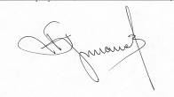
С.Н.Гричанов


РОССИЙСКАЯ ФЕДЕРАЦИЯ

АДМИНИСТРАЦИЯ НОВИЧИХИНСКОГО РАЙОНА
АЛТАЙСКОГО КРАЯ

П О С Т А Н О В Л Е Н И Е

05.10.2010 № 269 с.Новичиха

О предоставлении земельного участка в аренду ООО «Русское поле»

В соответствии с Земельным кодексом Российской Федерации от 25.10.2001 г. № 136-ФЗ, Федеральным законом от 17 апреля 2006 г. № 53-ФЗ «О внесении изменений в Земельный кодекс Российской Федерации, Федеральный закон «О введении в действие Земельного кодекса Российской Федерации», Федеральный закон «О государственной регистрации прав на недвижимое имущество и сделок с ним» и признании утратившими силу отдельных положений законодательных актов Российской Федерации»,

ПОСТАНОВЛЯЮ:

1. Предоставить в аренду ООО «Русское поле» сроком на 20 лет земельный участок из земель населенных пунктов, имеющий кадастровый номер 22:30:100202:84, расположенный по адресу: Алтайский край, Новичихинский район, с. Солоновка, ул. Куйбышева, 33, общей площадью 4062 м² для эксплуатации АЗС.
2. Комитету по экономике и управлению муниципальным имуществом подготовить проект договора аренды Участка.

Глава Администрации района
С.Н.Гричанов

РОССИЙСКАЯ ФЕДЕРАЦИЯ

АДМИНИСТРАЦИЯ НОВИЧИХИНСКОГО РАЙОНА
АЛТАЙСКОГО КРАЯ

ПОСТАНОВЛЕНИЕ

05.10.2010 № 270 с.Новичиха

О предоставлении земельного участка в аренду ООО «Русское поле»

В соответствии с Земельным кодексом Российской Федерации от 25.10.2001 г. № 136-ФЗ, Федеральным законом от 17 апреля 2006 г. № 53-ФЗ «О внесении изменений в Земельный кодекс Российской Федерации, Федеральный закон «О введении в действие Земельного кодекса Российской Федерации», Федеральный закон «О государственной регистрации прав на недвижимое имущество и сделок с ним» и признании утратившими силу отдельных положений законодательных актов Российской Федерации»,

ПОСТАНОВЛЯЮ:

1. Предоставить в аренду ООО «Русское поле» сроком на 20 лет земельный участок из земель населенных пунктов, имеющий кадастровый номер 22:30:100204:69, расположенный по адресу: Алтайский край, Новичихинский район, с. Солоновка, ул. Исаенко, 1а, общей площадью 52980 м² для эксплуатации производственной базы.
2. Комитету по экономике и управлению муниципальным имуществом подготовить проект договора аренды Участка.
Глава
Администрации района
С.Н.Гричанов

РОССИЙСКАЯ ФЕДЕРАЦИЯ

АДМИНИСТРАЦИЯ НОВИЧИХИНСКОГО РАЙОНА
АЛТАЙСКОГО КРАЯ

ПОСТАНОВЛЕНИЕ

05.10.2010 № 271 с.Новичиха

О предоставлении земельного участка в аренду ООО «Русское поле»

В соответствии с Земельным кодексом Российской Федерации от 25.10.2001 г. № 136-ФЗ, Федеральным законом от 17 апреля 2006 г. № 53-ФЗ «О внесении изменений в Земельный кодекс Российской Федерации, Федеральный закон «О введении в действие Земельного кодекса Российской Федерации», Федеральный закон «О государственной регистрации прав на недвижимое имущество и сделок с ним» и признании утратившими силу отдельных положений законодательных актов Российской Федерации»,

ПОСТАНОВЛЯЮ:

1. Предоставить в аренду ООО «Русское поле» сроком на 20 лет земельный участок из земель сельскохозяйственного назначения, имеющий кадастровый номер 22:30:100101:263, расположенный по адресу: Алтайский край, Новичихинский район, с. Солоновка, ул. Куйбышева, 37, общей площадью 1000 м² для эксплуатации водонапорной башни.
2. Комитету по экономике и управлению муниципальным имуществом подготовить проект договора аренды Участка.
Глава
Администрации района
С.Н.Гричанов

РОССИЙСКАЯ ФЕДЕРАЦИЯ

АДМИНИСТРАЦИЯ НОВИЧИХИНСКОГО РАЙОНА
АЛТАЙСКОГО КРАЯ

ПОСТАНОВЛЕНИЕ

05.10.2010 № 272 с.Новичиха

О предоставлении земельного участка в аренду ООО «Русское поле»

В соответствии с Земельным кодексом Российской Федерации от 25.10.2001 г. № 136-ФЗ, Федеральным законом от 17 апреля 2006 г. № 53-ФЗ «О внесении изменений в Земельный кодекс Российской Федерации, Федеральный закон «О введении в действие Земельного кодекса Российской Федерации», Федеральный закон «О государственной регистрации прав на недвижимое имущество и сделок с ним» и признании утратившими силу отдельных положений законодательных актов Российской Федерации»,

ПОСТАНОВЛЯЮ:

1. Предоставить в аренду ООО «Русское поле» сроком на 20 лет земельный участок из земель населенных пунктов, имеющий кадастровый номер 22:30:100204:68, расположенный по адресу: Алтайский край, Новичихинский район, с. Солоновка, ул. Ленина, 19, общей площадью 1222 м² для эксплуатации здания конторы.
2. Комитету по экономике и управлению муниципальным имуществом подготовить проект договора аренды Участка.
Глава
Администрации района
С.Н.Гричанов

РОССИЙСКАЯ ФЕДЕРАЦИЯ

АДМИНИСТРАЦИЯ НОВИЧИХИНСКОГО РАЙОНА
АЛТАЙСКОГО КРАЯ

ПОСТАНОВЛЕНИЕ

05.10.2010 № 273 с.Новичиха

О предоставлении земельного участка в аренду ООО «Русское поле»

В соответствии с Земельным кодексом Российской Федерации от 25.10.2001 г. № 136-ФЗ, Федеральным законом от 17 апреля 2006 г. № 53-ФЗ «О внесении изменений в Земельный кодекс Российской Федерации, Федеральный закон «О введении в действие Земельного кодекса Российской Федерации», Федеральный закон «О государственной регистрации прав на недвижимое имущество и сделок с ним» и признании утратившими силу отдельных положений законодательных актов Российской Федерации»,

ПОСТАНОВЛЯЮ:

1. Предоставить в аренду ООО «Русское поле» сроком на 20 лет земельный участок из земель населенных пунктов, имеющий кадастровый номер 22:30:100206:60, расположенный по адресу: Алтайский край, Новичихинский район, с. Солоновка, ул. Куйбышева, 35, общей площадью 102276 м² для эксплуатации МТФ.
2. Комитету по экономике и управлению муниципальным имуществом подготовить проект договора аренды Участка.

Глава
Администрации района
С.Н.Гричанов

РОССИЙСКАЯ ФЕДЕРАЦИЯ

АДМИНИСТРАЦИЯ НОВИЧИХИНСКОГО РАЙОНА
АЛТАЙСКОГО КРАЯ

ПОСТАНОВЛЕНИЕ

08.10.2010 № 277 с.Новичиха

Об утверждении Порядка опубликования
районного, районных отраслевых (межотраслевых)
соглашений и предложений о присоединении к ним

В соответствии со статьей 14 закона Алтайского края от 14.06.2007 №55-ЗС «О социальном партнерстве в Алтайском крае» ПОСТАНОВЛЯЮ:
1. Утвердить прилагаемый Порядок опубликования районного, районных отраслевых (межотраслевых) соглашений и предложений о присоединении к ним.
2. Контроль за исполнением настоящего постановления возложить на заместителя главы Администрации района Ермакова С.Л.
Глава
Администрации района
С.Н.Гричанов

УТВЕРЖДЕНО
постановлением Администрации
Новичихинского района
от 08.10.2010 № 277

Порядок опубликования районного, районных отраслевых (межотраслевых) соглашений и предложений о присоединении к ним

- Районное, районные отраслевые (межотраслевые) соглашения, а также вносимые в них изменения подлежат официальному опубликованию в Сборнике правовых актов муниципального образования Новичихинский район Алтайского края.
- Отдел по труду Администрации Новичихинского района направляет текст соглашения, а также вносимые в него изменения для официального опубликования в Сборнике правовых актов муниципального образования Новичихинский район Алтайского края и сведения о его регистрации в газету «Сельчанка».
- После опубликования районного, районных отраслевых (межотраслевых) соглашений, стороны по решению районной трехсторонней комиссии по регулированию социально-трудовых отношений вправе предложить отделу по труду Администрации района обратиться к работодателям, осуществляющим деятельность на территории Новичихинского района и (или) в соответствующей отрасли и не участвовавшим в заключении соглашения, с предложением присоединиться к нему.
- Предложения о присоединении к районному, районным отраслевым (межотраслевым) соглашениям оформляются в соответствии со статьей 14 закона Алтайского края от 14.06.2007 №55-ЗС «О социальном партнерстве в Алтайском крае» и направляются отделом по труду Администрации района в течение 14 календарных дней со дня поступления в газету «Сельчанка» для официального опубликования.

РОССИЙСКАЯ ФЕДЕРАЦИЯ

АДМИНИСТРАЦИЯ НОВИЧИХИНСКОГО РАЙОНА
АЛТАЙСКОГО КРАЯ

ПОСТАНОВЛЕНИЕ

11.10.2010 № 278 с.Новичиха

О предоставлении земельного участка в аренду Меркулову Александру Сергеевичу

В соответствии с Земельным кодексом Российской Федерации от 25.10.2001 г. № 136-ФЗ, Федеральным законом от 17 апреля 2006 г. № 53-ФЗ «О внесении изменений в Земельный кодекс Российской Федерации, Федеральный закон «О введении в действие Земельного кодекса Российской Федерации», Федеральный закон « О государственной регистрации прав на недвижимое имущество и сделок с ним» и признании утратившими силу отдельных положений законодательных актов Российской Федерации», на основании заявления Меркулова А.С., протокола рассмотрения заявок на сдачу в аренду земельного участка от 11.10.2010 № 21,

ПОСТАНОВЛЯЮ:

1. Предоставить в аренду Меркулову Александру Сергеевичу сроком на 3 года земельный участок из земель населенных пунктов, расположенный по адресу: Алтайский край, Новичихинский район, с. Новичиха, ул. Первомайская, дом 64-а, общей площадью 35 м.кв. для строительства склада.
2. Комитету по экономике и управлению муниципальным имуществом подготовить проект договора аренды Участка.
Глава
Администрации района
С.Н.Гричанов

РОССИЙСКАЯ ФЕДЕРАЦИЯ

АДМИНИСТРАЦИЯ НОВИЧИХИНСКОГО РАЙОНА
АЛТАЙСКОГО КРАЯ

ПОСТАНОВЛЕНИЕ

11.10.2010 № 279 с.Новичиха

О внесении изменений
в постановление

В соответствии со ст.ст. 14,15,50 Федерального закона «Об общих принципах организации местного самоуправления в Российской Федерации» от 06.10.2003 № 131-ФЗ,

ПОСТАНОВЛЯЮ:

1. Исключить п. 1 из приложения № 2 к постановлению от 12.01.2009 № 7 «О передаче имущества».
2. Дополнить постановление от 12.01.2009 № 7 «О передаче имущества» пунктом 5 следующего содержания:
«5. Передать в безвозмездное пользование муниципального образования сельское поселение Солоновский сельсовет имущество согласно приложения 5».

Глава
Администрации района
С.Н.Гричанов

Приложение № 5
к постановлению
от 11.10.2010 г № 279

ПЕРЕЧЕНЬ
имущества, передаваемого в безвозмездное пользование МО
сельское поселение Солоновский сельсовет

№ п/п | Наименование основных средств | Адрес | Площадь, м.кв. | Балансовая  стоимость,  руб.
1 | 2 | 3 | 4 | 5
1 | Помещение в здании (ДК) | с. Солоновка, ул. Школьная ,1а | 233 | 294831,21

РОССИЙСКАЯ ФЕДЕРАЦИЯ

АДМИНИСТРАЦИЯ НОВИЧИХИНСКОГО РАЙОНА
АЛТАЙСКОГО КРАЯ

ПОСТАНОВЛЕНИЕ

11.10.2010 № 280 с.Новичиха

О внесении изменений в
постановление Администрации
района № 142 от 13.03.2008 г.
«О порядке формирования среднесрочного
финансового плана муниципального
образования «Новичихинский район»

В соответствии со ст. 16 Федерального закона от 06.10.2003 года № 131-ФЗ (в редакции от 15.06.2007) «Об общих принципах организации местного самоуправления в Российской Федерации», статьей 174 Бюджетного кодекса Российской Федерации, Федеральным законом от 26 апреля 2007 года № 63-ФЗ «О внесении изменений в Бюджетный кодекс Российской Федерации в части регулирования бюджетного процесса и приведении в соответствие с бюджетным законодательством Российской Федерации отдельных законодательных актов Российской Федерации» в целях повышения эффективности мероприятий по составлению бюджета района ПОСТАНОВЛЯЮ:
Внести изменения в часть 2 порядка формирования среднесрочного
финансового плана муниципального образования «Новичихинский район»:
1. пункт 2.8 изложить в следующей редакции:
«Проект среднесрочного финансового плана муниципального образования Новичихинский район утверждается главой Администрации района и представляется в Новичихинское районное Собрание депутатов одновременно с проектом бюджета»;
2. пункт 2.9 отменить.
Глава
Администрации района
С.Н.Гричанов

РОССИЙСКАЯ ФЕДЕРАЦИЯ

АДМИНИСТРАЦИЯ НОВИЧИХИНСКОГО РАЙОНА
АЛТАЙСКОГО КРАЯ

ПОСТАНОВЛЕНИЕ

11.10.2010 № 281 с.Новичиха

Об утверждении районной целевой программы «Улучшение жилищных условий населения в Новичихинском районе на период до 2015года».

В соответствии с решением Новичихинского районного Собрания депутатов от 29.08.2008 года № 69 "Об утверждении Порядка разработки и реализации муниципальных целевых программ",

ПОСТАНОВЛЯЮ:

1. Утвердить прилагаемую районную целевую программу "Улучшение жилищных условий населения в Новичихинском районе на период до 2015 года»

2. Ответственным исполнителям ежегодно, в срок до 15 числа месяца, следующего за отчетным, представлять в комитет по экономике и управлению муниципальным имуществом Администрации района отчет о выполнении указанной Программы.

3. Контроль за исполнением настоящего постановления возложить на заместителя главы Администрации Новичихинского района Ермакова С.Л.
Глава
Администрации района
С.Н.Гричанов

Районная целевая программа
"Улучшение жилищных условий населения

в Новичихинском районе на период до 2015 года"

Основание для разработки программы | Приоритетный национальный проект «Доступное и комфортное жильё-гражданам России» Федерально целевая программа «Жилище
Цель программы | - увеличение объемов жилищного строительства; создание условий для существенного увеличения доли инвестиций в строительство жилья,  привлечение внебюджетных средств для осуществления строительства жилых домов, совершенствование форм и методов государственной поддержки населения в улучшении жилищных условий,  - развитие индивидуального жилищного строительства на территории района;  - разработка и принятие правил землепользования и застройки муниципальных образований на основе разработанных генеральных планов поселений, проектов комплексной застройки территорий;  - упрощение процедур получения разрешений на строительство жилых домов для физических и юридических лиц, упрощение процедуры согласования документов на земельные участки для строительства жилья;  - внедрение механизмов долевого финансирования из государственных муниципальных и частных источников развития инженерной инфраструктуры при комплексной застройке территории.
Исполнители программы | отдел архитектуры и градостроительства с. Новичиха Новичихинского района;  комитет по экономике и управлению имуществом администрации Новичихинского района;  комитет администрации Новичихинского района по финансам, налоговой и кредитной политике;
Срок реализации  программы | 2011-2015 годы
Основные задачи программы | создание конкурентных условий для жилищного строительства;  упрощение процедуры получения и согласования разрешений на строительство жилья;  приведение в соответствие с Жилищным кодексом Российской Федерации порядка предоставления социального жилья;  создание условий для увеличения доли инвестиций в  строительство жилья не менее 50 процентов от общего объема  финансовых средств, используемых для строительства и  привлечение внебюджетных средств для осуществления  строительства жилых домов;  формирование финансовых механизмов, обеспечивающих  доступность кредитов для населения;  совершенствование форм и методов поддержки населения в области улучшения жилищных условий;
Объем и источники финансирования программы | объем финансирования программы составляет 970000 рублей, в том числе:  средства федерального бюджета -рублей  средства краевого бюджета - рублей;  средства местного бюджета района 510000 рублей  поселений – 460000 рублей;  внебюджетные средства - рублей
Ожидаемые результа-ты реализации  программы | рост объема ввода жилья, с 0,5 тысячи квадратных метров общей  площади в 2011 году до 1,0тысяч квадратных метров в 2015 году  ввод в эксплуатацию в 2011-2015 годах 1,0 тысячу квадратных метров общей площади жилых домов;  рост расчётного темпа ввода в эксплуатацию жилых домов за период с 2011 по 2015 год по сравнению с уровнем 20011 года на 4,79 процента;  обеспечение жильем более 30 человек;  создание условий для повышения доступности приобретения и строительства жилья;  улучшение жилищных условий социально незащищенных категорий граждан и обеспечение доступности жилья гражданам со средним уровнем денежных доходов;
Контроль за реализа-цией программы | контроль за реализацией программы осуществляет зам. главы Новичихинского района Ермаков С.Л.

1. Цель, основные задачи и срок реализации программы

Целью программы является увеличение объемов жилищного строительства; формирование условий для введения в жилищные отношения рыночных механизмов, позволяющих консолидировать бюджетные, внебюджетные средства и личные сбережения граждан;
Основными задачами программы являются:
создание конкурентных условий для жилищного строительства;
создание условий для существенного увеличения доли инвестиций в строительство жилья - до 50 процентов от общего объема финансовых средств, используемых для строительства и приобретения жилья;
формирование финансовых механизмов, обеспечивающих доступность кредитов для населения;
приведение в соответствие с Жилищным кодексом Российской Федерации порядка предоставления социального жилья;
совершенствование форм и методов районной поддержки населения в улучшении жилищных условий;
разработка и принятие правил землепользования и застройки муниципальных образований на основе разработанных генеральных планов поселений, проектов комплексной застройки территорий;
развитие индивидуального жилищного строительства в районе
обеспечение разнообразия форм финансирования затрат по улучшению жилищных условий граждан;
упрощение процедур получения разрешений на строительство жилых домов для физических и юридических лиц, оформления земельных участков под строительство жилья и согласования всех необходимых документов;
внедрение механизмов долевого финансирования из государственных муниципальных и частных источников развития инженерной инфраструктуры при комплексной застройке территории.
Срок реализации программы - 2011-2015 годы.

2. Мероприятия по созданию условий для увеличения объемов жилищного строительства и улучшения жилищных условий населения в Алтайском крае

Таблица 1
┌──┬─────────────────────────────┬─────────────┬───────────────────┐
│N │ Наименование мероприятий │ Сроки │ Ответственные │
│ │ │ реализации │ исполнители │
├──┼─────────────────────────────┼─────────────┼───────────────────┤
│1 │ 2 │ 3 │ 4 │
├──┼─────────────────────────────┼─────────────┼───────────────────┤
│1 │Подготовка нормативного│ │ отдел архитектуры │
│ │правового акта,│ 2011 год │ и │
│ │устанавливающего упрощенную│ │ │
│ │процедуру получения│ │строительства │
│ │разрешений на строительство│ │ │
│ │жилых домов в пределах│ │ │
│ │полномочий, установленных│ │ │
│ │законодательством Российской│ │ │
│ │Федерации и Алтайского края │ │ │
├──┼─────────────────────────────┼─────────────┼───────────────────┤
├──┼─────────────────────────────┼─────────────┼───────────────────┤
│2 │Создание условий для участия│ ежегодно │органы местного │
│ │ в │ │самоуправления
│ │межрегиональных выставках по│ │ │
│ │строительной тематике │ │ │
│ │ │ │
├──┼─────────────────────────────┼─────────────┼───────────────────┤
│3 │Создание информационной базы│ 2011-2015 │ отдел архитектуры │
│ │проектов индивидуальных жилых│ годы │и градостроительст │
│ │домов для предложения их│ │ва │
│ │жителям района │ │ │
├──┼─────────────────────────────┼─────────────┼───────────────────┤
│4 │ Компенсация части процентной ежегодно │Администрация │
│ ставки по кредитам, выдаваемых │ района │
│ │ банками на строительство и │ │
│ приобретения жилья │ │
├──┼─────────────────────────────┼─────────────┼───────────────────┤
│5 │осуществить разработку програм │ органы местного │
мы развития │ 2011-2015 │ самоуправления │
│ │инженерной инфраструктуры
│ предназначенных для размеще
│ ния индивидуальных жилых
│ домов
├──┼─────────────────────────────┼─────────────┼───────────────────┤
│6 │Подготовка проектов │ │отдел архитектуры │
│ │нормативных правовых актов│ 2011 год │и градостроительст │
│ │ │ │ ва │
├──┼─────────────────────────────┼─────────────┼───────────────────┤
│ 8│Определение объемов│ежегодно при │комитет по │
│ │бюджетного финансирования│формировании │экономике и управ │
│ │мероприятий по улучшению│ адресных │лению муниципальным│
│ │жилищных условий населения и│инвестицион- │имуществом админис │
│ │созданию условий для│ных программ │рации Новичихинско-│
│ │увеличения объемов жилищного│ │ го района │
│ │строительства в районе
9 │ Подготовка документов земель
│ ных участков предназначенных 2011-2015 органы местного
│под комплексную застройку самоуправления
жилыми домами

2. Подпрограмма "Реализация основных положений
Градостроительного кодекса Российской Федерации,
оказывающих влияние на увеличение объемов жилищного строительства"

В целях создания условий для развития жилищного строительства органам местного самоуправления муниципального образования Новичихинский район, обеспечить на подведомственных территориях разработку и утверждение нормативных правовых актов и документов территориального планирования в соответствии с требованиями Градостроительного кодекса Российской Федерации и в сроки, установленные Федеральным законом от 29 декабря 2004 года N 191-ФЗ "О введении в действие Градостроительного кодекса Российской Федерации" (таблица 2).

Мероприятия подпрограммы
"Реализация основных положений Градостроительного кодекса Российской Федерации, оказывающих влияние на увеличение объемов жилищного строительства"

Таблица 2
┌──┬────────────────────────────────┬────────────┬─────────────────────┐
│N │ Наименование мероприятия │ Сроки │ Ответственный │
│ │ │ реализации │ исполнитель │
├──┼────────────────────────────────┼────────────┼─────────────────────┤
│1 │ 2 │ 3 │ 4 │
├──┼────────────────────────────────┼────────────┼─────────────────────┤
│1 │информационное обеспечение 2011 год органы местного самоуп
Градостроительной деятельности равления
2 принятие программы комплексного │2012 год
│ │ развития коммунальной │ │ │
│ │ инфрострукторой │
│3 │нормативов градостроительного│ │органы местного │
│ │проектирования │ 2011 года │самоуправленияпосел. │
│ │ сельских поселений │ │по согласованию │
│ │ │ │ │
│4 │генеральных планов │ │ органы местного │
│ │ сельских поселений │ 2011 -2012 │самоуправления посел.│
│ │по согласованию │
│ │ │ │ │
│5 │документов по планировке│ II квартал │ │
│ │территории │ 2011 года │ │
│ │ сельских поселений; │ │ │
│ │ │ │ │
│ 6│правил землепользования и│ │ органы местного │
│ │застройки │ 2011 год │самоуправления посел.│
│ │ сельских поселений │ │по согласованию
│ отдел архитектуры
└──┴────────────────────────────────┴────────────┴─────────────────────┘

Объемы финансирования мероприятий по реализации основных положений
Градостроительного кодекса Российской Федерации, оказывающих влияние
на увеличение объемов жилищного строительства

Таблица 3
тыс.рублей в ценах 2010 года
№ п\п | Источники финансирования | 2011 | 2012 | 2013 | 2014 | 2015 | 2011-2015
 | Всего | 250,0 | 50,0 | 150,0 | 110,0 | - | 560,0
 | в том числе:
1. | Средства местных бюджетов | 250,0 | 50,0 | 150,0 | 110,0 | - | 560,0
 | в том числе:
1.1 | Муниципальных районов | 100,0 | - | - | - | - | 100,0
1.2. | Сельских поселений | 150,0 | 50,0 | 150,0 | 110,0 | - | 460,0
2. | Внебюджетные средства
Объем источников финансирования будут корректироваться с учетом средств, направленных из бюджетов всех уровней.

3. Ресурсное обеспечение программы

С целью достижения расчетных объемов ввода жилья в эксплуатацию в Новичихинском районе в 2011-2015 годах необходима концентрация и значительное увеличение инвестиционных вложений в жилищное строительство за счет всех источников финансирования. Годовой объем вводимого в эксплуатацию жилья в 2015 году должен достигнуть 1,0 тысячу квадратных метров.
Используемые в программе рыночные механизмы финансирования нового строительства и приобретения жилья позволят объединить бюджетные, внебюджетные средства и личные сбережения граждан.

Объёмы и источники финансирования программы.
Таблица 4
тыс.руб.
№ | Источники финансирования | 2011 | 2012 | 2013 | 2014 | 2015 | 2011-2015
1 | 2 | 3 | 4 | 5 | 6 | 7 | 8
 | Всего | 271,0 | 126,0 | 231,0 | 211,0 | 131,0 | 970
 | Из них:
1 | Федеральный бюджет
2 | Краевой бюджет
3 | Местные бюджеты муници-пальных районов, поселе-ний (по согласованию) | 271,0 | 126,0 | 231,0 | 211,0 | 131,0 | 970,0
 | В том числе:
3.1. | Реализация мероприятий по улучшению жилищных условий населения | 21,0 | 76,0 | 81,0 | 101,0 | 131,0 | 410,0
3.2. | Реализация основных направлений Градострои-тельного кодекса РФ | 250,0 | 50,0 | 150,0 | 110,0 | - | 560

Реализация настоящей программы позволит ввести в эксплуатацию в течение 2011-2015 годов за счет всех источников финансирования 1 тысячу квадратных метров общей площади жилых домов (таблица 5).

Прогнозный ввод общей площади жилых домов в 2011-2015 годах

Таблица 5
Показатели | 2011 | 2012 | 2013 | 2014 | 2015 | 2011-2015 %
Ввод в эксплуатацию жилых домов (тыс.кв.м.) | 0,5 | 0,55 | 0,6 | 0,7 | 1,0 | 2
% к предыдущему году |  | 1,12 | 1,09 | 1,16 | 1,42 | 4,79
Средства индивидуальных застройщиков (тыс.кв.м.)
Прочие источники (тыс.кв.м.)

4. Механизм реализации программы

С целью реализации программы отдел архитектуры и градостроительства Новичихинского района:
ежегодно разрабатывает план мероприятий по реализации основных направлений Градостроительного кодекса Российской Федерации и в установленном порядке оформляет бюджетные заявки для финансирования предусмотренных работ;
формирует перечень инвестиционных проектов предприятий для определения объема государственной поддержки за счет средств краевого бюджета в следующем финансовом году;
осуществляет мониторинг основных показателей настоящей программы, предлагает при необходимости меры по ее корректировке и представляет ежеквартальный и годовой отчет в Администрацию Алтайского края;
оказывает методическую помощь органам местного самоуправления в разработке документов территориального планирования и правил землепользования и застройки;
Главное управление экономики и инвестиций администрации Новичихинского района:
осуществляет координацию деятельности исполнительных органов государственной власти Алтайского края по реализации федеральных целевых программ для привлечения инвестиционных ресурсов из федерального бюджета в строительство и приобретение жилья;
координирует деятельность участников настоящей программы по разработке бизнес-планов организациями, претендующими на государственную поддержку;
формирует сводный перечень организаций, претендующих на государственную поддержку, для внесения их на рассмотрение краевой инвестиционной комиссии;
разрабатывает проект адресной инвестиционной программы по разделу "Жилищное строительство" и вносит в установленном порядке бюджетные заявки на следующий финансовый год.
Комитет администрации Алтайского края по финансам, налоговой и кредитной политике осуществляет финансирование мероприятий программы в рамках исполнения краевого бюджета.
Органы местного самоуправления:
содействуют созданию условий для удовлетворения потребностей граждан в жилье, используя для этих целей бюджетные и внебюджетные источники: земельные залоговые фонды;
разрабатывают Правила землепользования и застройки;
осуществляют формирование земельных участков для строительства жилья, включая подготовку плана границ участка, технических условий подключения к инженерным объектам;
организуют подготовку и проведение аукционов на предоставление земельных участков застройщикам (инвесторам).
Отношения между исполнителями программы, коммерческими банками, подрядными организациями, заемщиками, продавцами жилья, организациями, осуществляющими риэлторскую, страховую, оценочную деятельность, другими участниками рынка жилья регулируются на договорной основе и соответствуют нормам и положениям действующего законодательства.

5. Организация управления реализацией программы
и контроль за ходом ее выполнения

Заказчиком программы является Администрация Новичихинского района Алтайского края. После утверждения программы и начала ее финансирования заказчик контролирует ход выполнения мероприятий исполнителями программы.
Исполнителями программы являются отдел архитектуры и градостроительства с. Новичиха Новичихинского района, комитет по экономике и управлению имуществом администрации Новичихинского района, комитет администрации Новичихинского района по финансам, налоговой и кредитной политике, органы местного самоуправления (по согласованию), которые обеспечивают:
выполнение мероприятий программы;
подготовку предложений по корректировке программы на соответствующий год в разрезе объемов финансирования и предлагаемых к реализации мероприятий, уточнение возможных объемов финансирования из других источников;
информационно-разъяснительную работу среди населения через печатные и электронные средства массовой информации
формирование бюджетных заявок на финансирование объектов и мероприятий программы;
подготовку обоснований для отбора первоочередных работ, финансируемых в рамках программы на очередной год.

6. Оценка эффективности, социально-экономических результатов
реализации программы

Реализация программы позволит:
создать благоприятные условия на территории Новичихинского района для ежегодного наращивания объемов жилищного строительства;
сделать более доступным для них приобретение и строительство жилья;
расширить использование средств населения и других внебюджетных финансовых ресурсов в жилищном строительстве;
обеспечить жильем более 30 семей (исходя из среднестатистического состава семьи в 3 человека);
Оценка эффективности и социально-экономических последствий реализации программы производится ежеквартально, а также по итогам очередного финансового года.

Приложение № 1

Паспорт программы

Наименование программы: | Улучшение жилищных условий населения в Новичихинском районе на период до 2015 года
Заказчик Программы: | Администрация Новичихинского района  Россия, Алтайский край, с. Новичиха, ул. Первомайская 70  Глава Администрации Новичихинского района Гричанов Сергей Николаевич
Разработчик Программы: | Россия, Алтайский край, с. Новичиха, ул. Первомайская 70  Начальник отдела архитектуры и градостроительства  Овчарова Ольга Сергеевна
Цель Программы: | - увеличение объёмов жилищного строительства
 | - упрощение процедур получения разрешений на строительство
 | - привлечение в жилищную сферу долгосрочных финансовых ресурсов
Срок реализации Программы: | 2011 - 2015 год
Объемы финансирования: | 970,0 тыс. руб.
Ожидаемые результаты Программы: | - рост объёма ввода жилья
 | - создание условий для повышения доступности приобретения и строительства жилья
 | - увеличение среднегодового количества долгосрочных жилищных кредитов
Организация контроля: | - контроль за реализацией Программы возлагается на заместителя главы Администрации Новичихинского района;  - по итогам реализации Программы начальник отдела архитектуры и градостроительства подготавливает обобщенный доклад главе Администрации района, ход и результаты выполнения мероприятий Программы.

Приложение № 2

Перечень
программных мероприятий
Наименование мероприятия | Сумма затрат,тыс. руб |  |  |  |  |  | Направления расходов и источники финансирования | Исполнитель | Ожидаемый результат от реализации мероприятия
Наименование мероприятия | 2011 | 2012 | 2013 | 2014 | 2015 | всего | Направления расходов и источники финансирования | Исполнитель | Ожидаемый результат от реализации мероприятия
Принять участия в межрегиональ-ных выставках по благоустройству, строительной тематике | 1,0 | 1,0 | 1,0 | 1,0 | 1,0 | 5,0 | Местный бюджет | Начальник отдела архитектуры и градостроительства
Компенсация части процентной ставки по кредитам, выдаваемых банками на строительство и приобретения жилья | 20,0 | 25,0 | 30,0 | 35,0 | 40,0 | 150,0,0 | Местный бюджет | Администрация Новичихинского района
Обеспечение земельных участков под строительство жилья инженерной инфраструктурой  Проект на  водоснабжение  Электроснабжение |  | 50,0 | 50,0 | 65,0 | 60,0  30,0 | 255,0 | Местный бюджет | Администрация Новичихинского района
Реализация основных направлений Градостроительного кодекса РФ  а)информационное обеспечение градостроительной деятельности  б) Правила землепользования и застройки с. Новичиха  в) Проект планировки с. Новичиха  г) разработка генпланов сельских поселений  д) правила землепользования и застройки сельских поселений | 100,0  100,0  50,0 | 50,0 | 50,0  100,0 | 70,0  40,0 |  | 560,0 | Местный бюджет  Местный бюджет с/поселения  Местный бюджет с/поселений | Начальник отдела архитектуры и градостроительства
ИТОГО | 271,0 | 126,0 | 231,0 | 211,0 | 131,0 | 970,0

Приложение № 3

Сводные финансовые затраты
по направлениям районной целевой программы

Источники и направления расходов | Финансовые затраты в ценах 2010 года (тыс. рублей) |  |  |  |  |  | Примечание
Источники и направления расходов | всего | В том числе по годам |  |  |  |  | Примечание
Источники и направления расходов | всего | 2011 | 2012 | 2013 | 2014 | 2015 | Примечание
Всего финансовых затрат в том числе:
из муниципального бюджета |  | 271,0 | 126,0 | 231,0 | 211,0 | 131,0
из федерального бюджета (на условиях софинансирования)
из внебюджетных источников (указать каких)
из краевого бюджета
Капитальные вложения
в том числе:
из муниципального бюджета
из федерального бюджета (на условиях софинансирования
из краевого бюджета
из внебюджетных источников (указать каких)
Прочие расходы
в том числе:
из муниципального бюджета
из федерального бюджета (на условиях софинансирования)
из краевого бюджета
из внебюджетных источников (указать каких)

Приложение № 4

Динамика
важнейших целевых индикаторов и показателей
эффективности реализации районной целевой
Программы

Целевой индикатор | Единица измерения | Значений индикатора по годам
Целевой индикатор | Единица измерения | 2011 | 2012 | 2013 | 2014 | 2015
Обеспечение жильём | Кв. м. на душу населения | 26 | 26,5 | 27 | 28 | 30
Ввод общей площади жилых домов за счёт всех источников финансирования | Кв. м. на 1000 человек населения | 50 | 55 | 60 | 70 | 100

Приложение № 5

Бюджетная заявка
на финансирование районной целевой Программы
«Улучшение жилищных условий населения
В Новичихинском районе на период до 2015 года»
из муниципального бюджета на 2011 год

Заказчик: Администрация Новичихинского района

(тыс.руб.)
Направления расходов | Объем финансирования в действующих ценах текущего года
Объем финансирования из муниципального бюджета,  всего: | 271,0
в том числе:
Капитальные вложения
Научно-исследовательские и опытно-конструкторские работы
Прочие текущие расходы

_________________ (подпись) Овчарова О.С.

«___»_____________200___ г.

Приложение № 6

Обоснование
бюджетной заявки по районной целевой Программы
«Улучшение жилищных условий населения
в Новичихинском районе на период до 2015 года» на 2011год

 | Наименование мероприятия, в том числе в территориальном разрезе | Единица измерения | Коли-чество | Стоимость единицы (в действующих ценах текущего года) | Сумма, тыс. руб.
 | Принять участия в межрегиональных выставках по благоустройству, строительной тематике | шт. | 1 | 1,0 | 1,0
2 | Компенсация части процентной ставки по кредитам, выдаваемых банками на строительство и приобретения жилья | шт. | 20 | 1,0 | 20,0
3 | Реализация основных направлений Градостроительного кодекса РФ  а)информационное обеспечение градостроительной деятельности  б) Правила землепользования и застройки с. Новичиха  в) Проект планировки с. Новичиха  г) разработка генпланов сельских поселений  д) правила землепользования и застройки сельских поселений | шт.  Шт.  Шт. | 1  1  1 | 100,0  100,0  50,0 | 100,0  100,0  50,0
Итого |  |  |  |  | 271,0

_________________ (подпись) Овчарова О.С.
«___»_____________200__ г.
Приложение № 7

Информация
об освоении финансовых средств по районной целевой Программе
«Улучшение жилищных условий населения в Новичихинском районе на период до 2015 года»
на «___»_____________200__г.

Наименование мероприятия | Всего по программе | Профинансировано, тыс.руб. |  |  |  | Освоено, тыс.руб. |  |  |  | Источники финан-сирования
Наименование мероприятия | Всего по программе | С начала реализации программы |  | За отчетный период |  | С начала реализации программы |  | За отчетный период |  | Источники финан-сирования
Наименование мероприятия | Всего по программе | План | Факт | План | Факт | План | Факт | План | Факт | Источники финан-сирования
2 | 3 | 4 | 5 | 6 | 7 | 8 | 9 | 10 | 11 | 12

_________________ О.С.Овчарова
(подпись) Ф.И.О.
«___»_____________200__ г.

Приложение № 8

Информация
о ходе реализации районной целевой Программы
«Улучшение жилищных условий населения
В Новичихинском районе на период до 2015 года»
за «___»___________200__г.

№ п/п | Наименование мероприятия | Освоено средств, тыс.руб. |  |  |  | Целевые индикаторы и показатели эффективности реализации программы |  | Полученный результат и эффективность реализации мероприятия
№ п/п | Наименование мероприятия | С начала реализации программы |  | За отчетный период |  |  |  | Полученный результат и эффективность реализации мероприятия
№ п/п | Наименование мероприятия | План | Факт | План | Факт | План | Факт | Полученный результат и эффективность реализации мероприятия
1 | 2 | 3 | 4 | 5 | 6 | 7 | 8 | 9
_________________
(подпись) О.С.Овчарова

«___»_____________200__ г.

РОССИЙСКАЯ ФЕДЕРАЦИЯ

АДМИНИСТРАЦИЯ НОВИЧИХИНСКОГО РАЙОНА
АЛТАЙСКОГО КРАЯ

ПОСТАНОВЛЕНИЕ

13.10.2010 № 283 с.Новичиха

О внесении изменений в постановление № 154 от 28.05.2009г.

В соответствии с Жилищным кодексом Российской Федерации, Постановлением Правительства РФ № 306 от 23.05.2006г.

ПОСТАНОВЛЯЮ:

Внести в постановление № 154 от 13.10.2010г. «О внесении изменений в постановление № 65 от 26.02.2009г.» следующие изменения:
Пункт 2 изложить в новой редакции:
«2.Настоящее постановление распространяется на отношения, возникшие с 01.01.2009г.»

Глава
Администрации района
С.Н.Гричанов

РОССИЙСКАЯ ФЕДЕРАЦИЯ

АДМИНИСТРАЦИЯ НОВИЧИХИНСКОГО РАЙОНА
АЛТАЙСКОГО КРАЯ

ПОСТАНОВЛЕНИЕ

13.10.2010 № 284 с.Новичиха

Об утверждении Положения о проверке

достоверности и полноты сведений,

представляемых гражданами, претендующими

на замещение должностей муниципальной службы

муниципального образования Новичихинский район

Алтайского края, и муниципальными служащими

муниципального образования Новичихинский район

Алтайского края

В целях реализации Федерального закона от 02.03.2007 № 25-ФЗ «О муниципальной службе в Российской Федерации» и Федерального закона от 25.12.2008 № 273-ФЗ «О противодействии коррупции» ПОСТАНОВЛЯЮ:
1. Утвердить прилагаемое Положение о проверке достоверности и полноты сведений, представляемых гражданами, претендующими на замещение должностей муниципальной службы муниципального образования Новичихинский район Алтайского края, и муниципальными служащими муниципального образования Новичихинский район Алтайского края.
2. Контроль за исполнением постановления возложить на управляющего делами Администрации района Солонину Е.В.

Глава
Администрации района
С.Н.Гричанов

УТВЕРЖДЕНО

постановлением Администрации Новичихинского района

от 13.10.2010 № 284

Положение
о проверке достоверности и полноты сведений, представляемых гражданами, претендующими на замещение должностей муниципальной службы муниципального образования Новичихинский район Алтайского края, и муниципальными служащими муниципального образования Новичихинский район Алтайского края

1. Настоящим Положением определяется порядок осуществления проверки:
а) достоверности и полноты сведений о доходах, об имуществе и обязательствах имущественного характера, представляемых в соответствии с Постановлением главы Администрации района от 15.10.2009 N 266 "Об утверждении Перечня должностей муниципальной службы, при назначении на которые граждане и при замещении которых муниципальные служащие обязаны представлять сведения о своих доходах, об имуществе и обязательствах имущественного характера, а также сведения о доходах, об имуществе и обязательствах имущественного характера своих супруги (супруга) и несовершеннолетних детей" гражданами, претендующими на замещение должностей муниципальной службы муниципального образования Новичихинский район Алтайского края (далее - граждане), и муниципальными служащими муниципального образования Новичихинский район Алтайского края (далее - муниципальные служащие);
б) достоверности и полноты сведений, представляемых гражданами при поступлении на муниципальную службу в соответствии с нормативными правовыми актами Российской Федерации (далее - сведения, представляемые гражданами в соответствии с нормативными правовыми актами Российской Федерации);
в) соблюдения муниципальными служащими ограничений и запретов, требований о предотвращении или урегулировании конфликта интересов, исполнения ими обязанностей, установленных Федеральным законом от 25.12.2008 N 273-ФЗ "О противодействии коррупции" и другими федеральными законами (далее - требования к служебному поведению).
2. Проверка, предусмотренная подпунктами "б" и "в" пункта 1 настоящего Положения, осуществляется соответственно в отношении граждан, претендующих на замещение любой должности муниципальной службы, и муниципальных служащих, замещающих любую должность муниципальной службы муниципального образования Новичихинский район Алтайского края.
3. Проверка, предусмотренная пунктом 1 настоящего Положения, осуществляется по решению соответствующего представителя нанимателя (работодателя) (далее - лицо, уполномоченное на принятие решений о проведении проверок).
Решение принимается отдельно в отношении каждого гражданина или муниципального служащего и оформляется в форме поручения.
4. Проверки, предусмотренные пунктом 1 настоящего Положения, осуществляют лица, ответственные за организацию и ведение кадровой работы в соответствующем органе местного самоуправления (далее - лица, уполномоченные на проведение проверок).
5. Основанием для проверки является письменная информация:
а) о представлении гражданином или муниципальным служащим недостоверных или неполных сведений, представляемых им в соответствии с подпунктами "а" и "б" пункта 1 настоящего Положения;
б) о несоблюдении муниципальным служащим требований к служебному поведению.
6. Информация, предусмотренная пунктом 5 настоящего Положения, может быть предоставлена:
а) правоохранительными и налоговыми органами;
в) общественными организациями, действующими на территории Новичихинского района;
г) руководителями органов местного самоуправления;
д) депутатами Новичихинского районного собрания депутатов.
7. Информация анонимного характера не может служить основанием для проверки.
8. Проверка осуществляется в срок, не превышающий 60 дней со дня принятия решения о ее проведении. Срок проверки может быть продлен до 90 дней лицами, принявшими решение о ее проведении.
9. Лица, уполномоченные на проведение проверок, осуществляют проверку:
а) самостоятельно;
б) путем направления запроса в федеральные органы исполнительной власти, уполномоченные на осуществление оперативно-розыскной деятельности, в соответствии с пунктом 7 части второй статьи 7 Федерального закона от 12.08.1995 N 144-ФЗ "Об оперативно-розыскной деятельности" (далее - Федеральный закон "Об оперативно-розыскной деятельности").
10. При осуществлении проверки, предусмотренной подпунктом "а" пункта 9 настоящего Положения, лица, уполномоченные на проведение проверок, вправе:
а) проводить беседу с гражданином или муниципальным служащим;
б) изучать представленные гражданином или муниципальным служащим дополнительные материалы;
в) получать от гражданина или муниципального служащего пояснения по представленным им материалам;
г) направлять в установленном порядке запрос в органы прокуратуры Российской Федерации, иные федеральные государственные органы (кроме федеральных органов исполнительной власти, уполномоченных на осуществление оперативно-розыскной деятельности), государственные органы субъектов Российской Федерации, территориальные органы федеральных государственных органов, органы местного самоуправления, на предприятия, в учреждения, организации и общественные объединения (далее - государственные органы и организации) об имеющихся у них сведениях: о доходах, об имуществе и обязательствах имущественного характера гражданина или муниципального служащего, его супруги (супруга) и несовершеннолетних детей; о достоверности и полноте сведений, представленных гражданином в соответствии с нормативными правовыми актами Российской Федерации; о соблюдении муниципальным служащим требований к служебному поведению;
д) наводить справки у физических лиц и получать от них информацию с их согласия.
11. В запросе, предусмотренном подпунктом "г" пункта 10 настоящего Положения, указываются:
а) фамилия, имя, отчество руководителя государственного органа или организации, в которые направляется запрос;
б) нормативный правовой акт, на основании которого направляется запрос;
в) фамилия, имя, отчество, дата и место рождения, место регистрации, жительства и (или) пребывания, должность и место работы (службы) гражданина или муниципального служащего, его супруги (супруга) и несовершеннолетних детей, сведения о доходах, об имуществе и обязательствах имущественного характера которых проверяются, гражданина, представившего сведения в соответствии с нормативными правовыми актами Российской Федерации, полнота и достоверность которых проверяются, либо муниципального служащего, в отношении которого имеются сведения о несоблюдении им требований к служебному поведению;
г) содержание и объем сведений, подлежащих проверке;
д) срок представления запрашиваемых сведений;
е) фамилия, инициалы и номер телефона лица, подготовившего запрос;
ж) другие необходимые сведения.
12. В запросе о проведении оперативно-розыскных мероприятий, помимо сведений, перечисленных в пункте 11 настоящего Положения, указываются сведения, послужившие основанием для проверки, государственные органы и организации, в которые направлялись (направлены) запросы, и вопросы, которые в них ставились, дается ссылка на пункт 7 части второй статьи 7 и часть девятую статьи 8 Федерального закона "Об оперативно-розыскной деятельности".
13. Запросы, предусмотренные подпунктом "г" пункта 10 настоящего Положения, направляются лицами, уполномоченными на принятие решений о проведении проверок.
14. Руководители государственных органов и организаций, в адрес которых поступил запрос, обязаны организовать исполнение запроса в соответствии с федеральными законами и иными нормативными правовыми актами Российской Федерации и представить запрашиваемую информацию.
15. Государственные органы (включая федеральные органы исполнительной власти, уполномоченные на осуществление оперативно-розыскной деятельности, и их территориальные органы) и организации, их должностные лица обязаны исполнить запрос в срок, указанный в нем. При этом срок исполнения запроса не должен превышать 30 дней со дня его поступления в соответствующий государственный орган или организацию. В исключительных случаях срок исполнения запроса может быть продлен до 60 дней с согласия должностного лица, направившего запрос.
16. Лица, уполномоченные на проведение проверок обеспечивают:
а) уведомление в письменной форме муниципального служащего о начале в отношении его проверки и разъяснение ему содержания подпункта "б" настоящего пункта - в течение двух рабочих дней со дня получения соответствующего решения;
б) проведение в случае обращения муниципального служащего беседы с ним, в ходе которой он должен быть проинформирован о том, какие сведения, представляемые им в соответствии с настоящим Положением, и соблюдение каких требований к служебному поведению подлежат проверке, - в течение семи рабочих дней со дня обращения муниципального служащего, а при наличии уважительной причины - в срок, согласованный с муниципальным служащим.
17. По окончании проверки лица, уполномоченные на проведение проверок, обязаны ознакомить муниципального служащего с результатами проверки.
18. Муниципальный служащий вправе:
а) давать пояснения в письменной форме: в ходе проверки; по вопросам, указанным в подпункте "б" пункта 16 настоящего Положения; по результатам проверки;
б) представлять дополнительные материалы и давать по ним пояснения в письменной форме;
в) обращаться к лицам, уполномоченным на принятие решений о проведении проверок, с подлежащим удовлетворению ходатайством о проведении с ним беседы по вопросам, указанным в подпункте "б" пункта 16 настоящего Положения.
19. Пояснения, указанные в пункте 18 настоящего Положения, приобщаются к материалам проверки.
20. Лицо, уполномоченное на проведение проверки, представляет лицу, принявшему решение об ее проведении, справку о результатах проверки.
21. При установлении в ходе проверки обстоятельств, свидетельствующих о наличии признаков преступления или административного правонарушения, материалы об этом представляются в государственные органы в соответствии с их компетенцией.
22. При установлении в ходе проверки обстоятельств, свидетельствующих о несоблюдении муниципальным служащим требований к служебному поведению, материалы проверки представляются в комиссию по соблюдению требований к служебному поведению муниципальных служащих и урегулированию конфликта интересов на муниципальной службе муниципального образования Новичихинский район Алтайского края.
23. Справка о результатах проверки приобщается к личному делу муниципального служащего.
24. Материалы проверки хранятся в соответствующем органе местного самоуправления в течение трех лет со дня ее окончания, после чего передаются в архив.

РОССИЙСКАЯ ФЕДЕРАЦИЯ

АДМИНИСТРАЦИЯ НОВИЧИХИНСКОГО РАЙОНА
АЛТАЙСКОГО КРАЯ

ПОСТАНОВЛЕНИЕ

13.10.2010 № 285 с.Новичиха

О представлении гражданином,

претендующим на замещение должности
муниципальной службы муниципального

образования Новичихинский район Алтайского края,

и муниципальным служащим муниципального образования

Новичихинский район Алтайского края сведений о доходах,

об имуществе и обязательствах имущественного характера

В целях реализации Федерального закона от 02.03.2007 № 25-ФЗ «О муниципальной службе в Российской Федерации» и Федерального закона от 25.12.2008 № 273-ФЗ «О противодействии коррупции» ПОСТАНОВЛЯЮ:
Утвердить прилагаемые:
Положение о представлении гражданином, претендующим на замещение должности муниципальной службы муниципального образования Новичихинский район Алтайского края, и муниципальным служащим муниципального образования Новичихинский район Алтайского края сведений о доходах, об имуществе и обязательствах имущественного характера;
форму справки о доходах, об имуществе и обязательствах имущественного характера гражданина, претендующего на замещение должности муниципальной службы муниципального образования Новичихинский район Алтайского края;
форму справки о доходах, об имуществе и обязательствах имущественного характера супруги (супруга) и несовершеннолетних детей гражданина, претендующего на замещение должности муниципальной службы муниципального образования Новичихинский район Алтайского края;
форму справки о доходах, об имуществе и обязательствах имущественного характера муниципального служащего муниципального образования Новичихинский район Алтайского края;
форму справки о доходах, об имуществе и обязательствах имущественного характера супруги (супруга) и несовершеннолетних детей муниципального служащего муниципального образования Новичихинский район Алтайского края.
Глава
Администрации района
С.Н.Гричанов

УТВЕРЖДЕНО
постановлением Администрации Новичихинского района
от 13.10.2010 № 285

Положение
о представлении гражданином, претендующим на замещение должности
муниципальной службы муниципального образования Новичихинский район Алтайского края, и муниципальным служащим муниципального образования Новичихинский район Алтайского края сведений о доходах, об имуществе
и обязательствах имущественного характера
1. Настоящим Положением определяется порядок представления гражданином, претендующим на замещение должности муниципальной службы муниципального образования Новичихинский район Алтайского края (далее – «должности муниципальной службы»), и муниципальным служащим муниципального образования Новичихинский район Алтайского края (далее – «муниципальным служащим») сведений о полученных ими доходах, об имуществе, принадлежащем им на праве собственности, и об их обязательствах имущественного характера, а также сведений о доходах супруги (супруга) и несовершеннолетних детей, об имуществе, принадлежащем им на праве собственности, и об их обязательствах имущественного характера (далее - "сведения о доходах, об имуществе и обязательствах имущественного характера").
2. Сведения о доходах, об имуществе и обязательствах имущественного характера представляются по утвержденным формам справок:
гражданином - при заключении служебного контракта;
муниципальным служащим, замещающим должность муниципальной службы,- ежегодно, не позднее 30 апреля года, следующего за отчетным финансовым годом.
3. Гражданин при заключении служебного контракта представляет:
сведения о своих доходах, полученных от всех источников (включая доходы по прежнему месту работы или месту замещения выборной должности, пенсии, пособия, иные выплаты) за календарный год, предшествующий году подачи документов для замещения должности муниципальной службы, а также сведения об имуществе, принадлежащем ему на праве собственности, и о своих обязательствах имущественного характера по состоянию на первое число месяца, предшествующего месяцу подачи документов для замещения должности муниципальной службы (на отчетную дату);
сведения о доходах супруги (супруга) и несовершеннолетних детей, полученных от всех источников (включая заработную плату, пенсии, пособия, иные выплаты) за календарный год, предшествующий году подачи гражданином документов для замещения должности муниципальной службы, а также сведения об имуществе, принадлежащем им на праве собственности, и об их обязательствах имущественного характера по состоянию на первое число месяца, предшествующего месяцу подачи гражданином документов для замещения должности муниципальной службы (на отчетную дату).
4. Муниципальный служащий представляет ежегодно:
сведения о своих доходах, полученных за отчетный период (с 1 января по 31 декабря) от всех источников (включая денежное содержание, пенсии, пособия, иные выплаты), а также сведения об имуществе, принадлежащем ему на праве собственности, и о своих обязательствах имущественного характера по состоянию на конец отчетного периода;
сведения о доходах супруги (супруга) и несовершеннолетних детей, полученных за отчетный период (с 1 января по 31 декабря) от всех источников (включая заработную плату, пенсии, пособия, иные выплаты), а также сведения об имуществе, принадлежащем им на праве собственности, и об их обязательствах имущественного характера по состоянию на конец отчетного периода.
5. Сведения о доходах, об имуществе и обязательствах имущественного характера гражданина, претендующего на замещение должности муниципальной службы, и муниципального служащего предоставляются управляющему делами Администрации района и другим должностным лицам соответствующего муниципального органа, наделенным полномочиями назначать на должность и освобождать от должности муниципального служащего.
6. В случае если гражданин или муниципальный служащий обнаружили, что в представленных ими сведениях о доходах, об имуществе и обязательствах имущественного характера не отражены или не полностью отражены какие-либо сведения либо имеются ошибки, они вправе представить уточненные сведения.
Уточненные сведения, представленные гражданским служащим после истечения срока, указанного в пункте 2 настоящего Положения, не считаются представленными с нарушением срока.
7. Проверка достоверности и полноты сведений о доходах, об имуществе и обязательствах имущественного характера, представленных в соответствии с настоящим Положением гражданином и муниципальным служащим, осуществляется в соответствии с Положением «О проверке достоверности и полноты сведений, представляемых гражданами,
претендующими на замещение должностей муниципальной службы муниципального образования Новичихинский район Алтайского края, и муниципальными служащими муниципального образования Новичихинский район Алтайского края, утвержденном постановлением Администрации Новичихинского района от 13.10.2010 № 284.
Сведения о доходах, об имуществе и обязательствах имущественного характера, представляемые в соответствии с настоящим Положением гражданином и гражданским служащим, являются сведениями конфиденциального характера.
9. Сведения о доходах, об имуществе и обязательствах имущественного характера муниципального служащего, замещающего высшую должность гражданской службы, его супруги (супруга) и несовершеннолетних детей в 14-дневный срок со дня истечения срока, установленного для их представления, размещаются на официальном сайте Администрации района.
10. Муниципальные служащие, в должностные обязанности которых входит работа со сведениями о доходах, об имуществе и обязательствах имущественного характера, виновные в их разглашении или использовании в целях, не предусмотренных законодательством Российской Федерации, несут ответственность в соответствии с законодательством Российской Федерации.
11. Сведения о доходах, об имуществе и обязательствах имущественного характера, представленные в соответствии с настоящим Положением гражданином при назначении на должность муниципальной службы и заключении служебного контракта, а также представляемые муниципальным служащим ежегодно, и информация о результатах проверки достоверности и полноты этих сведений приобщаются к личному делу муниципального служащего.
12. В случае если гражданин, представивший справки о своих доходах, об имуществе и обязательствах имущественного характера, а также о доходах, об имуществе и обязательствах имущественного характера своих супруги (супруга) и несовершеннолетних детей, не был назначен на должность муниципальной службы, эти справки возвращаются ему по его письменному заявлению вместе с другими документами.
13. В случае непредставления или представления заведомо ложных сведений о доходах, об имуществе и обязательствах имущественного характера гражданин не может быть назначен на должность муниципальной службы, а муниципальный служащий освобождается от должности муниципальной службы или подвергается иным видам дисциплинарной ответственности в соответствии с законодательством Российской Федерации.

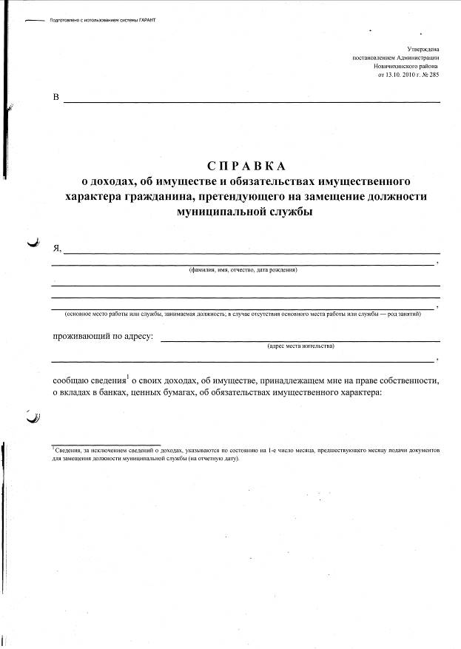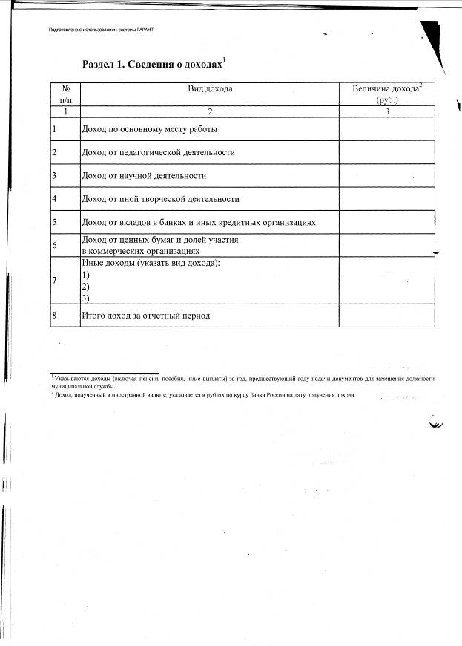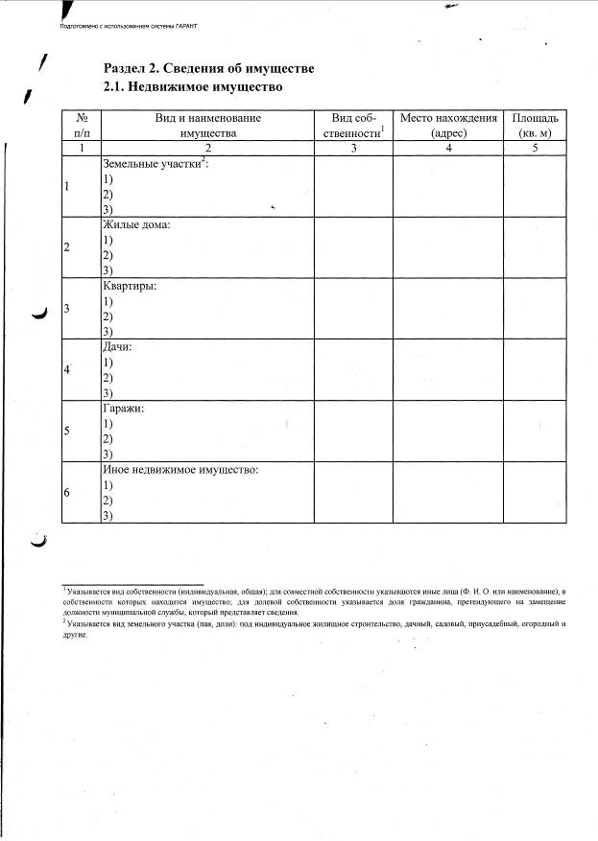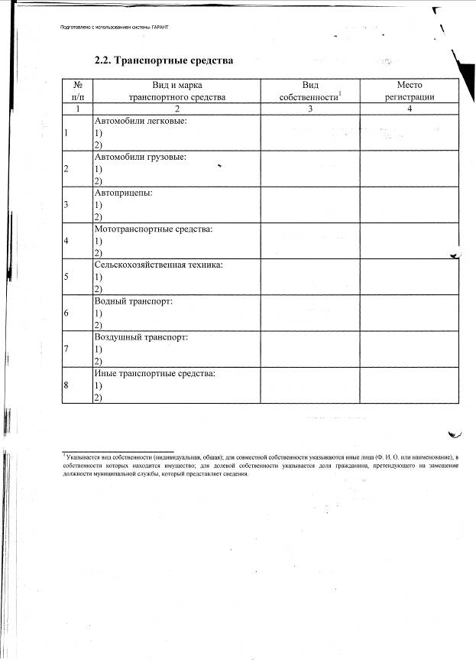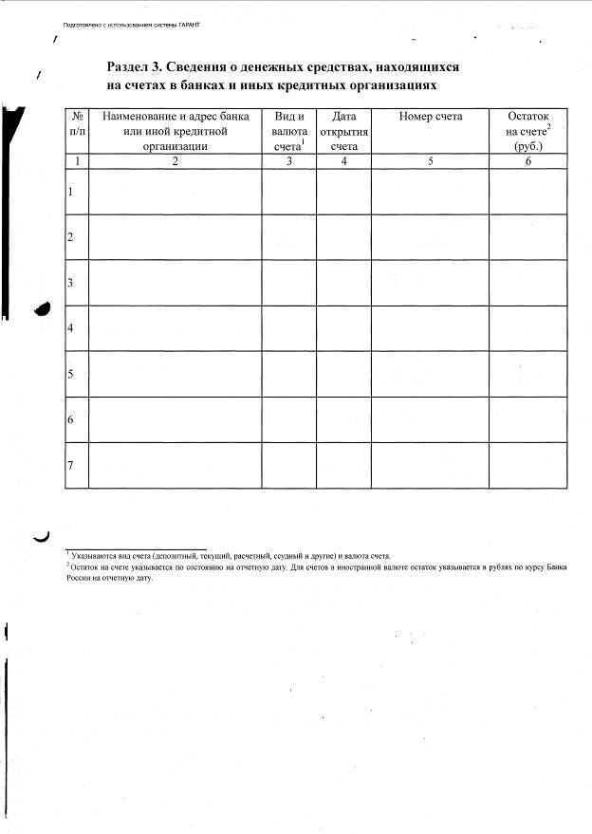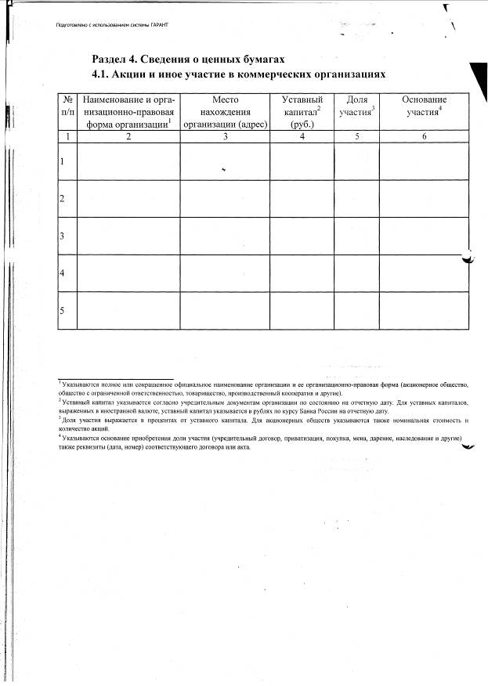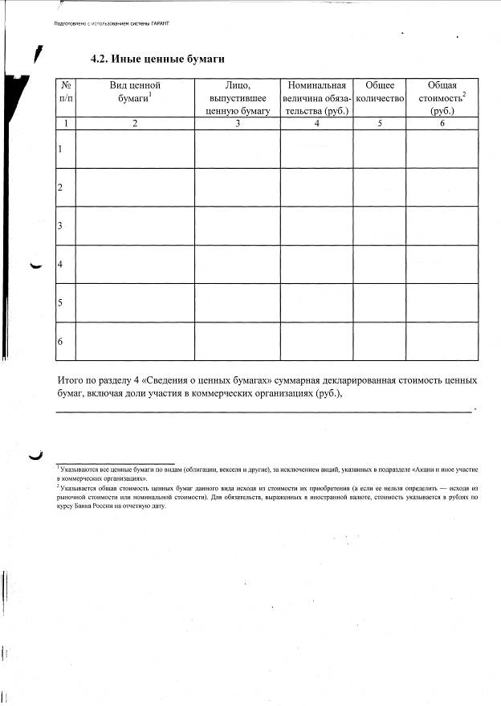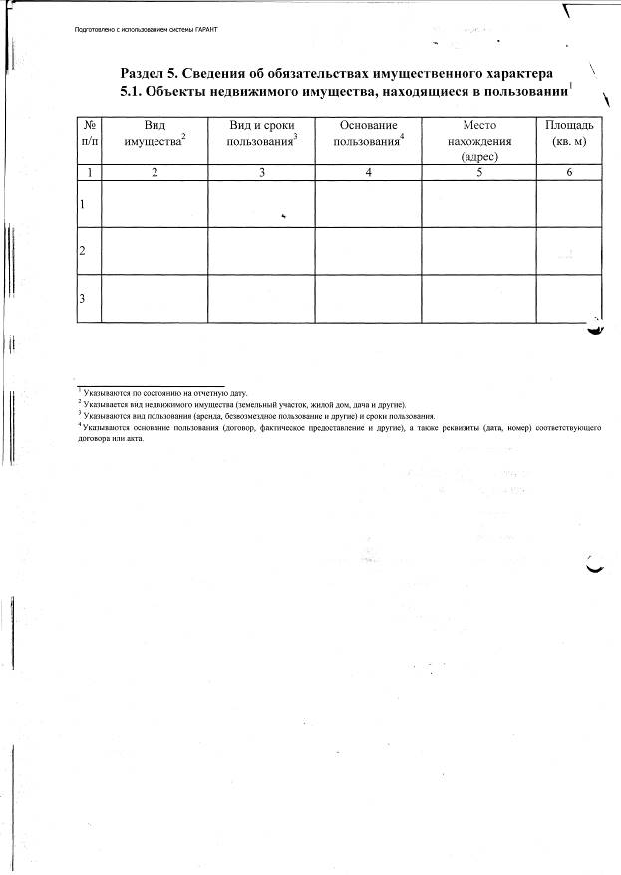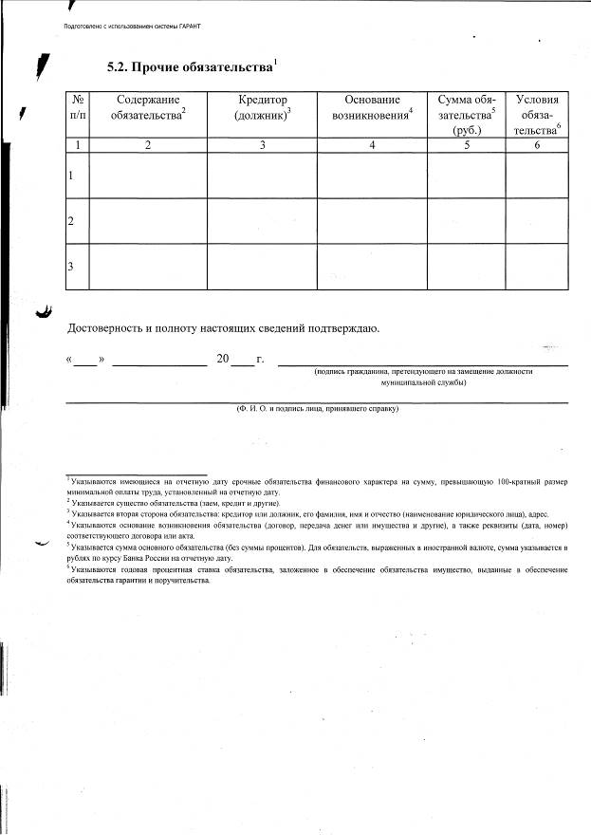

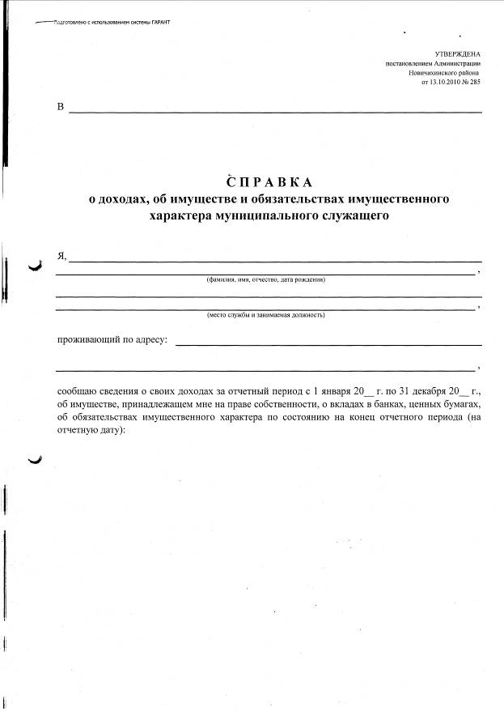
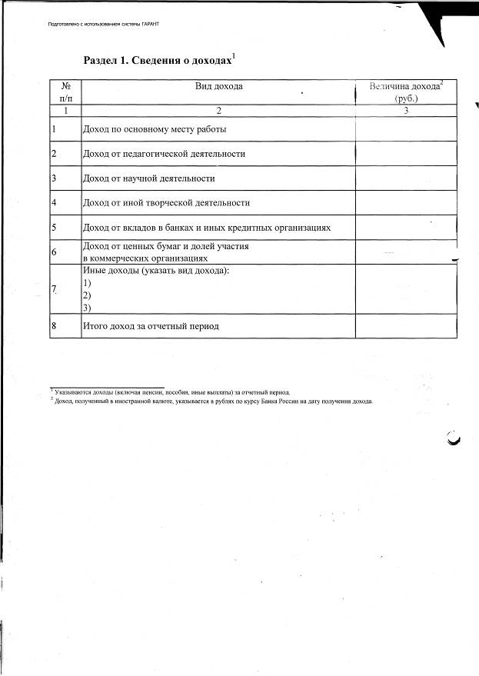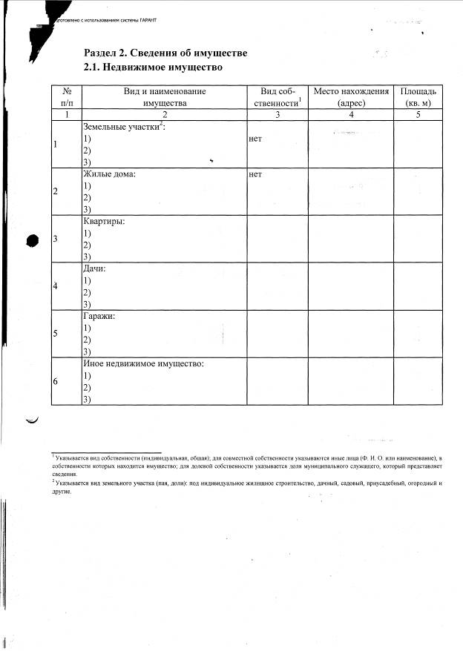
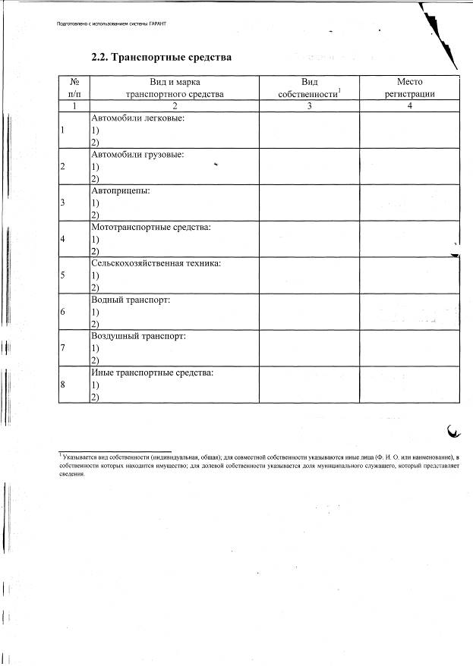
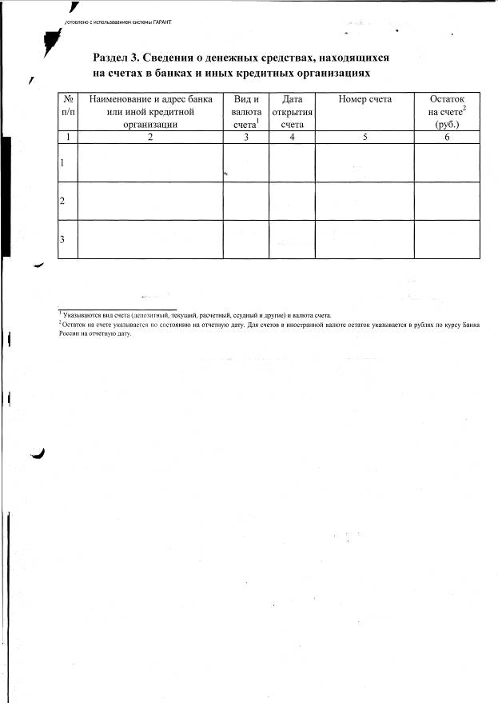
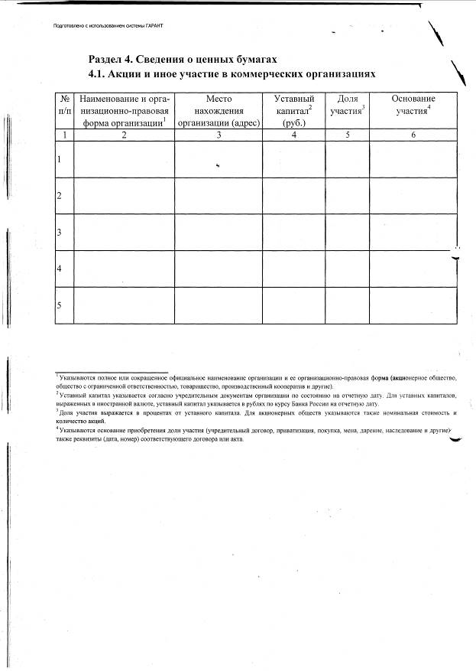
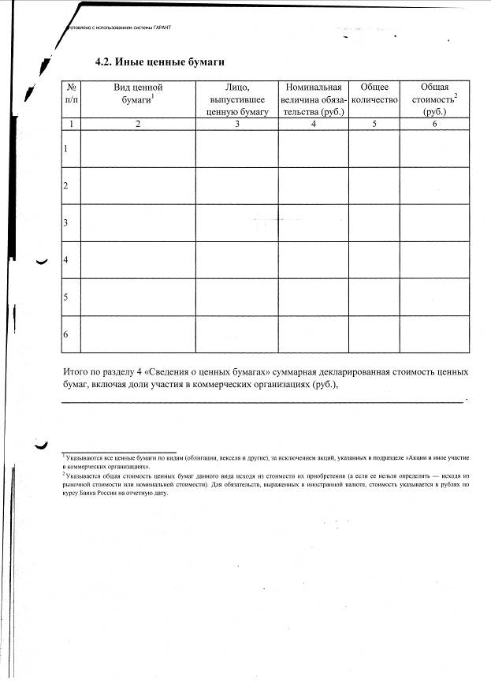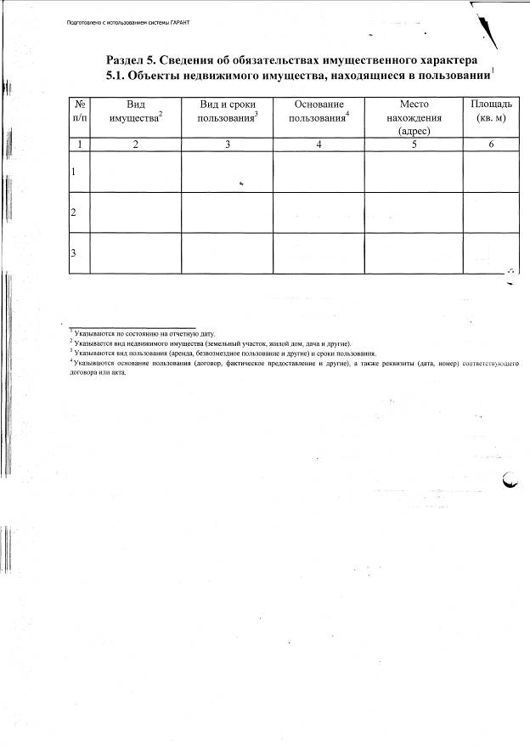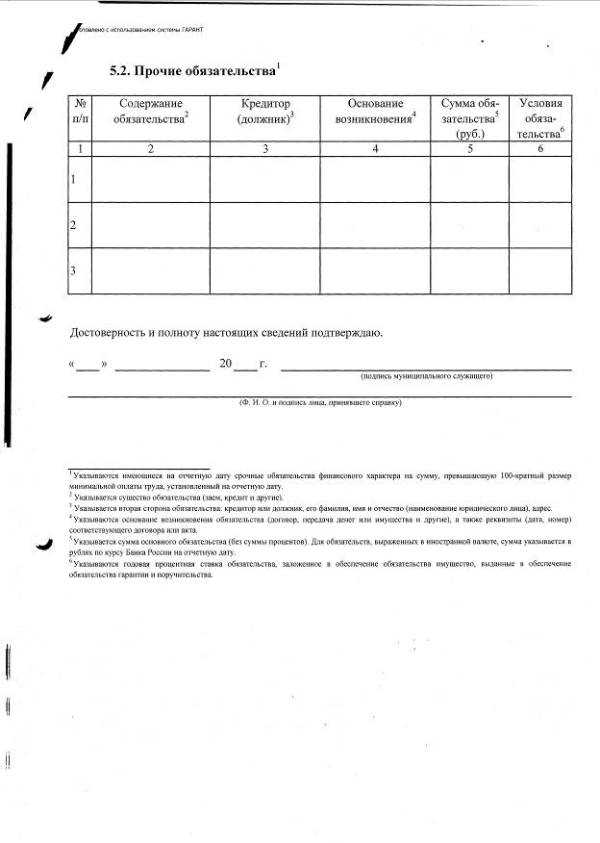

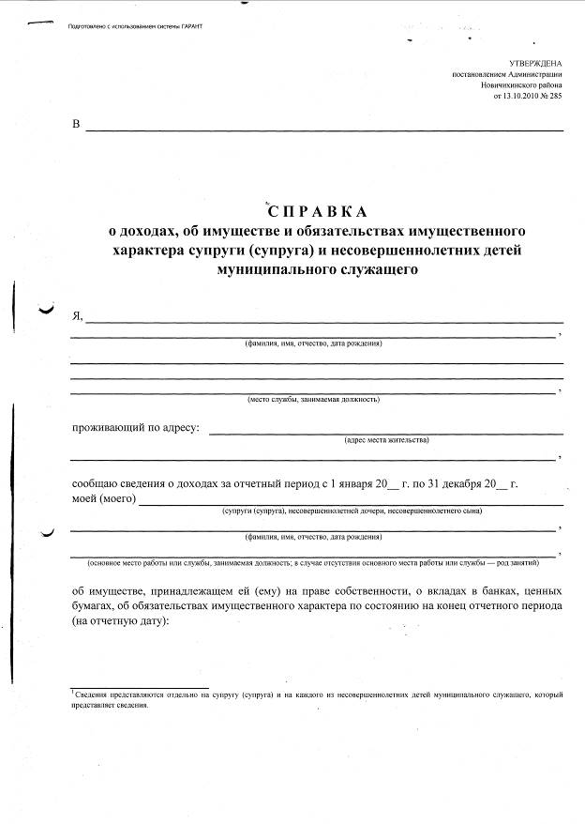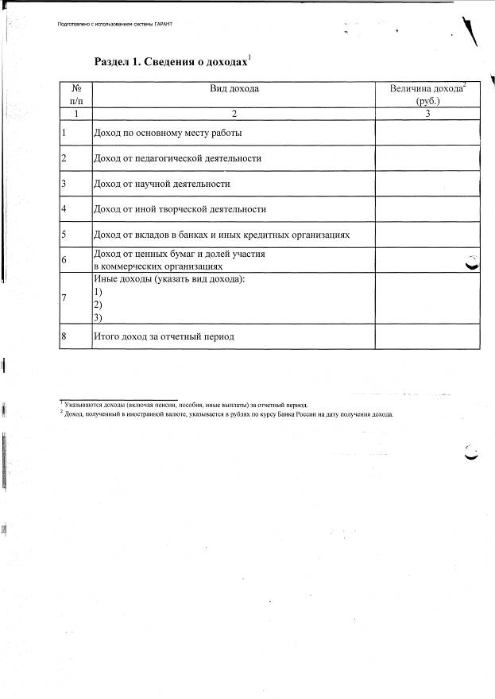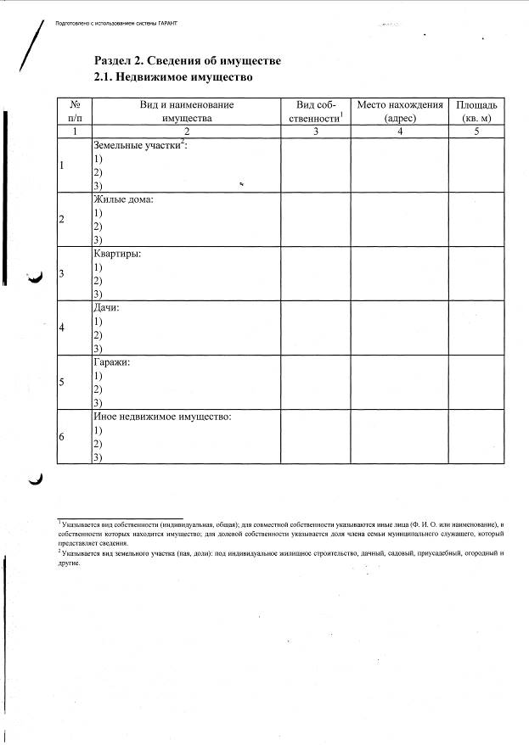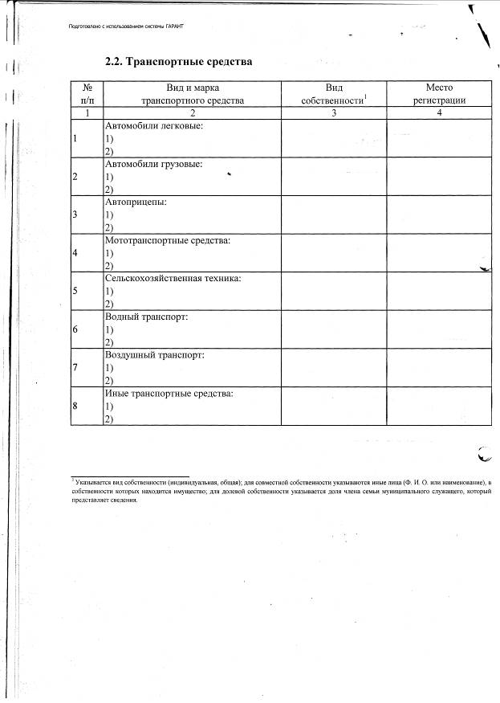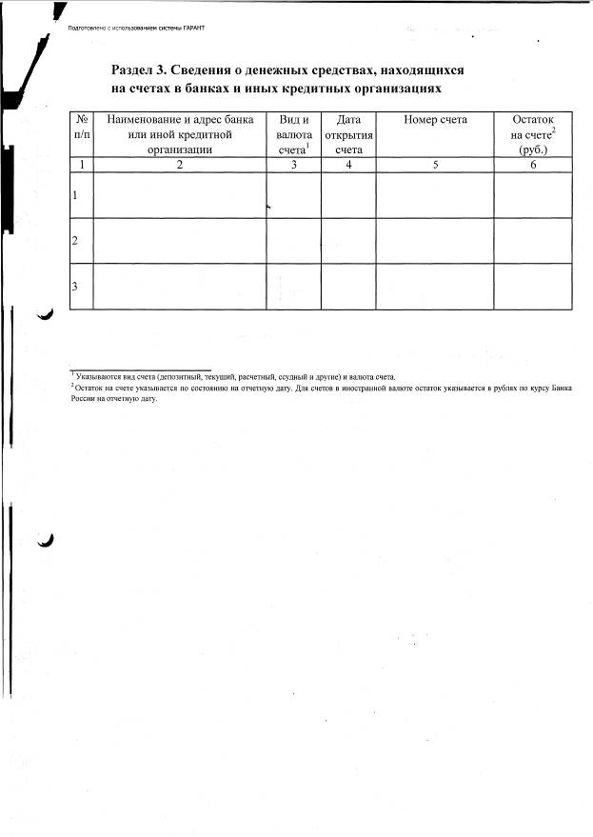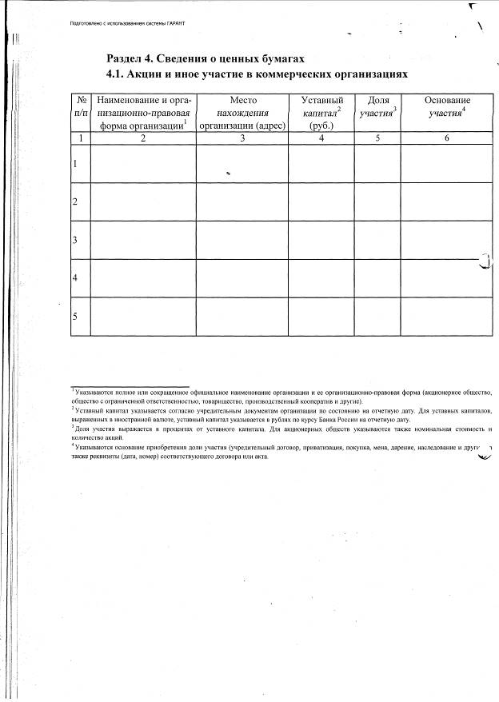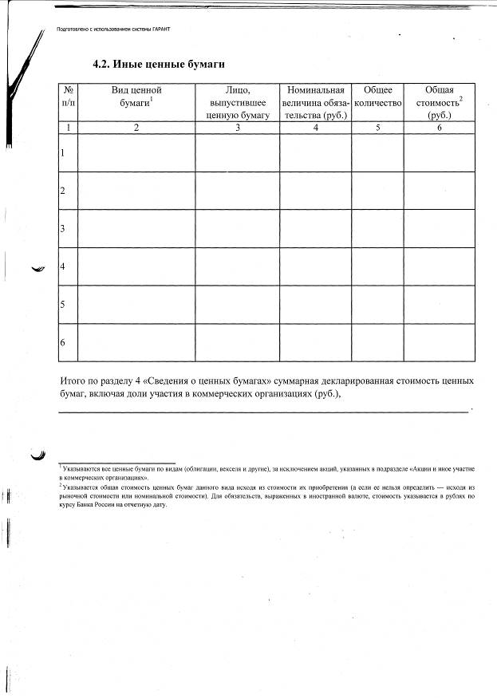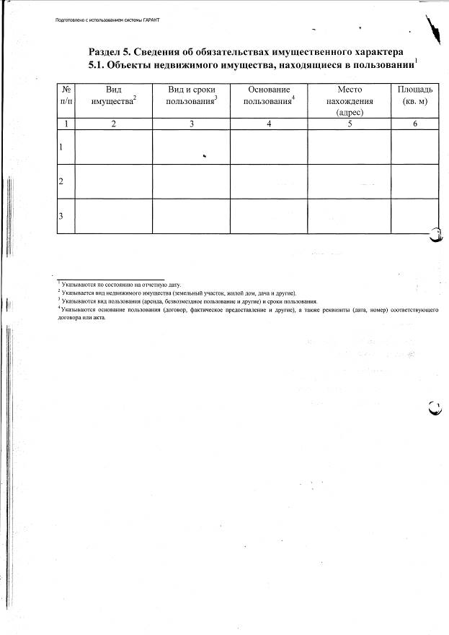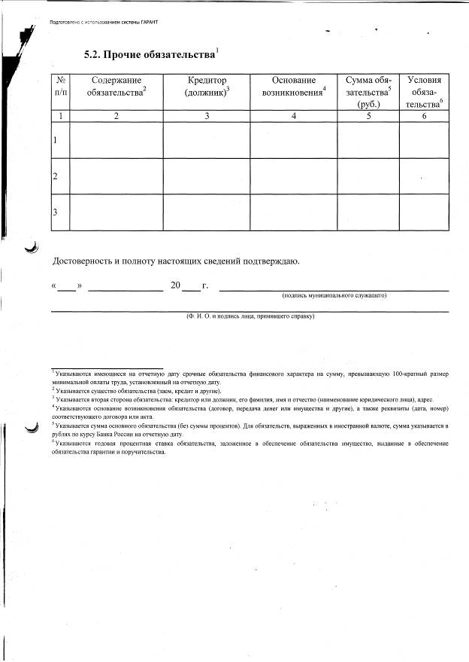

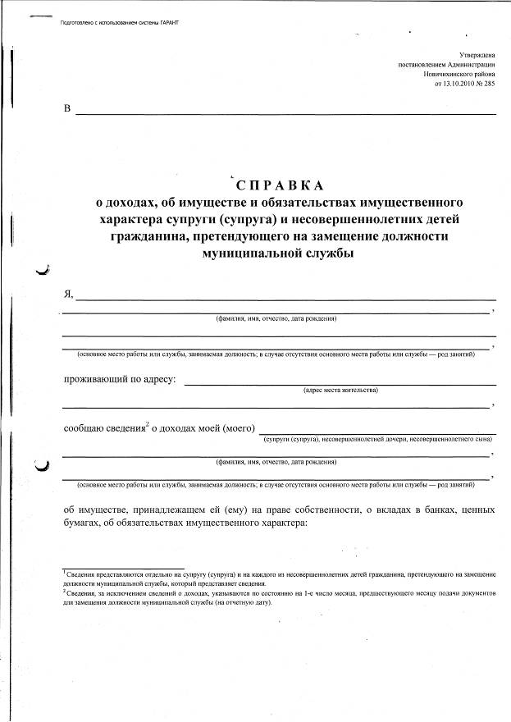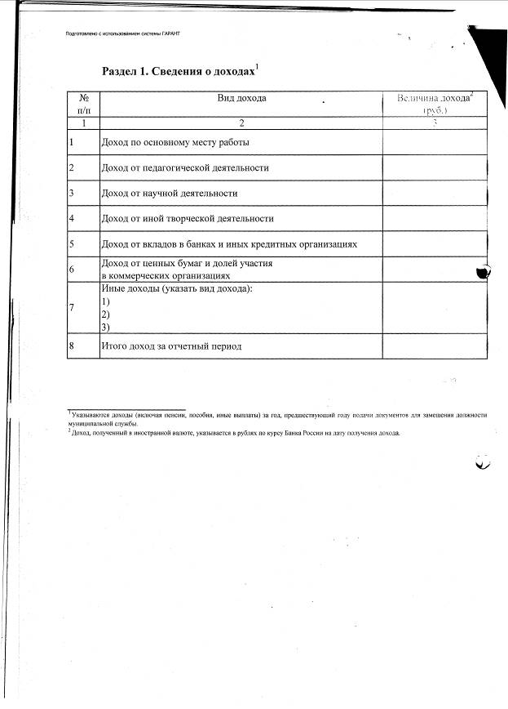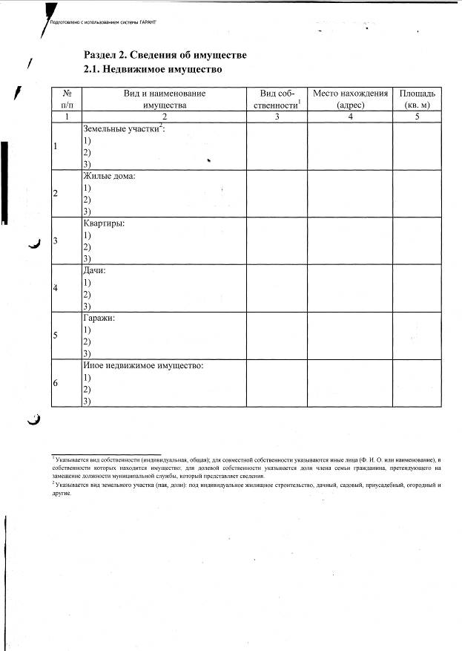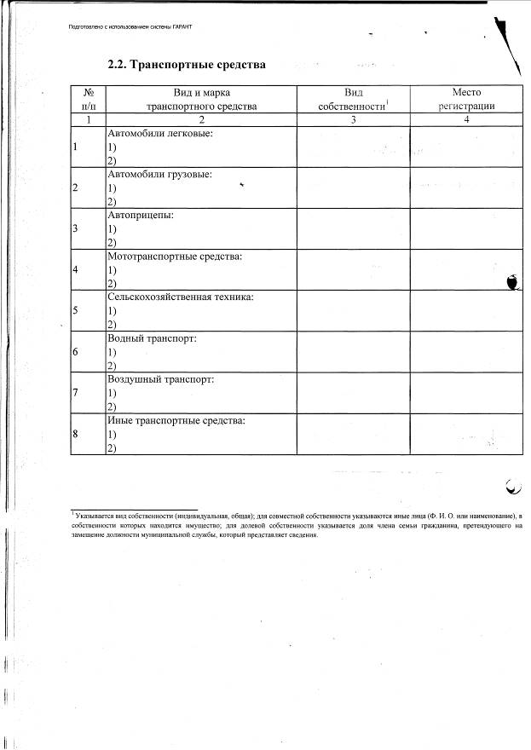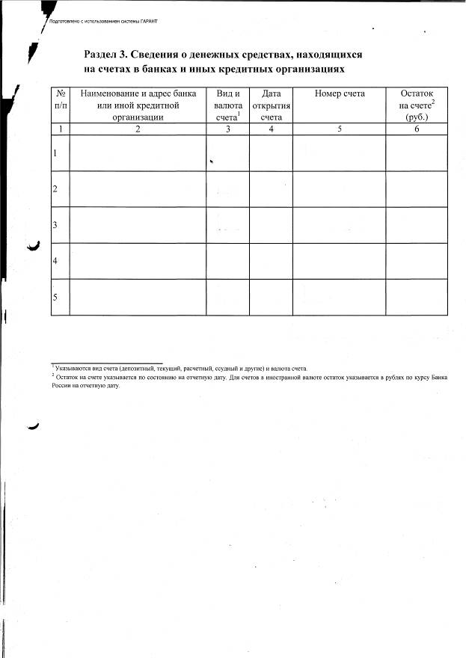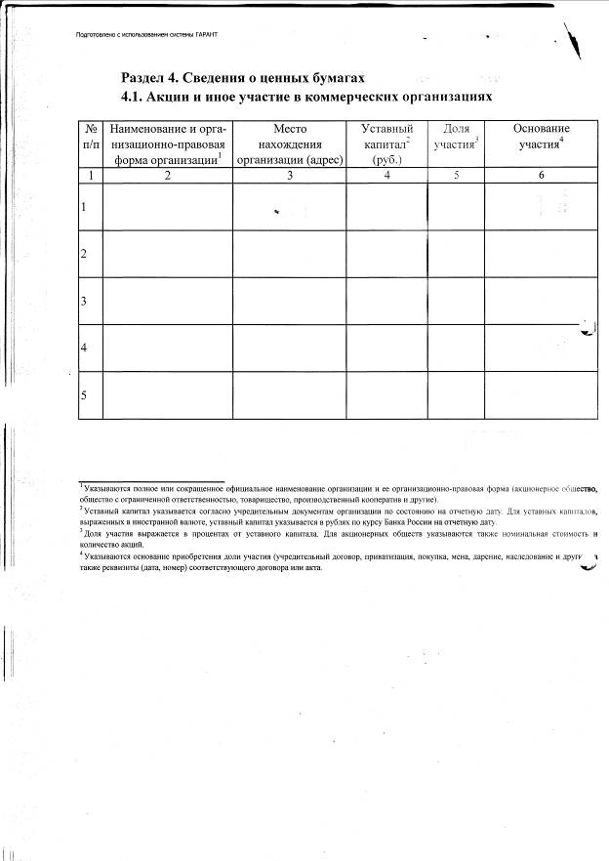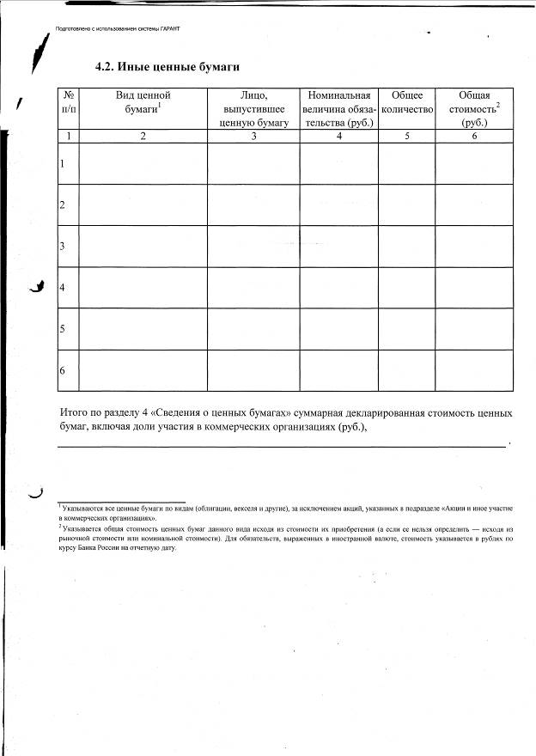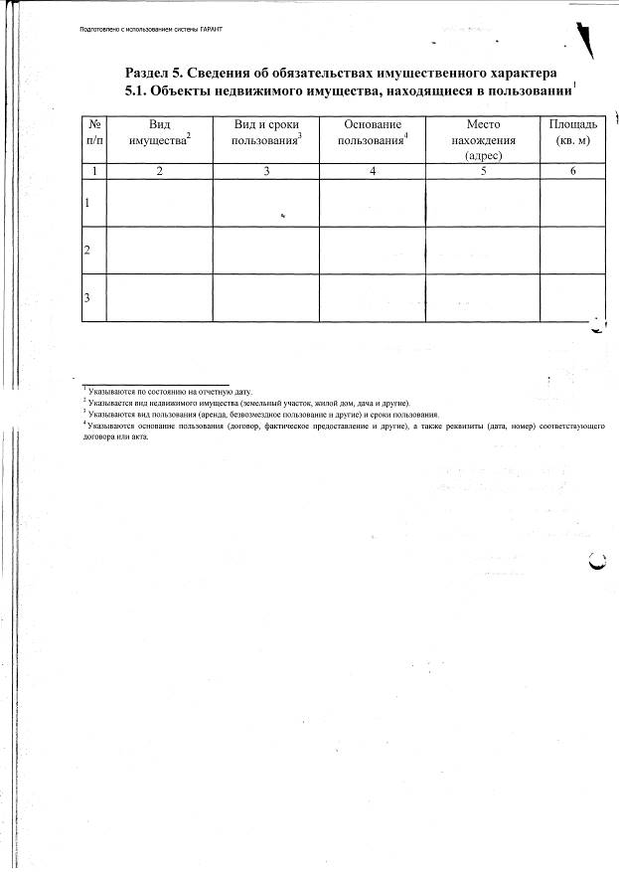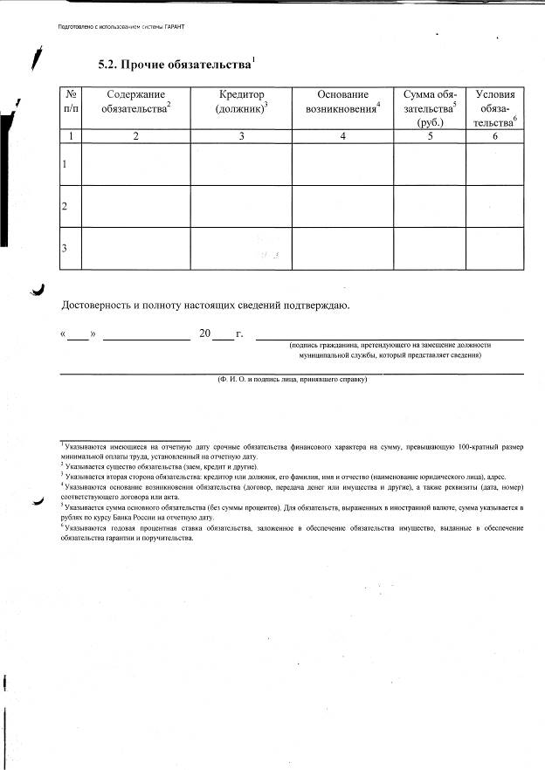

РОССИЙСКАЯ ФЕДЕРАЦИЯ

АДМИНИСТРАЦИЯ НОВИЧИХИНСКОГО РАЙОНА
АЛТАЙСКОГО КРАЯ

ПОСТАНОВЛЕНИЕ

13.10.2010 № 286 с.Новичиха

Об утверждении Положения
о порядке размещения сведений о доходах,
об имуществе и обязательствах имущественного
характера лиц, замещающих должности муниципальной службы муниципального образования Новичихинский район
Алтайского края и членов их семей
на официальном сайте Администрации района

В целях реализации Федерального закона от 25.12.2008 № 273-ФЗ «О противодействии коррупции» ПОСТАНОВЛЯЮ:

1. Утвердить прилагаемое Положение о порядке размещения сведений о доходах, об имуществе и обязательствах имущественного характера лиц, замещающих должности муниципальной службы муниципального образования Новичихинский район Алтайского края и членов их семей на официальном сайте Администрации района и предоставления этих сведений средствам массовой информации для опубликования.
2. Контроль за исполнением данного постановления оставляю за собой
Глава
Администрации района
С.Н.Гричанов

УТВЕРЖДЕНО
постановлением Администрации
Новичихинского района
от 13.10.2010 № 286

ПОЛОЖЕНИЕ

о порядке размещения сведений о доходах, об имуществе

и обязательствах имущественного характера лиц, замещающих должности муниципальной службы муниципального образования

Новичихинский район Алтайского края и членов их семей

на официальном сайте Администрации района и предоставления

этих сведений средствам массовой информации для опубликования
1. Настоящим порядком устанавливается обязанность Управляющего делами Администрации района по размещению сведений о доходах, об имуществе и обязательствах имущественного характера лиц, замещающих муниципальные должности муниципальной службы муниципального образования Новичихинский район Алтайского края, их супругов и несовершеннолетних детей (далее - сведения о доходах, об имуществе и обязательствах имущественного характера) на официальном сайте Администрации района, а также по предоставлению этих сведений общероссийским средствам массовой информации для опубликования в связи с их запросами.
2. На официальном сайте Администрации района размещаются и общероссийским средствам массовой информации предоставляются для опубликования следующие сведения о доходах, об имуществе и обязательствах имущественного характера:
а) перечень объектов недвижимого имущества, принадлежащих лицу, замещающему муниципальную должность муниципальной службы муниципального образования Новичихинский район Алтайского края, его супруге (супругу) и несовершеннолетним детям на праве собственности или находящихся в их пользовании, с указанием вида, площади и страны расположения каждого из них;
б) перечень транспортных средств, с указанием вида и марки, принадлежащих на праве собственности лицу, замещающему муниципальную должность муниципальной службы муниципального образования Новичихинский район Алтайского края, его супруге (супругу) и несовершеннолетним детям;
в) декларированный годовой доход лица, замещающего муниципальную должность муниципальной службы муниципального образования Новичихинский район Алтайского края, его супруги (супруга) и несовершеннолетних детей.
3. В размещаемых на официальном сайте и предоставляемых общероссийским средствам массовой информации для опубликования сведениях о доходах, об имуществе и обязательствах имущественного характера запрещается указывать:
а) иные сведения (кроме указанных в пункте 2 настоящего порядка) о доходах лица, замещающего муниципальную должность муниципальной службы муниципального образования Новичихинский район Алтайского края, его супруги (супруга) и несовершеннолетних детей, об имуществе, принадлежащем на праве собственности названным лицам, и об их обязательствах имущественного характера;
б) персональные данные супруги (супруга), детей и иных членов семьи лица, замещающего муниципальную должность муниципальной службы муниципального образования Новичихинский район Алтайского края;
в) данные, позволяющие определить место жительства, почтовый адрес, телефон и иные индивидуальные средства коммуникации лица, замещающего муниципальную должность муниципальной службы муниципального образования Новичихинский район Алтайского края, его супруги (супруга), детей и иных членов семьи;
г) данные, позволяющие определить местонахождение объектов недвижимого имущества, принадлежащих лицу, замещающему муниципальную должность муниципальной службы муниципального образования Новичихинский район Алтайского края, его супруге (супругу), детям, иным членам семьи на праве собственности или находящихся в их пользовании;
д) информацию, отнесенную к государственной тайне или являющуюся конфиденциальной.
4. Сведения о доходах, об имуществе и обязательствах имущественного характера, указанные в пункте 2 настоящего порядка, размещают на официальном сайте Администрации района в 14-дневный срок со дня истечения срока, установленного для подачи справок о доходах, об имуществе и обязательствах имущественного характера.
5. Управляющий делами Администрации района:
а) в 3-дневный срок со дня поступления запроса от общероссийского средства массовой информации сообщают о нем лицу, замещающему муниципальную должность муниципальной службы муниципального образования Новичихинский район Алтайского края, в отношении которого поступил запрос;
б) в 7-дневный срок со дня поступления запроса от общероссийского средства массовой информации обеспечивают предоставление ему сведений, указанных в пункте 2 настоящего порядка, в том случае, если запрашиваемые сведения отсутствуют на официальном сайте.
6. Управляющий делами Администрации несёт в соответствии с законодательством Российской Федерации ответственность за несоблюдение настоящего порядка, а также за разглашение сведений, отнесенных к государственной тайне или являющихся конфиденциальными.

РОССИЙСКАЯ ФЕДЕРАЦИЯ

АДМИНИСТРАЦИЯ НОВИЧИХИНСКОГО РАЙОНА
АЛТАЙСКОГО КРАЯ

ПОСТАНОВЛЕНИЕ

13.10.2010 № 287 с.Новичиха

О расторжении договора аренды и предоставлении земельного участка в аренду Апевалину Евгению Александровичу

В соответствии с Земельным кодексом Российской Федерации от 25.10.2001 г. № 136-ФЗ, Федеральным законом от 17 апреля 2006 г. № 53-ФЗ «О внесении изменений в Земельный кодекс Российской Федерации, Федеральный закон «О введении в действие Земельного кодекса Российской Федерации», Федеральный закон « О государственной регистрации прав на недвижимое имущество и сделок с ним» и признании утратившими силу отдельных положений законодательных актов Российской Федерации», на основании заявления Апевалина Евгения Александровича,

ПОСТАНОВЛЯЮ:

1. Предоставить в аренду Апевалину Евгению Александровичу сроком на 11 месяцев земельный участок из земель населенных пунктов, имеющий кадастровый номер 22:30:040113:22, расположенный по адресу: Алтайский край Новичихинский район с. Новичиха, ул. 70 лет ВЛКСМ, 2, общей площадью 3812 кв.м. для эксплуатации здания котельной.
2. Расторгнуть договор аренды земельного участка от 26.07.2010 № 188 с ООО «Сибкотломонтаж».

Глава
Администрации района
С.Н.Гричанов

РОССИЙСКАЯ ФЕДЕРАЦИЯ

АДМИНИСТРАЦИЯ НОВИЧИХИНСКОГО РАЙОНА
АЛТАЙСКОГО КРАЯ

ПОСТАНОВЛЕНИЕ

13.10.2010 № 288 с.Новичиха

О расторжении договора аренды и предоставлении земельного участка в аренду Апевалину Евгению Александровичу

В соответствии с Земельным кодексом Российской Федерации от 25.10.2001 г. № 136-ФЗ, Федеральным законом от 17 апреля 2006 г. № 53-ФЗ «О внесении изменений в Земельный кодекс Российской Федерации, Федеральный закон «О введении в действие Земельного кодекса Российской Федерации», Федеральный закон « О государственной регистрации прав на недвижимое имущество и сделок с ним» и признании утратившими силу отдельных положений законодательных актов Российской Федерации», на основании заявления Апевалина Евгения Александровича,

ПОСТАНОВЛЯЮ:

1. Предоставить в аренду Апевалину Евгению Александровичу сроком на 11 месяцев земельный участок из земель населенных пунктов, имеющий кадастровый номер 22:30:040121:20, расположенный по адресу: Алтайский край Новичихинский район с. Новичиха, ул. Лесная, 2а, общей площадью 650 кв.м. для эксплуатации здания котельной.
2. Расторгнуть договор аренды земельного участка от 26.07.2010 № 187 с ООО «Сибкотломонтаж».
Глава
Администрации района
С.Н.Гричанов

РОССИЙСКАЯ ФЕДЕРАЦИЯ

АДМИНИСТРАЦИЯ НОВИЧИХИНСКОГО РАЙОНА
АЛТАЙСКОГО КРАЯ

ПОСТАНОВЛЕНИЕ

13.10.2010 № 289 с.Новичиха

О расторжении договора аренды и предоставлении земельного участка в аренду Апевалину Евгению Александровичу

В соответствии с Земельным кодексом Российской Федерации от 25.10.2001 г. № 136-ФЗ, Федеральным законом от 17 апреля 2006 г. № 53-ФЗ «О внесении изменений в Земельный кодекс Российской Федерации, Федеральный закон «О введении в действие Земельного кодекса Российской Федерации», Федеральный закон « О государственной регистрации прав на недвижимое имущество и сделок с ним» и признании утратившими силу отдельных положений законодательных актов Российской Федерации», на основании заявления Апевалина Евгения Александровича,

ПОСТАНОВЛЯЮ:

1. Предоставить в аренду Апевалину Евгению Александровичу сроком на 11 месяцев земельный участок из земель населенных пунктов, имеющий кадастровый номер 22:30:060402:56, расположенный по адресу: Алтайский край Новичихинский район с. Лобаниха, ул. Октябрьская, 14, общей площадью 783 кв.м. для эксплуатации здания котельной.
2. Расторгнуть договор аренды земельного участка от 26.07.2010 № 186 с ООО «Сибкотломонтаж».

Глава
Администрации района
С.Н.Гричанов

РОССИЙСКАЯ ФЕДЕРАЦИЯ

АДМИНИСТРАЦИЯ НОВИЧИХИНСКОГО РАЙОНА
АЛТАЙСКОГО КРАЯ

ПОСТАНОВЛЕНИЕ

13.10.2010 № 290 с.Новичиха

О расторжении договора аренды и предоставлении земельного участка в аренду Апевалину Евгению Александровичу

В соответствии с Земельным кодексом Российской Федерации от 25.10.2001 г. № 136-ФЗ, Федеральным законом от 17 апреля 2006 г. № 53-ФЗ «О внесении изменений в Земельный кодекс Российской Федерации, Федеральный закон «О введении в действие Земельного кодекса Российской Федерации», Федеральный закон « О государственной регистрации прав на недвижимое имущество и сделок с ним» и признании утратившими силу отдельных положений законодательных актов Российской Федерации», на основании заявления Апевалина Евгения Александровича,

ПОСТАНОВЛЯЮ:

1. Предоставить в аренду Апевалину Евгению Александровичу сроком на 11 месяцев 1/10 долю земельного участка из земель населенных пунктов, имеющего кадастровый номер 22:30:040105:21, расположенного по адресу: Алтайский край Новичихинский район с. Новичиха, ул. Красноармейская, 54, общей площадью 9519 кв.м. для эксплуатации здания конторы и гаража.
2. Расторгнуть договор аренды земельного участка от 26.07.2010 № 185 с ООО «Сибкотломонтаж».

Глава
Администрации района
С.Н.Гричанов

РОССИЙСКАЯ ФЕДЕРАЦИЯ

АДМИНИСТРАЦИЯ НОВИЧИХИНСКОГО РАЙОНА
АЛТАЙСКОГО КРАЯ

ПОСТАНОВЛЕНИЕ

14.10.2010 № 291 с.Новичиха

Об изменении разрешенного использования земельных участков

В соответствии с Земельным кодексом Российской Федерации от 25.10.2001 г. № 136-ФЗ, Федеральным законом от 17 апреля 2006 г. № 53-ФЗ «О внесении изменений в Земельный кодекс Российской Федерации, Федеральный закон «О введении в действие Земельного кодекса Российской Федерации», Федеральный закон « О государственной регистрации прав на недвижимое имущество и сделок с ним» и признании утратившими силу отдельных положений законодательных актов Российской Федерации,

ПОСТАНОВЛЯЮ:

Изменить разрешенное использование земельного участка, имеющего кадастровый номер 22:30:100204:69, расположенного по адресу: Алтайский край, Новичихинский район, с. Солоновка, ул. Исаенко, 1-а для эксплуатации производственной базы на разрешенное использование «для сельскохозяйственного производства».

Глава
Администрации района
С.Н.Гричанов

РОССИЙСКАЯ ФЕДЕРАЦИЯ

АДМИНИСТРАЦИЯ НОВИЧИХИНСКОГО РАЙОНА
АЛТАЙСКОГО КРАЯ

ПОСТАНОВЛЕНИЕ

14.10.2010 № 293 с.Новичиха

О расторжении договора аренды и предоставлении земельного участка в аренду ООО «Маяк»

В соответствии с Земельным кодексом Российской Федерации от 25.10.2001 г. № 136-ФЗ, Федеральным законом от 17 апреля 2006 г. № 53-ФЗ «О внесении изменений в Земельный кодекс Российской Федерации, Федеральный закон «О введении в действие Земельного кодекса Российской Федерации», Федеральный закон « О государственной регистрации прав на недвижимое имущество и сделок с ним» и признании утратившими силу отдельных положений законодательных актов Российской Федерации»,

ПОСТАНОВЛЯЮ:

1. Предоставить ООО «Маяк» в аренду на 20 лет земельный участок из земель населенных пунктов, имеющий кадастровый номер 22:30:010302:46, расположенный по адресу: Алтайский край, Новичихинский район, с. Мельниково, ул. Новая, 23а, общей площадью 1395 м² для сельскохозяйственного производства.
2. Расторгнуть договор аренды земельного участка от 25.11.2009 № 154 с ООО «Маяк».

Глава
Администрации района
С.Н.Гричанов

РОССИЙСКАЯ ФЕДЕРАЦИЯ

АДМИНИСТРАЦИЯ НОВИЧИХИНСКОГО РАЙОНА
АЛТАЙСКОГО КРАЯ

ПОСТАНОВЛЕНИЕ

14.10.2010 № 294 с.Новичиха

О предоставлении земельного участка в аренду ООО «Маяк»

В соответствии с Земельным кодексом Российской Федерации от 25.10.2001 г. № 136-ФЗ, Федеральным законом от 17 апреля 2006 г. № 53-ФЗ «О внесении изменений в Земельный кодекс Российской Федерации, Федеральный закон «О введении в действие Земельного кодекса Российской Федерации», Федеральный закон « О государственной регистрации прав на недвижимое имущество и сделок с ним» и признании утратившими силу отдельных положений законодательных актов Российской Федерации»,

ПОСТАНОВЛЯЮ:

1. Предоставить ООО «Маяк» в аренду на 20 лет земельный участок из земель населенных пунктов, имеющий кадастровый номер 22:30:010301:6, расположенный по адресу: Алтайский край, Новичихинский район, с. Мельниково, ул. Новая, 23а, общей площадью 2482 м² для сельскохозяйственного производства.
2. Комитету по экономике и управлению муниципальным имуществом подготовить проект договора аренды Участка.
Глава
Администрации района
С.Н.Гричанов

РОССИЙСКАЯ ФЕДЕРАЦИЯ

АДМИНИСТРАЦИЯ НОВИЧИХИНСКОГО РАЙОНА
АЛТАЙСКОГО КРАЯ

ПОСТАНОВЛЕНИЕ

14.10.2010 № 295 с.Новичиха

О расторжении договора аренды и предоставлении земельного участка в аренду ИП главе КФХ Бредихину Евгению Александровичу

В соответствии с Земельным кодексом Российской Федерации от 25.10.2001 г. № 136-ФЗ, Федеральным законом от 17 апреля 2006 г. № 53-ФЗ «О внесении изменений в Земельный кодекс Российской Федерации, Федеральный закон «О введении в действие Земельного кодекса Российской Федерации», Федеральный закон « О государственной регистрации прав на недвижимое имущество и сделок с ним» и признании утратившими силу отдельных положений законодательных актов Российской Федерации»,

ПОСТАНОВЛЯЮ:

1. Предоставить ИП главе КФХ Бредихину Евгению Александровичу в аренду на 10 лет земельный участок из земель населенных пунктов, находящийся примерно в 800 м. по направлению на север от ориентира Алтайский край, Новичихинский район, с. Мельниково, ул. Ленинская, 1, расположенного за пределами участка, общей площадью 6392 м² для эксплуатации свинофермы.
2. Расторгнуть договор аренды земельного участка от 11.03.2008 № 29 с ИП Бредихиным Евгением Александровичем.

Глава
Администрации района
С.Н.Гричанов

РОССИЙСКАЯ ФЕДЕРАЦИЯ

АДМИНИСТРАЦИЯ НОВИЧИХИНСКОГО РАЙОНА
АЛТАЙСКОГО КРАЯ

ПОСТАНОВЛЕНИЕ

14.10.2010 № 296 с.Новичиха

О расторжении договора аренды и предоставлении земельного участка в аренду Пожидаеву Вячеславу Павловичу

В соответствии с Земельным кодексом Российской Федерации от 25.10.2001 г. № 136-ФЗ, Федеральным законом от 17 апреля 2006 г. № 53-ФЗ «О внесении изменений в Земельный кодекс Российской Федерации, Федеральный закон «О введении в действие Земельного кодекса Российской Федерации», Федеральный закон « О государственной регистрации прав на недвижимое имущество и сделок с ним» и признании утратившими силу отдельных положений законодательных актов Российской Федерации»,

ПОСТАНОВЛЯЮ:

1. Предоставить Пожидаеву Вячеславу Павловичу в аренду на 30 лет земельный участок из земель населенных пунктов, расположенный по адресу: Алтайский край, Новичихинский район, с. Солоновка, ул. Юбилейная, 68, общей площадью 3171 м² для ведения ЛПХ.
2. Расторгнуть договор аренды земельного участка от 23.06.2008 № 90 с Пожидаевым Вячеславом Павловичем.

Глава
Администрации района
С.Н.Гричанов

РОССИЙСКАЯ ФЕДЕРАЦИЯ

АДМИНИСТРАЦИЯ НОВИЧИХИНСКОГО РАЙОНА
АЛТАЙСКОГО КРАЯ

ПОСТАНОВЛЕНИЕ

21.10.2010 № 299 с.Новичиха

О предоставлении земельного участка в постоянное (бессрочное) пользование

В соответствии с Земельным кодексом Российской Федерации от 25.10.2001 г. № 136-ФЗ, Федеральным законом от 17 апреля 2006 г. № 53-ФЗ «О внесении изменений в Земельный кодекс Российской Федерации, Федеральный закон «О введении в действие Земельного кодекса Российской Федерации», Федеральный закон « О государственной регистрации прав на недвижимое имущество и сделок с ним» и признании утратившими силу отдельных положений законодательных актов Российской Федерации»,

ПОСТАНОВЛЯЮ:

Предоставить Администрации Десятилетского сельсовета на праве постоянного (бессрочного) пользования земельный участок из земель населенных пунктов, расположенный по адресу: Алтайский край, Новичихинский район, с. 10 лет Октября, ул. им. Гагарина, 22 общей площадью 484 м² для эксплуатации административного здания.

Глава
Администрации района
С.Н.Гричанов

РОССИЙСКАЯ ФЕДЕРАЦИЯ

АДМИНИСТРАЦИЯ НОВИЧИХИНСКОГО РАЙОНА
АЛТАЙСКОГО КРАЯ

ПОСТАНОВЛЕНИЕ

21.10.2010 № 300 с.Новичиха

О предоставлении в собственность
земельного участка

В соответствии с Земельным кодексом Российской Федерации от 25.10.2001 № 136-Ф3, Федеральным законом от 17 апреля 2006 г. № 53-ФЗ «О внесении изменений в Земельный кодекс Российской Федерации, Федеральный закон «О введении в действие Земельного кодекса Российской Федерации», Федеральный закон « О государственной регистрации прав на недвижимое имущество и сделок с ним» и признании утратившими силу отдельных положений законодательных актов Российской Федерации», на основании заявления Штопель Зои Емельяновны,

ПОСТАНОВЛЯЮ:

- Предоставить в собственность Штопель Зое Емельяновне за плату из земель населенных пунктов земельный участок общей площадью 156 кв.м., имеющий кадастровый номер 22:30:040108:138, расположенный по адресу: Алтайский край, Новичихинский район, с. Новичиха, ул. Ленинская, дом 8.
- Комитету по экономике и управлению муниципальным имуществом подготовить проект договора купли-продажи Участка.

Глава
Администрации района
С.Н.Гричанов

РОССИЙСКАЯ ФЕДЕРАЦИЯ

АДМИНИСТРАЦИЯ НОВИЧИХИНСКОГО РАЙОНА
АЛТАЙСКОГО КРАЯ

ПОСТАНОВЛЕНИЕ

26.10.2010 № 302 с.Новичиха

О передаче имущества

В соответствии со ст.ст. 14,15,50 Федерального Закона «Об общих принципах организации местного самоуправления в Российской Федерации от 06.10.2003 № 131-ФЗ,

ПОСТАНОВЛЯЮ:

1. Передать в собственность муниципального образования сельское поселение Новичихинский сельсовет имущество согласно приложения 1.
2. Комитету по экономике и управлению муниципальным имуществом подготовить акты приема-передачи имущества.

Глава
Администрации района
С.Н.Гричанов

Приложение № 1
к постановлению
от 26.10.2010 г. № 302

ПЕРЕЧЕНЬ
имущества, передаваемого в собственность муниципального образования сельское поселение Новичихинский сельсовет

№  п/п | Наименование основных средств | Балансовая стоимость, руб. | Остаточная стоимость на 01.01.09 г., руб.
1 | Благоустройство мост ул.Чехова | 456236,50
2 | Благоустройство плотины | 161890,96
3 | Благоустройство площади | 505120,00
4 | Благоустройство тротуара 1 Мая | 330398,99
5 | Благоустройство тротуара в парке | 193966,08
6 | Благоустройство тротуара РИК | 343380,58
7 | Благоустройство ул.Ленинская | 119606,53 | 11960,65
8 | Благоустройство ул.Комсомольской | 460692,40 | 46069,24
9 | Благоустройство ул.Красноармейской | 1871240,00
10 | Благоустройство ул.Новой | 688800,00
11 | Благоустройство улицы Первомайской | 268632,00
12 | Благоустройство улицы 8 Марта | 2250148,88
13 | Благоустройство улицы Коммунальной | 165162,76
14 | Освещение улиц | 55430,13 | 3695,34
15 | с.Новичиха, пер.Юбилейный, 1, кв.4 | 87320
 |  | 7958025,81 | 61725,23

РОССИЙСКАЯ ФЕДЕРАЦИЯ

АДМИНИСТРАЦИЯ НОВИЧИХИНСКОГО РАЙОНА
АЛТАЙСКОГО КРАЯ

ПОСТАНОВЛЕНИЕ

29.10.2010 № 306 с.Новичиха

О расторжении договора аренды и
предоставлении в собственность
земельного участка

В соответствии с Земельным кодексом Российской Федерации от 25.10.2001 г. № 136-ФЗ, Федеральным законом от 17 апреля 2006 г. № 53-ФЗ «О внесении изменений в Земельный кодекс Российской Федерации, Федеральный закон «О введении в действие Земельного кодекса Российской Федерации», Федеральный закон « О государственной регистрации прав на недвижимое имущество и сделок с ним» и признании утратившими силу отдельных положений законодательных актов Российской Федерации», на основании заявления Пожидаева Вячеслава Павловича,

ПОСТАНОВЛЯЮ:

1. Предоставить в общую совместную собственность Пожидаеву Вячеславу Павловичу и Пожидаевой Наталье Геннадьевне за плату из земель населенных пунктов земельный участок общей площадью 3171 кв.м., имеющий кадастровый номер 22:30:100205:0082, расположенный по адресу: Алтайский край, Новичихинский район, с. Солоновка, ул. Юбилейная, 68.
2. Комитету по экономике и управлению муниципальным имуществом подготовить проект договора купли-продажи Участка.
3. Расторгнуть договор аренды земельного участка от 14.10.2010 № 203 с Пожидаевым Вячеславом Павловичем.
Глава
Администрации района
С.Н.Гричанов

РАСПОРЯЖЕНИЯ
АДМИНИСТРАЦИИ
РАЙОНА

РОССИЙСКАЯ ФЕДЕРАЦИЯ

АДМИНИСТРАЦИЯ НОВИЧИХИНСКОГО РАЙОНА
АЛТАЙСКОГО КРАЯ

РАСПОРЯЖЕНИЕ

21.10.2010 № 231-р с.Новичиха

В соответствии с Федеральным Законом от 19.06.2004 года № 54-ФЗ «О собраниях, митингах, демонстрациях, шествиях и пикетированиях», Законом Алтайского края от 31.12.2004 года № 76-ЗС «О порядке проведения собраний, митингов, демонстраций, шествий и пикетирований на территории Алтайского края», на основании уведомления партийной организации КПРФ Новичихинского района:
1. Разрешить проведение собрания граждан, посвященного празднованию 93-ей годовщины Великой Октябрьской революции на Центральной площади с. Новичиха 7 ноября 2010 года с 11 - ⁰⁰ до 12 - ⁰⁰ .
2. В целях оказания содействия организаторам публичного мероприятия назначить ответственным представителем Администрации района заместителя главы Администрации Белицкую Г.Н..
3. Для обеспечения общественного порядка и безопасности граждан уведомить отдел внутренних и дел и МУЗ «Новичихинская ЦРБ» о времени и месте проведения митинга.

Глава
Администрации района
С.Н.Гричанов

РОССИЙСКАЯ ФЕДЕРАЦИЯ

АДМИНИСТРАЦИЯ НОВИЧИХИНСКОГО РАЙОНА
АЛТАЙСКОГО КРАЯ

РАСПОРЯЖЕНИЕ

22.10.2010 № 233-р с.Новичиха

В связи с отсутствием на рабочем месте без уважительных причин 18, 19, 20 октября 2010 года, Миндергасова Виктора Николаевича уволить с должности главного врача МУЗ «Новичихинская ЦРБ» 22 октября 2010 года.
Основание: пп. а, п. 6, статьи 81 Трудового Кодекса Российской Федерации.

Глава
Администрации района
С.Н.Гричанов

РЕШЕНИЯ

РАЙОННОГО СОБРАНИЯ
ДЕПУТАТОВ

РОССИЙСКАЯ ФЕДЕРАЦИЯ
НОВИЧИХИНСКОЕ РАЙОННОЕ СОБРАНИЕ ДЕПУТАТОВ

АЛТАЙСКОГО КРАЯ

РЕШЕНИЕ

13.09.2010 № 52 с. Новичиха

О назначении членов конкурсной комиссии
для проведения конкурса на замещение вакантной
должности главы Администрации Павловского
сельсовета

В соответствии с частями 2 – 6 статьи 37 Федерального закона от 06.10.2003 года № 131 – ФЗ «Об общих принципах организации местного самоуправления в Российской Федерации», статьи 35 Устава муниципального образования Павловский сельсовет и Порядка проведения конкурса на замещение вакантной должности главы Администрации муниципального образования Павловский сельсовет Новичихинского района Алтайского края, районное Собрание депутатов РЕШИЛО:

- Назначить двух членов конкурсной комиссии для проведения конкурса на замещение вакантной должности главы Администрации Павловского сельсовета в составе:
- Белицкая Г.Н. – заместитель главы Администрации района;
- Солонина Е.В. – управделами Администрации района.
2. Опубликовать данное решение в газете «Сельчанка»

Глава района |  | 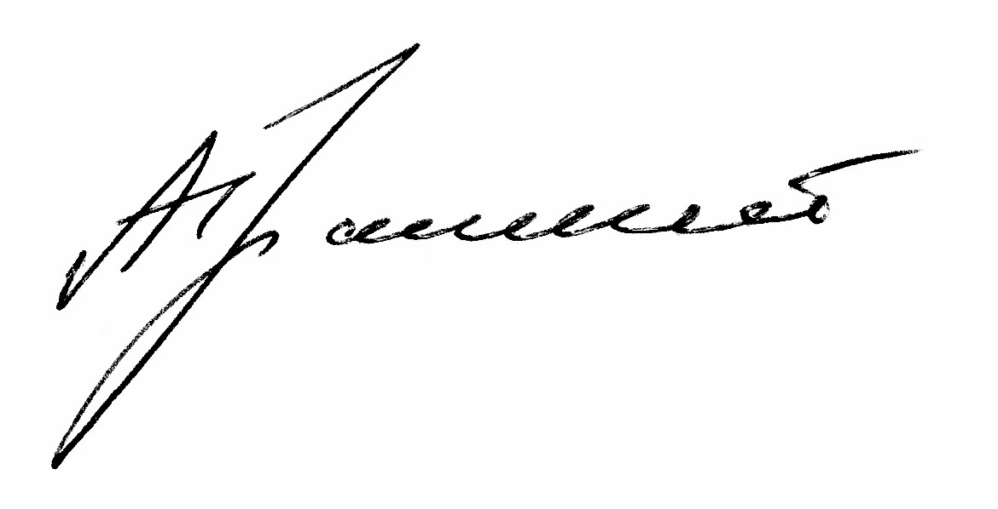 | А.А.Тратонин

РОССИЙСКАЯ ФЕДЕРАЦИЯ
НОВИЧИХИНСКОЕ РАЙОННОЕ СОБРАНИЕ ДЕПУТАТОВ

АЛТАЙСКОГО КРАЯ

РЕШЕНИЕ

22.10.2010 № 54 с. Новичиха

Об утверждении реестра голосования посредством
опроса депутатов районного Собрания депутатов
по вопросу о назначении членов конкурсной комиссии
для проведения конкурса на замещение вакантной
должности главы Администрации Павловского
сельсовета

В соответствии с п.6 ст. 15 Регламента районное Собрание депутатов РЕШИЛО:
1. Утвердить реестр голосования посредством опроса депутатов районного Собрания депутатов по вопросу о назначении членов конкурсной комиссии

для проведения конкурса на замещение вакантной должности главы Администрации Павловского сельсовета (реестр прилагается).

Глава района |  |  | А.А.Тратонин

Реестр
об итогах голосования посредством опроса депутатов Новичихинского районного Собрания депутатов по вопросу «О назначении членов конкурсной комиссии для проведения конкурса на замещение вакантной должности главы Администрации Павловского сельсовета»

13.09.2010 год
№ | Ф.И.О. депутата | Отметка о голосовании
1 | Сергеева Ирина Викторовна | за
2 | Васютин Владимир Васильевич | -
3 | Васюк Михаил Егорович | за
4 | Гюнтер Виктор Оскарович | за
5 | Зароченкцев Анатолий Александрович | за
6 | Косач Виктор Иванович | за
7 | Букреева Татьяна Никифоровна | за
8 | Мизерева Ольга Петровна | за
9 | Дробышева Елена Николаевна | за
10 | Нижник Николай Семенович | -
11 | Никулин Иван Иванович | за
12 | Пеньков Анатолий Дмитриевич | -
13 | Романов Владимир Макарович | за
14 | Солодовник Татьяна Павловна | за
15 | Тратонин Александр Александрович | за
16 | Шипугина Елена Ивановна | за

Решили: Принять предложенный проект решения
«За»-13, «Воздержались» - 3.

Глава района |  | А.А.Тратонин

РОССИЙСКАЯ ФЕДЕРАЦИЯ
НОВИЧИХИНСКОЕ РАЙОННОЕ СОБРАНИЕ ДЕПУТАТОВ

АЛТАЙСКОГО КРАЯ

РЕШЕНИЕ

13.09.2010 № 53 с. Новичиха

О принятии к исполнению Администрацией
Новичихинского района государственных полномочий
по подготовке и проведению Всероссийской
переписи населения 2010 года

На основании закона Алтайского края от 5 марта 2010 года № 8-ЗС «О наделении органов местного самоуправления муниципальных районов и городских округов государственными полномочиями Российской Федерации по подготовке и проведению Всероссийской переписи населения 2010 года» районное Собрание депутатов РЕШИЛО:
1. Принять к исполнению Администрацией Новичихинского района государственных полномочий по подготовке и проведению Всероссийской
переписи населения 2010 года.
2. Финансирование государственных полномочий осуществляется за счет субвенций из федерального бюджета, а так же софинансирования из местного бюджета.
3. Контроль за исполнением настоящего решения возложить на постоянную комиссию по бюджету, налоговой и кредитной политике (Зароченцев А.А.)

Глава района |  |  | А.А.Тратонин

РОССИЙСКАЯ ФЕДЕРАЦИЯ
НОВИЧИХИНСКОЕ РАЙОННОЕ СОБРАНИЕ ДЕПУТАТОВ

АЛТАЙСКОГО КРАЯ

РЕШЕНИЕ

22.10.2010 № 55 с. Новичиха

Об утверждении реестра голосования посредством
опроса депутатов районного Собрания депутатов
по вопросу о принятии к исполнению Администрацией
Новичихинского района государственных полномочий
по подготовке и проведению Всероссийской
переписи населения 2010 года

В соответствии с п.6 ст. 15 Регламента районное Собрание депутатов РЕШИЛО:
1. Утвердить реестр голосования посредством опроса депутатов районного Собрания депутатов по вопросу о принятии к исполнению Администрацией
Новичихинского района государственных полномочий по подготовке и проведению Всероссийской переписи населения 2010 года (реестр прилагается).

Глава района |  |  | А.А.Тратонин

Реестр
об итогах голосования посредством опроса депутатов Новичихинского районного Собрания депутатов по вопросу «О принятии к исполнению Администрацией Новичихинского района государственных полномочий по подготовке и проведению Всероссийской переписи населения 2010 года»

13.09.2010 год

№ | Ф.И.О. депутата | Отметка о голосовании
1 | Сергеева Ирина Викторовна | за
2 | Васютин Владимир Васильевич | за
3 | Васюк Михаил Егорович | -
4 | Гюнтер Виктор Оскарович | за
5 | Зароченцев Анатолий Александрович | за
6 | Косач Виктор Иванович | за
7 | Букреева Татьяна Никифоровна | за
8 | Мизерева Ольга Петровна | за
9 | Дробышева Елена Николаевна | за
10 | Нижник Николай Семенович | за
11 | Никулин Иван Иванович | -
12 | Пеньков Анатолий Дмитриевич | за
13 | Романов Владимир Макарович | за
14 | Солодовник Татьяна Павловна | за
15 | Тратонин Александр Александрович | за
16 | Шипугина Елена Ивановна | за

РЕШИЛИ: Принять предложенный проект решения

«За» - 14, «Воздержались» - 2.

Глава района |  | А.А.Тратонин

РОССИЙСКАЯ ФЕДЕРАЦИЯ
НОВИЧИХИНСКОЕ РАЙОННОЕ СОБРАНИЕ ДЕПУТАТОВ

АЛТАЙСКОГО КРАЯ

РЕШЕНИЕ

22.10.2010 № 56 с. Новичиха

О признании полномочий глав Павловского и Токаревского сельсоветов в районном Собрании депутатов

Заслушав, доклад заместителя председателя Мандатной комиссии районного Собрания депутатов Пенькова А.Д., в соответствии со ст. 8 Регламента, районное Собрание депутатов РЕШИЛО:
1. Признать полномочия главы Павловского сельсовета Пашовкина Николая Александровича и главы Токаревского сельсовета Митиной Юлии Павловны в районном Собрании депутатов.
2. Настоящее решение вступает в силу с момента его принятия.
3. Обнародовать данное решение в установленном порядке.

Глава района |  |  | А.А.Тратонин

РОССИЙСКАЯ ФЕДЕРАЦИЯ
НОВИЧИХИНСКОЕ РАЙОННОЕ СОБРАНИЕ ДЕПУТАТОВ

АЛТАЙСКОГО КРАЯ

РЕШЕНИЕ

22.10.2010 № 57 с. Новичиха

О внесении изменения в решение
Районного Собрания депутатов от 27.03.2008 года № 29 «Об утверждении составов постоянных комиссий Новичихинского районного Собрания депутатов»

В соответствии со статьей 30 Устава муниципального образования Новичихинский район и Положение о постоянных комиссиях Новичихинского районного Собрания депутатов, районное Собрание депутатов РЕШИЛО:
1. Внести изменения в решение районного Собрания депутатов от 27.03.2008 года № 29 «Об утверждении составов постоянных комиссий Новичихинского районного Собрания депутатов»:
- Ввести в состав постоянной комиссии районного Собрания депутатов по бюджету, налоговой и кредитной политике, экономической политике, собственности Пашовкина Николая Александровича – депутата, главу муниципального образования Павловский сельсовет;
- Ввести в состав постоянной комиссии районного Собрания депутатов по вопросам местного самоуправления, природопользованию, земельным отношениям, аграрным вопросам Шипугину Елену Ивановну – депутата, главу муниципального образования Поломошенский сельсовет;
- Ввести в состав Мандатной комиссии районного Собрания депутатов Дробышеву Елену Николаевну – депутата, главу муниципального образования Лобанихинский сельсовет.
- Ввести в состав постоянной комиссии районного Собрания депутатов по социальной политике Митину Юлию Павловну – депутата, главу муниципального образования Токаревский сельсовет.
2. Настоящее решение вступает в силу с момента его принятия.

Глава района |  |  | А.А.Тратонин
РОССИЙСКАЯ ФЕДЕРАЦИЯ
НОВИЧИХИНСКОЕ РАЙОННОЕ СОБРАНИЕ ДЕПУТАТОВ

АЛТАЙСКОГО КРАЯ

РЕШЕНИЕ

22.10.2010 № 58 с. Новичиха

Об утверждении председателя Мандатной комиссии Новичихинского районного Собрания депутатов

В соответствии со статьей 13 Регламента Новичихинского районного Собрания депутатов, протоколом №1 заседания Мандатной комиссии и Положением о постоянных депутатских комиссиях Новичихинского районного Собрания депутатов, районное Собрание депутатов РЕШИЛО:
1.Утвердить по предложению Мандатной комиссии председателем Мандатной комиссии Новичихинского районного Собрания депутатов Дробышеву Елену Николаевну - депутата, главу муниципального образования Лобанихинский сельсовет
2. Считать утратившим силу решение районного Собрания депутатов от 27.03.2008 года № 22 «Об утверждении председателя Мандатной комиссии Новичихинского районного Собрания депутатов»
3. Настоящее решение вступает в силу с момента его принятия.

Глава района |  |  | А.А.Тратонин

РОССИЙСКАЯ ФЕДЕРАЦИЯ
НОВИЧИХИНСКОЕ РАЙОННОЕ СОБРАНИЕ ДЕПУТАТОВ

АЛТАЙСКОГО КРАЯ

РЕШЕНИЕ

22.10.2010 № 61 с. Новичиха

О внесении изменений в решение районного

Собрания депутатов от 22.12.2006 года № 84

«Об утверждении Положения об избирательной
комиссии муниципального образования
Новичихинский район»

В соответствии с ФЗ - № 131 «Об общих принципах организации местного самоуправления в РФ» и ст. 53 Устава муниципального образования Новичихинский район, районное Собрание депутатов РЕШИЛО:

1. Внести изменения в решение районного Собрания депутатов от 22.12.2006 года № 84 «Об утверждении Положения об избирательной комиссии муниципального образования Новичихинский район»:
1.1. Главу 1 изложить в следующей редакции:
«1. Статус, порядок формирования и полномочия избирательной комиссии муниципального образования устанавливаются Федеральным законом «Об основных гарантиях избирательных прав и права на участие в референдуме граждан Российской Федерации», Федеральным законом «Об общих принципах организации местного самоуправления в Российской Федерации», другими федеральными законами, Кодексом Алтайского края «О выборах, референдуме, отзыве депутатов», другими законами Алтайского края, Уставом муниципального образования, а также настоящим Положением».
1.2. В пункте 3.1. слова «4 года.» заменить словами «5 лет.».
1.3. В пункте 3.3. цифру «6» заменить цифрой «8».
1.4. Пункт 3.7. изложить в следующей редакции:
«3.7. Формирование муниципальной избирательной комиссии осуществляется представительным органом муниципального образования на основе предложений избирательных объединений, выдвинувших списки кандидатов, допущенные к распределению депутатских мандатов в Государственной Думе Федерального Собрания Российской Федерации, законодательном (представительном) органе государственной власти Алтайского края, избирательной комиссии Алтайского края иных общественных объединений, а также предложений избирательных объединений, выдвинувших списки кандидатов, допущенные к распределению депутатских мандатов в представительном органе муниципального образования.
При этом государственные и муниципальные служащие не могут составлять более одной второй от общего числа членов муниципальной».
1.5. Пункт 3.8. изложить в следующей редакции
«3.8. Представительный орган муниципального образования обязан назначить половину состава от общего числа членов муниципальной избирательной комиссии на основе поступивших предложений:
а) избирательных объединений, выдвинувших федеральные списки
кандидатов, допущенные к распределению депутатских мандатов в
Государственной Думе Федерального Собрания Российской
Федерации;
б) избирательных объединений, выдвинувших списки кандидатов, допущенные к распределению депутатских мандатов в законодательном (представительном) органе государственной власти Алтайского края.
Другая половина состава избирательной комиссии назначается представительным органом муниципального образования на основе предложений избирательной комиссии Алтайского края, которые подготавливаются на основе предложений вышеуказанных избирательных объединений»
2. Обнародовать данное решение в установленном порядке.

Глава района |  |  | А.А.Тратонин

РОССИЙСКАЯ ФЕДЕРАЦИЯ
НОВИЧИХИНСКОЕ РАЙОННОЕ СОБРАНИЕ ДЕПУТАТОВ

АЛТАЙСКОГО КРАЯ

РЕШЕНИЕ

22.10.2010 № 65 с. Новичиха

О внесении изменений в Решение районного
Собрания депутатов № 82 от 17.12.2009 г.
«Об утверждении бюджета муниципального
образования Новичихинский район на 2010 год»
В соответствии со статьей 25 Устава муниципального образования Новичихинский район Собрание депутатов РЕШИЛО:
Внести изменения в Решение районного Собрания депутатов № 82 от 17.12.2009 г. «Об утверждении бюджета муниципального образования Новичихинский район на 2010 год»:
1. Пункт 1 изложить в новой редакции:
«1. Утвердить основные характеристики районного бюджета на 2010 год:
- общий объем доходов районного бюджета на 2010 год в сумме 144253,8тыс.руб., в том числе безвозмездные поступления из краевого бюджета в сумме 123866,8 тыс. руб.
- общий объем расходов районного бюджета на 2010 год в сумме 147411,8 тыс. руб.;
- верхний предел муниципального долга Новичихинского района на 1 января 2011 года в сумме 159,8 тыс. руб., в том числе предельный объем обязательств по муниципальным гарантиям Новичихинского района в сумме 34 тыс. рублей;
- дефицит бюджета на 2010 год в сумме 3158,0тыс. руб.»
2. Приложение № 1 «Источники внутреннего финансирования дефицита бюджета муниципального района в 2010 году» изложить в новой редакции (прилагается).
3. Приложение № 4 «Распределение расходов бюджета муниципального образования Новичихинский район по разделам и подразделам классификации расходов бюджетов на 2010 год» изложить в новой редакции (прилагается).
4. Приложение № 5 «Распределение бюджетных ассигнований по разделам, подразделам, целевым статьям и видам расходов классификации расходов бюджета в ведомственной структуре расходов на 2010год» изложить в новой редакции (прилагается).

5. Приложение № 6 «Распределение бюджетных ассигнований муниципального образования Новичихинский район по разделам и подразделам, целевым статьям, видам расходов классификации бюджета на 2010 год» изложить в новой редакции (прилагается).
6. Приложение № 7 «Распределение субвенций, выделяемых из краевого фонда компенсаций для реализации отдельных государственных полномочий Алтайского края, передаваемых органам местного самоуправления на 2010 год » изложить в новой редакции (прилагается).
7. Приложение № 9 «Распределение дотаций на сбалансированность бюджетам поселений на 2010 год» изложить в новой редакции (прилагается).
8. Приложение № 13 «Межбюджетные трансферты передаваемые бюджетам поселений из бюджета муниципального образования Новичихинский район на осуществление части полномочий по вопросам местного значения на 2010 год» изложить в новой редакции (прилагается).

Глава района |  |  | А.А.Тратонин

Приложение 1

Источники внутреннего финансирования
дефицита бюджета муниципального района в 2010 году

тыс. руб.
Код бюджетной  классификации Российской Федерации | Наименование | Сумма
1 | 2 | 3
00001000000000000000 | Источники внутреннего финансирования дефицита бюджета- всего | 3158
 | Иные источники дефицита бюджета | 4932
00001020000050000810 | Погашение бюджетами муниципальных районов кредитов от кредитной организации | -720,0
00001030000050000810 | Погашение бюджетами муниципальных районов кредитов от других бюджетов бюджетной системы российской федерации в валюте Российской Федерации | -1748,0
00001060100050000630 | Средства от продажи акций и иных форм участия в капитале, находящихся в государственной и муниципальной собственности | 5800
000001060502050000540 | Предоставление бюджетных кредитов другим бюджетам бюджетной системы из бюджетов муниципальных районов в валюте РФ | 131
000001060502050000640 | Возврат бюджетных кредитов другим бюджетам бюджетной системы из бюджетов муниципальных районов в валюте РФ | -131
0001030000050000710 | Получение бюджетных кредитов от других бюджетов бюджетной системы в валюте РФ | 1600
000 01 05 0000000000 | Изменение остатков средств на счетах | 1774,0
000 01 05201050000510 | Увеличение прочих остатков денежных средств | -151784,8
000 01 05 02050000610 | Уменьшение прочих остатков денежных средств | 150010,8

Приложение 4
Распределение расходов бюджета
муниципального образования Новичихинский район по разделам и подразделами
классификации расходов бюджетов на 2010 год
Разделы бюджетной классификации |  |  | Районный бюджет
Разделы бюджетной классификации | Рз. | Пр | Районный бюджет
«Общегосударственные вопросы» | 01
-Фнкционирование законодательных (представительных) органов государственной власти и местного самоуправления | 01 | 03 | 44,40
Функционирование Правительства Российской Федерации, высших органов исполнительной власти субъектов Российской Федерации, местных администраций | 01 | 04 | 9 530,50
Обеспечение деятельности финансовых, налоговых и таможенных органов и органов финансового (финансово-бюджетного) надзора | 01 | 06 | 2 109,50
Обслуживание государственного и муниципального долга | 01 | 11 | 39,90
Резервный фонд | 01 | 12 | 186,90
Другие общегосударственные вопросы | 01 | 14 | 1 323,50
ИТОГО по разделу 0100 |  |  | 13 234,70
«Национальная безопасность и правоохранительная деятельность» | 03
Органы внутренних дел | 03 | 02 | 40,00
Защита населения и территории от чрезвычайных ситуаций природного и техногенного характера, гражданская оборона | 03 | 09 | 207,70
ИТОГО по разделу 0300 |  |  | 247,70
«Национальная экономика» | 04
Общеэкономические расходы | 04 | 01 | 161,60
Сельское хозяйство и рыболовство | 04 | 05 | 105,00
Транспорт | 04 | 08 | 187,90
Другие вопросы в области национальной экономики | 04 | 12 | 282,00
ИТОГО по разделу 0400 |  |  | 736,50
«Жилищно-коммунальное хозяйство» | 05
Коммунальное хозяйство | 05 | 02 | 2 199,20
Благоустройство | 05 | 03 | 76,00
ИТОГО по разделу 0500 |  |  | 2 275,20
"Образование» | 07
Дошкольное образование | 07 | 01 | 7 527,10
Общее образование | 07 | 02 | 51 009,70
Молодежная политика и оздоровление детей | 07 | 07 | 575,50
Другие вопросы в области образования | 07 | 09 | 3 464,70
ИТОГО по разделу 0700 |  |  | 62 577,00
Культура, кинематография, средства массовой информации | 08
Культура | 08 | 01 | 2 163,90
Периодическая печать и издательства | 08 | 04 | 443,00
Другие вопросы в области культуры, кинематографии и средств массовой информации | 08 | 06 | 1 067,60
ИТОГО по разделу 0800 |  |  | 3 674,50
0900 «Здравоохранение и спорт» | 09
Стационарная медицинская помощь | 09 | 01 | 8 536,70
Амбулаторная помощь | 09 | 02 | 5 412,20
Скорая медицинская помощь | 09 | 04 | 274,40
Физическая культура и спорт | 09 | 08 | 153,00
ИТОГО по разделу 0900 |  |  | 14 376,30
Социальная политика | 10
Пенсионное обеспечение | 10 | 01 | 38,00
Социальное обеспечение населения | 10 | 03 | 35 312,00
Охрана семьи ,материнства и детства | 10 | 04 | 4 012,90
ИТОГО по разделу 1000 |  |  | 39 362,90
Дотации бюджетам субъектов РФ и муниципальных образований | 11 | 01 | 6 281,00
Субсидии бюджетам российской Федерации и муниципальных образований | 11 | 02 | 1 019,20
Субвенции бюджетам российской Федерации и муниципальных образований | 11 | 03 | 602,10
Иные межбюджетные трансферты | 11 | 04 | 3 024,70
ИТОГО по разделу 1100 |  |  | 10 927,00
ИТОГО РАСХОДОВ |  |  | 147 411,80
Дефицит |  |  | - 3 158,00

Приложение 5
Распределение бюджетных ассигнований по разделам,подразделам,целевым статьям и видам расходов классификации расходов бюджета в ведомственной структуре расходов на 2010год
Наименование | Мин. | Р3 | Пр | ЦСР | ВР | 2010
Комитет администрации Новичихинского района по образованию | 074 |  |  |  |  | 59300,70
Общегосударственные вопросы | 074 | 01 |  |  |  | 185,00
Другие общегосударственные вопросы | 074 | 01 | 14 |  |  | 185,00
Руководство и управление в сфере установленных функций органов государственной власти субъектов Российской Федерации и местного самоуправления | 074 | 01 | 14 | 0020000 |  | 185,00
Центральный аппарат | 074 | 01 | 14 | 0020400 |  | 185,00
Выполнение функций органами местного самоуправления | 074 | 01 | 14 | 0020400 | 500 | 185,00
Национальная экономика | 074 | 04 |  |  |  | 117,50
Общеэкономические вопросы | 074 | 04 | 01 |  |  | 117,50
Целевые программы муниципального образования | 074 | 04 | 01 | 7950000 |  | 117,50
Целевые программы муниципального образования "Содействие занятости населения" | 074 | 04 | 01 | 7950014 |  | 117,50
Выполнение функций бюджетных учреждений | 074 | 04 | 01 | 7950014 | 001 | 117,50
Коммунальное хозяйство | 074 | 05 | 02 |  |  | 472,50
ЦП"Развитие системы коммунальной инфраструктуры" | 074 | 05 | 02 | 795008 |  | 472,50
Бюджетные инвестиции | 074 | 05 | 02 | 795008 | 003 | 472,50
Образование | 074 | 07 |  |  |  | 48269,30
Дошкольное образование | 074 | 07 | 01 |  |  | 7527,00
Детские дошкольные учреждения | 074 | 07 | 01 | 4200000 |  | 7476,00
Обеспечение деятельности подведомственных учреждений | 074 | 07 | 01 | 4209900 |  | 7476,00
Выполнение функций бюджетными учреждениями | 074 | 07 | 01 | 4209900 | 001 | 7476,00
Воспитание и обучение детей-инвалидов в дошкольных учреждениях | 074 | 07 | 01 | 5210214 |  | 1,00
Выполнение функций бюджетными учреждениями | 074 | 07 | 01 | 5210214 | 001 | 1,00
Целевые программы муниципального образования | 074 | 07 | 01 | 7950000 |  | 50,00
Целевые программы муниципального образования"Демографическое развитие Новичихинского района на 2008-2015 годы" | 074 | 07 | 01 | 7950009 |  | 50,00
Бюджетные инвестиции | 074 | 07 | 01 | 7950009 | 003 | 50,00
Общее образование | 074 | 07 | 02 |  |  | 36866,30
Школы - детские сады, школы начальные, неполные средние и средние | 074 | 07 | 02 | 4210000 |  | 32624,90
Обеспечение деятельности подведомственных учреждений | 074 | 07 | 02 | 4219900 |  | 32624,90
Выполнение функций бюджетными учреждениями | 074 | 07 | 02 | 4219900 | 001 | 32624,90
Учреждения по внешкольной работе с детьми | 074 | 07 | 02 | 4230000 |  | 2259,70
Обеспечение деятельности подведомственных учреждений | 074 | 07 | 02 | 4239900 |  | 2259,70
Выполнение функций бюджетными учреждениями | 074 | 07 | 02 | 4239900 | 001 | 2259,70
Мероприятия в области образования | 074 | 07 | 02 | 4360000 |  | 705,00
Компенсационные выплаты на питание обучающимся в муниципальных общеобразовательных учреждениях,нуждающимся в социальной поддержке | 074 | 07 | 02 | 4361201 |  | 705,00
Выполнение функций бюджетными учреждениями | 074 | 07 | 02 | 4361201 | 001 | 705,00
Иные безвозмездные и безвозвратные перечисления | 074 | 07 | 02 | 5200000 |  | 958,00
Ежемесячное денежное вознаграждение за классное руководство | 074 | 07 | 02 | 5200900 |  | 958,00
Выполнение функций бюджетными учреждениями | 074 | 07 | 02 | 5200900 | 001 | 958,00
Целевые программы муниципального образования | 074 | 07 | 02 | 7950000 |  | 318,70
Целевые программы муниципального образования "Развитие образования в Новичихинском районе до 2010 года" | 074 | 07 | 02 | 7950018 |  | 318,70
Выполнение функций органами местного самоуправления | 074 | 07 | 02 | 7950018 | 500 | 44,00
Бюджетные инвестиции | 074 | 07 | 02 | 79500187 | 003 | 239,70
Социальные выплаты | 074 | 07 | 02 | 7950018 | 005 | 35,00
Молодежная политика и оздоровление детей | 074 | 07 | 07 |  |  | 411,20
Оздоровление детей за счет средств краевого бюджета | 074 | 07 | 07 | 4321001 |  | 244,00
прочие расходы | 074 | 07 | 07 | 4321001 | 013 | 244,00
Оздоровление детей за счет средств местного бюджета | 074 | 07 | 07 | 4321002 |  | 157,50
Выполнение функций бюджетными учреждениями | 074 | 07 | 07 | 4321002 | 001 | 126,70
прочие расходы | 074 | 07 | 07 | 4321002 | 013 | 30,80
 | 074 | 07 | 09 |  |  | 3464,80
Другие вопросы в области образования | 074 | 07 | 09 | 0020000 |  | 1172,20
Руководство и управление в сфере установленных функций органов государственной власти субъектов Российской Федерации и местного самоуправления | 074 | 07 | 09 | 0020400 |  | 1172,20
Центральный аппарат | 074 | 07 | 09 | 0020400 | 500 | 1172,20
Выполнение функций органами местного самоуправления | 074 | 07 | 09 | 0700500 | 013 | 42,00
резервный фонд | 074 | 07 | 09 | 4520000 |  | 2250,50
Учебно-методические кабинеты, центральные бухгалтерии, группы хоз.обслуживания, фильмотеки | 074 | 07 | 09 | 4529900 |  | 2250,50
Обеспечение деятельности подведомственных учреждений | 074 | 07 | 09 | 4529900 | 001 | 2250,50
Выполнение функций бюджетными учреждениями | 074 | 09 | 08 |  |  | 10,10
Физическая культура и спорт | 074 | 09 | 08 | 7950010 |  | 10,10
Молодежь.Здоровье.Перспективы | 074 | 09 | 08 | 7950010 | 500 | 10,10
Выполнение функций органами местного самоуправления | 074 | 10 |  |  |  | 10255,90
Социальная политика | 074 | 10 | 03 |  |  | 6218,00
Социальное обеспечение населения | 074 | 10 | 03 | 5140000 |  | 6218,00
Реализация государственных функций в области социальной политике | 074 | 10 | 03 | 5140100 |  | 6218,00
мероприятия в области социальной политике | 074 | 10 | 03 | 5140100 | 005 | 6218,00
Социальные выплаты | 074 | 10 | 03 | 5210216 |  | 25,00
Воспитание и обучение детей-инвалидов в дошкольных учреждениях | 074 | 10 | 03 | 5210216 | 005 | 25,00
Социальные выплаты | 074 | 10 | 04 |  |  | 4012,90
Охрана семьи,материнства и детства | 074 | 10 | 04 | 5201313 |  | 712,00
Выплаты семьям опекунов на содержание подопечных детей (федеральные) | 074 | 10 | 04 | 5201313 | 005 | 712,00
Социальные выплаты | 074 | 10 | 04 | 5200000 |  | 2815,90
Иные безвозмездные и безвозвратные перечисления | 074 | 10 | 04 | 5202513 |  | 2808,20
Выплаты семьям опекунов на содержание подопечных детей | 074 | 10 | 04 | 5202513 | 005 | 2808,20
 | 074 | 10 | 04 | 5202513 | 013 | 7,70
прочие расходы | 074 | 10 | 04 | 5201000 |  | 485,00
Компенсация родительской платы за содержание детей в детских дошкольных учреждениях | 07 | 10 | 04 | 5201000 | 005 | 485,00
Социальные выплаты | 057 |  |  |  |  | 4352,30
Комитет администрации Новичихинского района по культуре | 057 | 07 |  |  |  | 1120,80
Образование | 057 | 07 | 02 |  |  | 1115,16
Общее образование | 057 | 07 | 02 | 0700500 |  | 5,56
резервные фонды местных администраций
 | 057 | 07 | 02 | 4230000 |  | 1109,60
Учреждения по внешкольной работе с детьми | 057 | 07 | 02 | 4239900 |  | 1109,60
Обеспечение деятельности подведомственных учреждений | 057 | 07 | 02 | 4239900 | 001 | 1109,60
Выполнение функций бюджетными учреждениями | 057 | 07 | 07 |  |  | 5,60
Молодежная политика и оздоровление детей | 057 | 07 | 07 | 4321002 |  | 5,60
Оздоровление детей за счет средств местных бюджетов | 057 | 08 |  |  |  | 3231,40
Культура, кинематография и средства массовой информации | 057 | 08 | 01 |  |  | 2163,80
Культура | 057 | 08 | 01 | 4400000 |  | 1312,50
Дворцы и ДК, другие учреждения культуры и СМИ | 057 | 08 | 01 | 4409900 |  | 1312,50
Обеспечение деятельности подведомственных учреждений | 057 | 08 | 01 | 4409900 | 001 | 1312,50
Выполнение функций бюджетными учреждениями | 057 | 08 | 01 | 4410000 |  | 110,00
Музеи постоянные выставки | 057 | 08 | 01 | 4419900 |  | 110,00
Обеспечение деятельности подведомственных учреждений | 057 | 08 | 01 | 4420000 |  | 741,30
Библиотеки | 057 | 08 | 01 | 4429900 |  | 741,30
Обеспечение деятельности подведомственных учреждений | 057 | 08 | 01 | 4429900 | 001 | 741,30
Выполнение функций бюджетными учреждениями | 057 | 08 | 06 |  |  | 1067,60
Другие вопросы в области культуры, кинематографии и СМИ | 057 | 08 | 06 | 4520000 |  | 288,30
Учебно-методические кабинеты, центральные бухгалтерии, группы хоз.обслуживания, фильмотеки. | 057 | 08 | 06 | 4529900 | 001 | 288,30
Обеспечние деятельности подведомственных учреждений | 057 | 08 | 06 | 4529900 | 001 | 288,30
Выполнение функций бюджетными учреждениями | 057 | 08 | 06 | 0020000 |  | 629,30
Руководство и управление в сфере установленных функций | 057 | 08 | 06 | 0020400 |  | 629,30
Центральный аппарат | 057 | 08 | 06 | 0020400 | 500 | 629,30
Выполнение функций органами местного самоуправления | 057 | 08 | 06 | 7950000 |  | 150,00
Целевые программы муниципальных образований | 057 | 08 | 06 | 7950017 |  | 50,00
ЦП"Развитие сельского туризма" | 057 | 08 | 06 | 7950011 |  | 100,00
ЦП"Культура Новичихинского района 2008-2010 год" | 057 | 08 | 06 | 7950000 | 500 | 150,00
Муниципальное учреждение здравоохранения "Новичихинская центральная районная больница" | 055 | 09 |  |  |  | 14237,30
Молодежная политика и оздоровление детей | 055 | 07 | 07 |  |  | 14,00
Оздоровление детей за счет средств местных бюджетов | 055 | 07 | 07 | 4321002 |  | 14,00
Выполнение функций органами местного самоуправления | 055 | 07 | 07 | 4321002 |  | 14,00
Стационарная медицинская помощь | 055 | 09 | 01 | 4700000 |  | 8536,70
Больницы,клиники,госпитали,медико-санитарные части | 055 | 09 | 01 | 4709900 |  | 8536,70
Обеспечение деятельности подведомственных учреждений | 055 | 09 | 01 | 4709900 | 001 | 8536,70
Амбулаторная помощь | 055 | 09 | 02 |  |  | 5412,20
Обеспечение деятельности подведомственных учреждений | 055 | 09 | 02 | 4780000 |  | 4005,60
Выполнение функций бюджетными учреждениями | 055 | 09 | 02 | 4789900 | 001 | 4005,60
Денежные выплаты медицинскому персоналу фельдшерско-аккушерских пунктов,врачам,фельдшерам и медицинским сестрам скорой медицинской помощи | 055 | 09 | 02 | 5200000 |  | 1406,60
Выполнение функций бюджетными учреждениями | 055 | 09 | 02 | 5201800 | 001 | 1406,60
скорая медицинская помощь | 055 | 09 | 04 |  |  | 274,40
Денежные выплаты медицинскому персоналу фельдшерско-аккушерских пунктов,врачам,фельдшерам и медицинским сестрам скорой медицинской помощи | 055 | 09 | 04 | 5201800 |  | 274,40
Выполнение функций бюджетными учреждениями | 055 | 09 | 04 | 5201800 | 001 | 274,40
Администрация Новичихинского района Алтайского края | 303 |  |  |  |  | 43012,40
Функционирование законодательных (представительных) органов государственой власти и местного самоуправления | 303 | 01 | 03 | 0020000 |  | 44,40
Выполнение функций органами местного самоуправления | 303 | 01 | 03 | 0021100 | 500 | 44,40
Общегосударственные вопросы | 303 | 01 | 04 |  |  | 9530,50
Функционирование законодательных (представительных) органов государственой власти и местного самоуправления | 303 | 01 | 04 | 0020400 |  | 8681,90
Руководство и управление в сфере установленных функций органов государственной власти субъектов Российской Федерации и органов местного самоуправления | 303 | 01 | 04 | 0020400 | 500 | 8681,90
Председатель представительного органа муниципального образования | 303 | 01 | 04 | 0020800 |  | 787,00
Выполнение функций органами местного самоуправления | 303 | 01 | 04 | 0020800 | 500 | 787,00
Функционирование Правительства Российской Федерации ,высших органов исполнительной власти субъектов Российской Федерации, местных администраций | 303 | 01 | 04 | 0700500 |  | 61,60
Центральный аппарат | 303 | 01 | 04 | 0700500 | 013 | 61,60
Резервные фонды | 303 | 01 | 12 |  |  | 186,90
Резервные фонды местных администраций | 303 | 01 | 12 | 0700500 |  | 186,90
Прочие расходы | 303 | 01 | 12 | 0700500 | 013 | 186,90
Другие общегосударственные вопросы | 303 | 01 | 14 |  |  | 797,49
Государственная регистрация актов гражданского состояния | 303 | 01 | 014 | 0013800 |  | 562,60
Выполнение функций органами местного самоуправления | 303 | 01 | 014 | 0013800 | 500 | 562,60
осуществление полномочий по подготовке проведения переписи | 303 | 01 | 014 | 0014300 |  | 44,80
Выполнение функций органами местного самоуправления | 303 | 01 | 014 | 0014300 | 500 | 44,80
Руководство и управление в сфере установленных функций органов государственной власти субъектов Российской Федерации и органов местного самоуправления | 303 | 01 | 014 | 0020000 |  | 185,00
Центральный аппарат | 303 | 01 | 014 | 0020400 |  | 185,00
Выполнение функций органами местного самоуправления | 303 | 01 | 014 | 0020400 | 500 | 185,00
Реализация государственных функций ,связанных с общегосударственным управлением | 303 | 01 | 14 | 0920000 |  | 0,09
Выполнение других обязательств государства | 303 | 01 | 14 | 0920305 |  | 0,09
Выполнение функций органами местного самоуправления | 303 | 01 | 14 | 0920305 | 500 | 0,09
Целевые программы муниципального образования | 303 | 01 | 14 | 7950000 |  | 5,00
ЦП"Улучшение условий и охраны труда" | 303 | 01 | 14 | 7950001 |  | 5,00
Выполнение функций органами местного самоуправления | 303 | 01 | 14 | 7950000 | 500 | 5,00
Национальная безопасность и правоохранительная деятельность | 303 | 03 |  |  |  | 207,70
реализация функций, связанных с обеспечением национальной безопасности и правоохранительной деятельности | 303 | 03 | 09 |  |  | 207,70
Выполнение функций бюджетными учреждениями | 303 | 03 | 09 | 2479900 | 001 | 113,20
Целевая программа муниципального образования | 303 | 03 | 09 | 7950000 |  | 94,50
ЦП"Снижение рисков и смягчение последствий чрезвычайных ситуаций природного и техногенного характера в Новичихинском районе до 2009-2010 года" | 303 | 03 | 09 | 7950005 |  | 94,50
Выполнение функций органами местного самоуправления | 303 | 03 | 09 | 7950005 | 500 | 94,50
Национальная экономика | 303 | 04 |  |  |  | 528,10
Выполнение функций бюджетными учреждениями | 303 | 04 | 01 |  |  | 9,20
ЦП "Содействия занятости населения Новичихинского района " | 303 | 04 | 01 | 7950014 |  | 9,20
выполнение функций бюджетных учреждений | 303 | 04 | 01 | 7950014 | 001 | 9,20
сельское хозяйство и рыболовство | 303 | 04 | 05 |  |  | 105,00
Национальная экономика
Целевая программа муниципального образования | 303 | 04 | 05 | 7950000 |  | 105,00
ЦП"Развитие животноводства" | 303 | 04 | 05 | 7950006 |  | 105,00
Выполнение функций органами местного самоуправления | 303 | 04 | 05 | 7950000 | 500 | 105,00
Транспорт | 303 | 04 | 08 |  |  | 161,40
ЦП"Транспортное обслуживание населения" | 303 | 04 | 08 | 7950020 |  | 161,40
Субсидии юридическим лицам | 303 | 04 | 08 | 7950020 | 006 | 161,40
Другие вопросы в области национальной экономике | 303 | 04 | 12 |  |  | 282,00
Мероприятия в области строительства, архитектуры и градостроительства | 303 | 04 | 12 | 3380000 |  | 99,00
Выполнение функций органами местного самоуправления | 303 | 04 | 12 | 3380000 | 500 | 99,00
Реализация государственных функций в области национальной экономики | 303 | 04 | 12 | 3400000 |  | 143,00
Мероприятия по землеустройству и землепользованию | 303 | 04 | 12 | 3400300 |  | 143,00
Выполнение функций органами местного самоуправления | 303 | 04 | 12 | 3400300 | 500 | 143,00
Целевая программа муниципального образования | 303 | 04 | 12 | 7950000 |  | 40,00
Программа поддержи и развития малого предпринимательства | 303 | 04 | 12 | 7950007 |  | 40,00
Выполнение функций органами местного самоуправления | 303 | 04 | 12 | 7950007 | 500 | 21,60
Субсидии юридическим лицам | 303 | 04 | 12 | 7950007 | 006 | 18,40
Жилищно-коммунальное хозяйство | 303 | 05 |  |  |  | 1726,70
Целевые программы муниципальных образований | 303 | 05 | 02 | 7950000 |  | 1726,70
ЦП"Развитие системы коммунальной инфраструктуры" | 303 | 05 | 02 | 7950008 |  | 1726,70
Бюджетные инвестиции | 303 | 05 | 02 | 7950008 | 003 | 1726,70
Благоустройство | 303 | 05 | 03 |  |  | 76,00
Прочие мероприятия по благоустройству городских округов и поселений | 303 | 05 | 03 | 6000000 |  | 76,00
Субсидии юридическим лицам | 303 | 05 | 03 | 6005000 |  | 76,00
Образование | 303 | 05 | 03 | 6005000 | 006 | 76,00
ЦП"Развитие образования" | 303 | 07 |  |  |  | 192,30
Выполнение функций органами местного самоуправления | 303 | 07 | 02 | 7950018 |  | 99,50
Молодежная политика и оздоровление детей | 303 | 07 | 02 | 7950018 | 500 | 99,50
оздоровление детей за счет средств местных бюджетов | 303 | 07 | 07 |  |  | 92,80
прочие расходы | 303 | 07 | 07 | 4321002 |  | 2,80
Целевые программы муниципальных образований | 303 | 07 | 07 | 4321002 | 013 | 2,80
ЦП"Молодежь.Здоровье.Перспективы" | 303 | 07 | 07 | 7950000 |  | 90,00
Выполнение функций органами местного самоуправления | 303 | 07 | 07 | 7950010 |  | 90,00
Культура, кинематография и средства массовой информации | 303 | 07 | 07 | 7950010 | 500 | 90,00
Периодическая печать и издательства | 057 | 08 |  |  |  | 443,00
Мероприятия в сфере культуры, кинематографии и средств массовой информации | 057 | 08 | 04 |  |  | 443,00
Государственная поддержка в сфере культуры, кинематографии и средств массовой информации | 057 | 08 | 04 | 4500000 |  | 443,00
Выполнение функций органами местного самоуправления | 057 | 08 | 04 | 4508500 |  | 443,00
Здравоохранение и спорт | 057 | 08 | 04 | 4508500 | 500 | 443,00
Физкультура и спорт | 303 | 09 |  |  |  | 142,90
Физкультурно-оздоровительная работа и спортивные мероприятия | 303 | 09 | 08 |  |  | 142,90
Мероприятия в области здравоохранения ,спорта и физической культуры и туризма | 303 | 09 | 08 | 5120000 |  | 142,90
Выполнение функций органами местного самоуправления | 303 | 09 | 08 | 5129700 |  | 142,90
Социальная политика | 303 | 09 | 08 | 5129700 | 500 | 142,90
Пенсионное обеспечение | 303 | 10
Доплаты к пенсиям ,дополнительное пенсионное обеспечение | 303 | 10 | 01 |  |  | 38,00
Доплаты к пенсиям государственных служащих субъектов Российской Федерации и муниципальных служащих | 303 | 10 | 01 | 4910000 |  | 38,00
Социальные выплаты | 303 | 10 | 01 | 4910100 |  | 38,00
Обеспечение жильем отдельных категорий граждан ,установленных ФЗ от 12 января 1995 "О ветеранах" | 303 | 10 | 01 | 5053401 |  | 26569,80
Социальные выплаты | 303 | 10 | 03 | 5053401 | 005 | 26569,80
ФЦП"Социальное развитие села до 2012 года" | 303 | 10 | 03 | 1001100 |  | 1636,50
субсидии на осуществление мероприятий | 303 | 10 | 03 | 1001100 | 009 | 1636,50
ФЦП"Социальное развитие села до 2012 года" | 303 | 10 | 03 | 5222702 |  | 159,30
субсидии на осуществление мероприятий | 303 | 10 | 03 | 5222702 | 005 | 159,30
ФЦП"Социальное развитие села до 2012 года" | 303 | 10 | 03 | 5222703 |  | 266,90
субсидии на осуществление мероприятий | 303 | 10 | 03 | 5222703 | 005 | 266,90
 | 303 | 10 | 03 | 7950000 |  | 436,50
ЦП"Улучшение жилищных условий Новичихинского района" | 303 | 10 | 03 | 7950013 |  | 225,00
Социальные выплаты | 303 | 10 | 03 | 7950013 | 005 | 225,00
ЦП"Социальная поддержка малоимущих граждан" | 303 | 10 | 03 | 7950015 |  | 20,50
ЦП"Обеспечение жильем молодых семей" | 303 | 10 | 03 | 7950016 |  | 191,00
Социальные выплаты | 303 | 10 | 03 | 7950016 | 005 | 191,00
Комитет по экономике и управлению муниципальным имуществом администрации Новичихинского района
Комитет по экономике и управлению муниципальным имуществом администрации Новичихинского района |  |  |  |  |  | 0,00
Общегосударственные вопросы | 166 |  |  |  |  | 367,50
Другие общегосударственные вопросы | 166 | 01 |  |  |  | 341,00
Реализация государственной политике в области приватизации и управления государственной и муниципальной собственности | 166 | 01 | 14 |  |  | 341,00
Оценка недвижимости, признание прав и регулирующие отношений по государственной и муниципальной собственности | 166 | 01 | 14 | 0900000 |  | 341,00
Выполнение функций органами местного самоуправления | 166 | 01 | 14 | 0900200 | 500 | 341,00
ЦП"Транспортное обслуживание населения" | 166 | 04 | 08 | 7950020 |  | 26,50
Выполнение функций органами местного самоуправления | 166 | 04 | 08 | 7950020 | 500 | 26,50
Отдел внутренних дел по Новичихинскому района Алтайского края
Национальная безопасность и правоохранительная деятельность | 188 |  |  |  |  | 40,00
Органы внутренних дел | 188 | 03 |  |  |  | 40,00
Целевая программы муниципальных образований | 188 | 03 | 02 |  |  | 40,00
ЦП"Профилактика правонарушений в Новичихинском районе 2009-2012" | 188 | 03 | 02 | 7950000 |  | 30,00
ЦП"Безопасность дорожного движения" | 188 | 03 | 02 | 7950003 |  | 10,00
Прочие расходы | 188 | 03 | 02 | 7950004 | 013 | 40,00
Муниципальное общеобразовательно учреждение "Новичихинская средняя общеобразовательная школа" Новичихинского района |  |  |  |  |  | 13025,20
 | 075
общеэкономические вопросы | 075 | 04 | 01 |  |  | 34,80
ЦП"Содействие занятости населения " | 075 | 04 | 01 | 7950014 |  | 34,80
выполнение функций бюджетного учреждения | 075 | 04 | 01 | 7950014 | 001 | 34,80
Общее образование | 075 | 07
Школы - дет.сады, школы начальные, неполные средние и средние субвенц. | 075 | 07 | 02
Обеспечение деятельности подведомственных учреждений | 075 | 07 | 02 | 4210000 |  | 12232,30
Выполнение функций бюджетными учреждениями | 075 | 07 | 02 | 4219900 |  | 12232,30
Мероприятия в области образования | 075 | 07 | 02 | 4360000
Совершенствование организации питания учащихся в общеобразовательных школах мест.бюджет | 075 | 07 | 02 | 4360000 |  | 277,00
Выполнение функций бюджетными учреждениями | 075 | 07 | 02 | 4361200 | 001 | 277,00
Иные безвозмездные и безвозвратные перечисления | 075 | 07 | 02 | 4361200 | 001 | 277,00
Ежемесячное денежное вознаграждение за классное руководство | 075 | 07 | 02 | 5200000 |  | 418,00
Выполнение функций бюджетными учреждениями | 075 | 07 | 02 | 5200900 | 001 | 418,00
ЦП "Развитие образования" | 075 | 07 | 02 | 7950018 |  | 1,50
Выполнение функций бюджетными учреждениями | 075 | 07 | 02 | 7950018 | 001 | 1,50
Оздоровление детей за счет средств местных бюджетов | 075 | 07 | 07 | 4321001 |  | 58,80
Выполнение функций бюджетными учреждениями | 075 | 07 | 07 | 4321001 | 001 | 58,80
Оздоровление детей за счет средств местных бюджетов | 075 | 07 | 07 | 4321002 |  | 2,80
прочие расходы | 075 | 07 | 07 | 4321002 | 013 | 2,80
Комитет по финансам, налоговой и кредитной политике администрации Новичихинского района Алтайского края |  |  |  |  |  | 13036,40
Общегосударственные вопросы | 092
Обеспечение деятельности финансовых, налоговых, таможенных органов | 092 | 01 |  |  |  | 2109,40
Руководство и управление в сфере установленных функций органов государственной власти субъектов Российской Федерации и местного самоуправления | 092 | 01 | 06 |  |  | 2109,40
Центральный аппарат | 092 | 01 | 06 | 0020000 |  | 2109,40
Выполнение функций органами местного самоуправления | 092 | 01 | 06 | 0020400 |  | 2109,40
Межбюджетные трансферты | 092 | 01 | 06 | 0020400 | 500 | 2109,40
Дотации бюджетам субъектов РФ и муниципальных образований | 092 | 11 |  |  |  | 6281,00
Выравнивание бюджетной обеспеченности | 092 | 11 | 01 |  |  | 6281,00
Выравнивание бюджетной обеспеченности | 092 | 11 | 01 | 5160000 |  | 1557,00
Выравнивание бюджетной обеспеченности поселений из районного фонда финансовой поддержки | 092 | 11 | 01 | 5160100 |  | 1557,00
Фонд финансовой поддержки | 092 | 11 | 01 | 5160130 |  | 1557,00
Дотации | 092 | 11 | 01 | 5160130 | 008 | 1557,00
Поддержка мер по обеспечению сбалансированности бюджетов | 092 | 11 | 01 | 5170000
Прочие дотации | 092 | 11 | 01 | 5170200 |  | 4724,00
Субвенции бюджетам субъектов Российской Федерации и муниципальных образований | 092 | 11 | 01 | 5170200 | 007 | 4724,00
Субсидии | 092 | 11 | 02 |  |  | 1019,20
на развитие уличной дорожной сети | 092 | 11 | 02 | 3151300 |  | 1016,30
Целевые программы муниципальных образований | 092 | 11 | 02 | 7950000 | 010 | 2,90
Субвенции | 092 | 11 | 03 |  |  | 602,10
Осуществление первичного воинского учета на территориях, где отсутствуют военные комиссариаты | 092 | 11 | 03 |  |  | 332,10
Фонд компенсаций | 092 | 11 | 03 | 0013600 | 009 | 332,10
государственная регистрация актов гражданского состояния | 092 | 11 | 03 | 0013800 |  | 115,00
Фонд компенсаций | 092 | 11 | 03 | 0013800 | 009 | 115,00
Иные безвозмездные и безвозвратные перечисления | 092 | 11 | 03
Межбюджетные трансферты | 092 | 11 | 03 | 5200000 |  | 155,00
Субвенции бюджетам муниципальных образований для финансового обеспечения расходных обязательств муниципальных образований , возникающих при выполнении государственных полномочий Российской Федерации, субъектов Российской Федерации, переданных для осуществления органами местного самоуправления в установленном порядке | 092 | 11 | 03 | 5210000 |  | 155,00
Функционирование административных комиссий в соответствии с законом Алтайского края от 12.07.2005№54-ЗС"О наделении органов местного самоуправления государственными полномочиями в области создания и функционирования административных комиссий при местных администрациях" | 092 | 11 | 03 | 5210200 |  | 155,00
Фонд компенсаций | 092 | 11 | 03 | 5210205 | 009 | 155,00
Иные безвозмездные и безвозвратные перечисления | 092 | 11 | 04 |  |  | 3024,70
Межбюджетные трансферты | 092 | 11 | 04 | 5200000 |  | 3095,90
средства передаваемые для компенсации дополнительных расходов возникших по решению органов вышестоящего уровня власти | 092 | 11 | 04 | 5201500 |  | 80,90
Иные межбюджетные трансферты | 092 | 11 | 04 | 5201500 | 017 | 80,90
Межбюджетные трансферты бюджетам муниципальных районов из бюджетов поселений и межбюджетные трансферты бюджетам поселений из бюджетов муниципальных районов на осуществение части полномочий по решению вопросов местного значения в соответствии с заключенными соглашениями | 092 | 11 | 04 | 5210000 |  | 2908,00
Иные межбюджетные трансферты | 092 | 11 | 04 | 5210600 |  | 2908,00
Иные межбюджетные трансферты | 092 | 11 | 04 | 5210600 | 17 | 2908,00
резервные фонды местных администраций | 092 | 11 | 04 | 0700500 |  | 35,70
Иные межбюджетные трансферты | 92 | 11 | 4 | 700500 | 17 | 35,70
УФК по Алтайскому краю (крайфинкомитет) | 92 | 1 | 11 | 650300 | 13 | 8,99
Процентные платежи по долговым обязательствам |  | 01 | 11 | 0650300 |  | 8,99
Процентные платежи по муниципальному долгу |  | 01 | 11 | 0650000 | 13 | 8,99
"Сибсоцбанк"
Процентные платежи по долговым обязательствам | 303 | 01 | 11 |  |  | 30,90
Процентные платежи по муниципальному долгу | 303 | 01 | 11 | 0650000 |  | 30,90
Прочие расходы | 303 | 01 | 11 | 0650300 |  | 30,90
 | 303 | 01 | 11 | 0650300 | 013 | 30,90

Приложение 6
Распределение бюджетных ассигнований
муниципального образования Новичихинский район по разделам и подразделами, целевым статьям, видам расходов
классификации бюджета на 2010 год
Разделы бюджетной классификации |  |  |  |  | Районный бюджет
Разделы бюджетной классификации | Рз. | Пр | ЦСР | ВР | Районный бюджет
«Общегосударственные вопросы» | 01
Функционирование законодательных (представительных) органов государственной власти и местного самоуправления | 01 | 03 |  |  | 44,4
Руководство и управление в сфере установленных функций органов государственной власти субъектов Российской Федерации и органов местного самоуправления | 01 | 03 | 0020000 |  | 44,4
Председатель представительного органа муниципального образования | 01 | 03 | 0021100 |  | 44,4
Выполнение функций органами местного самоуправления | 01 | 03 | 0021100 | 500 | 44,4
Функционирование Правительства Российской Федерации, высших органов исполнительной власти субъектов Российской Федерации, местных администраций | 01 | 04 |  |  | 9530,5
Руководство и управление в сфере установленных функций органов государственной власти субъектов Российской Федерации и органов местного самоуправления | 01 | 04 | 0020000 |  | 9468,9
Центральный аппарат | 01 | 04 | 0020400 |  | 8681,9
Выполнение функций органами местного самоуправления | 01 | 04 | 0020400 | 500 | 8681,9
Глава местной администрации (исполнительно-распорядительного органа муниципального образования) | 01 | 04 | 0020800 |  | 787
Выполнение функций органами местного самоуправления | 01 | 04 | 0020800 | 500 | 787
Прочие расходы | 01 | 04 | 0700500 | 013 | 61,6
Обеспечение деятельности финансовых, налоговых и таможенных органов и органов финансового (финансовобюджетного) надзора | 01 | 06 |  |  | 2109,5
Руководство и управление в сфере установленных функций органов государственной власти субъектов Российской Федерации и органов местного самоуправления | 01 | 06 | 0020000 |  | 2109,5
Центральный аппарат | 01 | 06 | 0020400 | 500 | 2109,5
Обслуживание государственного и муниципального долга | 01 | 11 |  |  | 39,9
Процентные платежи по долговым обязательствам | 01 | 11 | 0650000 |  | 39,9
Процентные платежи по муниципальному долгу | 01 | 11 | 0650300 |  | 39,9
Прочие расходы | 01 | 11 | 0650300 | 013 | 39,9
Резервные фонды | 01 | 12 |  |  | 186,9
Резервные фонды местных администраций | 01 | 12 | 0700500 |  | 186,9
Прочие расходы | 01 | 12 | 0700500 | 013 | 186,9
Другие общегосударственные вопросы | 01 | 14 |  |  | 1323,5
Государственной регистрации актов гражданского состояния | 01 | 14 | 0013800 |  | 562,6
Выполнение функций органами местного самоуправления | 01 | 14 | 0013800 | 500 | 562,6
Осуществление полномочий по подготовка проведению переписи населения | 01 | 14 | 0014300 |  | 44,8
Выполнение функций органами местного самоуправления | 01 | 014 | 0014300 | 500 | 44,8
Руководство и управление в сфере установленных функций органов государственной власти субъектов Российской Федерации и органов местного самоуправления | 01 | 14 | 0020000 |  | 370
Центральный аппарат | 01 | 14 | 0020400 | 500 | 370
Реализация государственной политики в области приватизации и управления государственной и муниципальной собственности | 01 | 14 | 0900000 |  | 341
Оценка недвижимости, признание прав и регулирование отношений по государственной и муниципальной собственности | 01 | 14 | 0900200 |  | 341
Выполнение функций органами местного самоуправления | 01 | 14 | 0900200 | 500 | 341
Реализация государственных функций, связанных с общегосударственным управлением | 01 | 14 | 0920000 |  | 0,09
Выполнение других обязательств государства | 01 | 14 | 0920305 |  | 0,09
Выполнение функций органами местного самоуправления | 01 | 14 | 0920305 | 500 | 0,09
Целевые программы муниципальных образований | 01 | 14 | 7950000 |  | 5
ЦП "Улучшение условий и охраны труда " | 01 | 14 | 7950001 |  | 5
Выполнение функций органами местного самоуправления | 01 | 14 | 7950000 | 500 | 5
ИТОГО по разделу 0100 |  |  |  |  | 13234,7
«Национальная безопасность и правоохранительная деятельность» | 03
Органы внутренних дел | 03 | 02 |  |  | 40
Целевые программы муниципальных образований | 03 | 02 | 7950000 |  | 40
ЦП "Профилактика правонарушений в Новичихинском районе на 2009-2012 г" | 03 | 02 | 7950003 |  | 30
Выполнение функций органами местного самоуправления | 03 | 02 | 7950003 | 500 | 30
ЦП "Безопасность дорожного движения" | 03 | 02 | 7950004 |  | 10
Выполнение функций органами местного самоуправления | 03 | 02 | 7950000 | 500 | 10
Защита населения и территории от чрезвычайных ситуаций природного и техногенного характера ,гражданская оборона | 03 | 09 |  |  | 207,7
Реализация функций, связанных с обеспечением национальной безопасности и правоохранительной деятельности | 03 | 09 | 2479900 |  | 113,2
Выполнение функций бюджетными учреждениями | 03 | 09 | 2479900 | 001 | 113,2
Целевые программы муниципальных образований | 03 | 09 | 7950000 |  | 94,5
ЦП "Снижение рисков и смягчение последствий ЧС" | 03 | 09 | 7950005 |  | 94,5
Выполнение функций органами местного самоуправления | 03 | 09 | 7950005 | 500 | 94,5
ИТОГО по разделу 0300 |  |  |  |  | 247,7
«Национальная экономика» | 04
Общеэкономические расходы | 04 | 01 |  |  | 161,6
Целевые программы муниципальных образований | 04 | 01 | 7950000 |  | 161,6
ЦП "Содействие занятости населения" | 04 | 01 | 7950014 |  | 161,6
Выполнение функций бюджетными учреждениями | 04 | 01 | 7950014 | 001 | 161,6
Сельское хозяйство и рыболовство | 04 | 05 |  |  | 105
Целевые программы муниципальных образований | 04 | 05 | 7950000 |  | 105
ЦП "Развитие животноводства" | 04 | 05 | 7950006 |  | 105
Выполнение функций органами местного самоуправления | 04 | 05 | 7950006 | 500 | 105
Транспорт | 04 | 08 |  |  | 187,9
ЦП "Транспортное обслуживание населения" | 04 | 08 | 7950020 |  | 187,9
Субсидии юридическим лицам | 04 | 08 | 7950020 | 006 | 161,4
Выполнение функций органами местного самоуправления | 08 | 08 | 7950020 | 500 | 26,5
Другие вопросы в области национальной экономики | 04 | 12 |  |  | 282
Целевые программы муниципальных образований | 04 | 12 | 7950000 |  | 40
ЦП "Поддержка и развитие малого предпринимательства" | 04 | 12 | 7950007 |  | 40
Субсидии юридическим лицам | 04 | 12 | 7950007 | 006 | 18,4
Выполнение функций органов местного самоуправления | 04 | 12 | 7950007 | 500 | 21,6
Мероприятия в области строительства, архитектуры и градостроительства | 04 | 12 | 3380000 |  | 99
Выполнение функций органов местного самоуправления | 04 | 12 | 3380000 | 500 | 99
Реализация государственных функций в области национальной экономики | 04 | 12 | 3040000 |  | 143
Мероприятия по землеустройству и землепользованию | 04 | 12 | 3400300 |  | 143
Выполнение функций органов местного самоуправления | 04 | 12 | 3400300 | 500 | 143
ИТОГО по разделу 0400 |  |  |  |  | 736,5
«Жилищно-коммунальное хозяйство» | 05
Коммунальное хозяйство | 05 | 02 |  |  | 1271
Целевые программы муниципальных образований | 05 | 02 | 7950000 |  | 2199,2
ЦП "Развитие системы коммунальной инфраструктуры" | 05 | 02 | 7950008 |  | 2199,2
Бюджетные инвестиции | 05 | 02 | 7950000 | 003 | 2199,2
Благоустройство | 05 | 03 | 6000000 |  | 76
Прочие мероприятия по благоустройству городских округов и поселений | 05 | 03 | 6000500 |  | 76
Субсидии юридическим лицам | 05 | 03 | 6000500 | 006 | 76
ИТОГО по разделу 0500 |  |  |  |  | 2275,2
"Образование» | 07
Дошкольное образование | 07 | 01 |  |  | 7527,1
Детские дошкольные учреждения | 07 | 01 | 4200000 |  | 7476,1
Обеспечение деятельности подведомственных учреждений | 07 | 01 | 4209900 |  | 7476,1
Выполнение функций бюджетными учреждениями | 07 | 01 | 4209900 | 001 | 7476,1
Воспитание и обучение детей инвалидов в дошкольных учреждениях | 07 | 01 | 5210214 |  | 1
Выполнение функций бюджетными учреждениями | 07 | 01 | 5210214 | 001 | 1
Целевые программы муниципальных образований | 07 | 01 | 7950000 |  | 50
ЦП "Демографическое развитие района" | 07 | 01 | 7950009 |  | 50
Бюджетные инвестиции | 07 | 01 | 7950009 | 003 | 50
Общее образование | 07 | 02 |  |  | 51009,7
Школы-детские сады, школы начальные ,неполные средние и средние | 07 | 02 | 4210000 |  | 44857,1
Обеспечение деятельности подведомственных учреждений | 07 | 02 | 4219900 |  | 44857,1
Выполнение функций бюджетными учреждениями | 07 | 02 | 4219900 | 001 | 44857,1
Учреждения по внешкольной работе с детьми | 07 | 02 | 4230000 |  | 3369,3
Обеспечение деятельности подведомственных учреждений | 07 | 02 | 4239900 |  | 3369,3
Выполнение функций бюджетными учреждениями | 07 | 02 | 4239900 | 001 | 3369,3
Мероприятия в области образования | 07 | 02 | 4360000 |  | 982
Компенсационные выплаты на питания обучающихся в муниципальных общеобразовательных учреждениях, нуждающимся в социальной поддержке | 07 | 02 | 4361200 |  | 982
Выполнение функций бюджетными учреждениями | 07 | 02 | 4361200 | 001 | 982
Иные безвозмездные и безвозвратные перечисления | 07 | 02 | 5200000 |  | 1376
Ежемесячное денежное вознаграждение за классное руководство в государственных и муниципальных образовательных учреждениях | 07 | 02 | 5200900 |  | 1376
Выполнение функций бюджетными учреждениями | 07 | 02 | 5200900 | 001 | 1376
Целевые программы муниципальных образований | 07 | 02 | 7950000 |  | 419,7
ЦП "Развитие образования в Новичихинском районе до 2010 года " | 07 | 02 | 7950018 |  | 419,7
бюджетные инвестиции | 07 | 02 | 7950018 | 003 | 239,7
социальные выплаты | 07 | 02 | 7950018 | 005 | 35
выполнение функций органами местного самоуправления | 07 | 02 | 7950018 | 500 | 145
Прочие расходы | 07 | 02 | 0700500 | 013 | 5,6
Молодежная политика и оздоровление детей | 07 | 07 |  |  | 575,5
Оздоровление детей за счет средств краевых бюджетов | 07 | 07 | 4321001 |  | 244
Прочие расходы | 07 | 07 | 4321001 | 013 | 244
Оздоровление детей за счет средств местных бюджетов | 07 | 07 | 4321002 |  | 241,5
выполнение функций бюджетного учреждения | 07 | 07 | 4321002 | 001 | 185,5
Прочие расходы | 07 | 07 | 4321002 | 013 | 56
Целевые программы муниципальных образований | 07 | 07 | 7950000 |  | 90
ЦП "Молодежь. Здоровье. Перспективы" | 07 | 07 | 7950010 |  | 90
Выполнение функций органами местного самоуправления | 07 | 07 | 7950000 | 500 | 90
Другие вопросы в области образования | 07 | 09 |  |  | 3464,7
Руководство и управление в сфере установленных функций органов государственной власти субъектов Российской Федерации и органов местного самоуправления | 07 | 09 | 0020000 |  | 1172,2
Центральный аппарат | 07 | 09 | 0020400 |  | 1172,2
Выполнение функций органами местного самоуправления | 07 | 09 | 0020400 | 500 | 1172,2
резервный фонд | 07 | 09 | 0700500 | 013 | 42
Учебно-методические кабинеты, централизованные бухгалтерии, группы хозяйственного обслуживания, учебные фильмотеки, учебно-производственные комбинаты | 07 | 09 | 4520000 |  | 2250,5
Обеспечение деятельности подведомственных учреждений | 07 | 09 | 4529900 |  | 2250,5
Выполнение функций бюджетными учреждениями | 07 | 09 | 4529900 | 001 | 2250,5
ИТОГО по разделу 0700 |  |  |  |  | 62577
Культура, кинематография, средства массовой информации | 08
Культура | 08 | 01 |  |  | 2163,9
Дворцы и дома культуры, другие учреждения культуры и средств массовой информации | 08 | 01 | 4400000 |  | 1312,6
Обеспечение деятельности подведомственных учреждений | 08 | 01 | 4409900 |  | 1312,6
Выполнение функций бюджетными учреждениями | 08 | 01 | 4409900 | 001 | 1312,6
Музеи | 08 | 01 | 4410000 |  | 110
Обеспечение деятельности подведомственных учреждений | 08 | 01 | 4419900 |  | 110
Выполнение функций бюджетными учреждениями | 08 | 01 | 4419900 | 001 | 110
Библиотеки | 08 | 01 | 4420000 |  | 741,3
Обеспечение деятельности подведомственных учреждений | 08 | 01 | 4429900 |  | 741,3
Выполнение функций бюджетными учреждениями | 08 | 01 | 4429900 | 001 | 741,3
Периодическая печать и издательства | 08 | 04 |  |  | 443
Периодические издания, учрежденные органами законодательной и исполнительной власти | 08 | 04 | 4570000 |  | 443
Государственная поддержка в сфере культуры, кинематографии и средств массовой информации | 08 | 04 | 4578500 |  | 443
Субсидии юридическим лицам | 08 | 04 | 4578500 | 006 | 443
Другие вопросы в области культуры, кинематографии и средств массовой информации | 08 | 06 |  |  | 1067,6
Руководство и управление в сфере установленных функций органов государственной власти субъектов Российской Федерации и органов местного самоуправления | 08 | 06 | 0020000 |  | 629,3
Центральный аппарат | 08 | 06 | 0020400 |  | 629,3
Выполнение функций органами местного самоуправления | 08 | 06 | 0020400 | 500 | 629,3
Учебно-методические кабинеты, централизованные бухгалтерии группы хозяйственного обслуживания, учебные фильмотеки, учебно-производственные комбинаты | 08 | 06 | 4520000 |  | 288,3
Обеспечение деятельности подведомственных учреждений | 08 | 06 | 4529900 |  | 288,3
Выполнение функций бюджетными учреждениями | 08 | 06 | 4529900 | 001 | 288,3
Целевые программы муниципальных образований | 08 | 06 | 7950000 |  | 150
ЦП "Развитие туризма " | 08 | 06 | 7950011 |  | 100
Мероприятия в сфере культуры | 08 | 06 | 7950011 | 024 | 100
ЦП "Культура Новичихинского района до 2008-2010 г" | 08 | 06 | 7950017 |  | 50
Мероприятия в сфере культуры | 08 | 06 | 7950017 | 024 | 50
ИТОГО по разделу 0800 |  |  |  |  | 3674,5
0900 «Здравоохранение и спорт» | 09
Стационарная медицинская помощь | 09 | 01 |  |  | 8536,7
Больницы, клиники, госпитали, медико-санитарные части | 09 | 01 | 4700000 |  | 8536,7
Обеспечение деятельности подведомственных учреждений | 09 | 01 | 4709900 |  | 8536,7
Выполнение функций бюджетными учреждениями | 09 | 01 | 4709900 | 001 | 8536,7
Амбулаторная помощь | 09 | 02 |  |  | 5412,2
Фельдшерско-акушерские пункты | 09 | 02 | 4780000 |  | 4005,6
Обеспечение деятельности подведомственных учреждений | 09 | 02 | 4789900 |  | 4005,6
Выполнение функций бюджетными учреждениями | 09 | 02 | 4789900 | 001 | 4005,6
Иные безвозмездные и безвозвратные перечисления | 09 | 0 | 5200000 |  | 1406,6
Денежные выплаты медицинскому персоналу фельдшерско-акушерских пунктов, врачам, фельдшерам и медицинским сестрам скорой медицинской помощи | 09 | 02 | 5201800 |  | 1406,6
Выполнение функций бюджетными учреждениями | 09 | 02 | 5201800 | 001 | 1406,6
Скорая медицинская помощь | 09 | 04 |  |  | 274,4
Иные безвозмездные и безвозвратные перечисления | 09 | 04 | 520000 |  | 274,4
Денежные выплаты медицинскому персоналу фельдшерско-акушерских пунктов, врачам, фельдшерам и медицинским сестрам скорой медицинской помощи | 09 | 04 | 5201800 |  | 274,4
Выполнение функций бюджетными учреждениями | 09 | 04 | 5201800 | 001 | 274,4
Физическая культура и спорт | 09 | 08 |  |  | 153
Физкультурно-оздоровительные мероприятия | 09 | 08 |  |  | 153
ЦП «Моложежь. Здоровье. Перспективы" | 09 | 08 | 7950010 |  | 153
Выполнение функций органами местного самоуправления | 09 | 08 | 7950010 | 500 | 153
ИТОГО по разделу 0900 |  |  |  |  | 14376,3
Социальная политика | 10
Пенсионное обеспечение | 10 | 01 |  |  | 38
Доплаты к пенсиям. дополнительное пенсионное обеспечение | 10 | 01 | 4910000 |  | 38
Доплаты к пенсии государственных служащих субъектов Российской Федерации и муниципальных служащих | 10 | 01 | 4910100 |  | 38
Социальные выплаты | 10 | 01 | 4910100 | 005 | 38
Социальное обеспечение населения | 10 | 03 |  |  | 35312,0
ФЦП "Социальное развитие села до 2012 года " | 10 | 03 | 1001100 |  | 1636,5
Пособия по социальной помощи населению | 10 | 03 | 1001100 | 099 | 1636,5
Обеспечение жильем отдельных категорий граждан, установленных Федеральным законом от 12 января 1995 года № 5-ФЗ "О ветеранах", в соответствии с Указом Президента Российской Федерации от 7 мая 2008 года № 714 "Об обеспечении жильем ветеранов Великой Отечественной войны 1941-1945 годов" | 10 | 03 | 5053401 |  | 26569,8
Социальные выплаты | 10 | 03 | 5053401 | 005 | 26569,8
Реализация государственной функции в области социальной политике | 10 | 03 | 5140000 |  | 6218
Мероприятия в области социальной политике | 10 | 03 | 5140100 |  | 6218
Социальные выплаты | 10 | 03 | 5140100 | 005 | 6218
Компенсацию затрат родителей (законных представителей) на воспитание и обучение детей-инвалидов на дому | 10 | 03 | 5210216 |  | 25
Социальные выплаты | 10 | 03 | 5210216 | 005 | 25
ФЦП "Социальное развитие села до 2012 года " | 10 | 03 | 5222702 |  | 159,3
Социальные выплаты | 10 | 03 | 5222702 | 005 | 159,3
ФЦП "Социальное развитие села до 2012 года " | 10 | 03 | 5222703 |  | 266,9
Социальные выплаты | 10 | 03 | 5222703 | 005 | 266,9
Целевые программы муниципальных образований | 10 | 03 | 7950000
ЦП "Улучшение жилищных условий населения" | 10 | 03 | 7950013 |  | 225,0
Социальные выплаты | 10 | 03 | 7950000 | 005 | 225
ЦП "Социальная поддержка малоимущих граждан и малоимущих семей с детьми" | 10 | 03 | 7950015 |  | 20,5
Социальные выплаты | 10 | 03 | 7950015 | 005 | 20,5
ЦП "Обеспечение жильем молодых семей" | 10 | 03 | 7950016 |  | 191
Социальные выплаты | 10 | 03 | 7950016 | 005 | 191
Охрана семьи и детства | 10 | 04 |  |  | 4012,9
Мероприятия по борьбе с беспризорностью ,опеке и попечительству | 10 | 04 | 5201313 |  | 712
Социальные выплаты | 10 | 04 | 5201313 | 005 | 712
Выплаты семьям опекунов на содержание подопечных детей | 10 | 04 | 5202513 |  | 2808,2
Социальные выплаты | 10 | 04 | 5202513 | 005 | 2808,2
прочие расходы | 10 | 04 | 5202513 | 013 | 7,7
Компенсация части родительской платы за содержание ребенка в образовательных организациях, реализующих основную общеобразовательную программу дошкольного образования | 10 | 04 | 5203100 |  | 485
Социальные выплаты | 10 | 04 | 5203100 | 005 | 485
ИТОГО по разделу 1000 |  |  |  |  | 39362,9
Межбюджетные трансферты | 11
Дотации бюджетам субъектов Российской Федерации и муниципальных образований | 11 | 01 | 0000000 |  | 6281,0
Выравнивание бюджетной обеспеченности | 11 | 01 | 5160000 |  | 1557,0
Выравнивание уровня бюджетной обеспеченности поселений из районного фонда финансовой поддержки | 11 | 01 | 5160130 |  | 1557
Фонд финансовой поддержки | 11 | 01 | 5160130 | 008 | 1557
Поддержка мер по обеспечению сбалансированности бюджетов | 11 | 01 | 5170200 |  | 4724
Прочие дотации | 11 | 01 | 5170200 | 007 | 4724
Субсидии | 11 | 02 |  |  | 1019,2
На развитие уличной дорожной сети | 11 | 02 | 3151300 |  | 1016,3
фонд софинансирования | 11 | 02 | 3151300 | 010 | 1016,3
Целевые программы муниципальных образований | 11 | 02 | 7950000 |  | 2,9
фонд софинансирования | 11 | 02 | 7950000 | 010 | 2,9
Субвенции бюджетам субъектов Российской Федерации и муниципальных образований | 11 | 03 |  |  | 602,1
Субвенции бюджетам поселений на осуществлении первичного воинского учета на территориях ,где отсутствуют военные комиссариаты | 11 | 03 | 0013600 |  | 332,1
Фонд компенсаций | 11 | 03 | 0013600 | 009 | 332,1
Субвенция бюджетам поселений на государственную регистрацию актов гражданского состояния | 11 | 03 | 0013800 |  | 115
Фонд компенсаций | 11 | 03 | 0013800 | 009 | 115
Субвенция бюджетам поселений на выполнение функций административных комиссий | 11 | 03 | 5210205 |  | 155
Фонд компенсаций | 11 | 03 | 5210205 | 009 | 155
Иные межбюджетные трансферты | 11 | 04 |  |  | 3024,7
Средства, передаваемые для компенсации дополнительных расходов, возникших в результате решений, принятых органами власти другого уровня | 11 | 04 | 5201500 |  | 80,9
Иные межбюджетные трансферты | 11 | 04 | 5201500 | 017 | 80,9
Резервные фонды местных администраций | 11 | 04 | 0700500 |  | 35,7
Иные межбюджетные трансферты | 11 | 04 | 0700500 | 017 | 35,7
Межбюджетные трансферты бюджетам поселений из бюджетов муниципальных районов на осуществление части полномочий по решению вопросов местного значения в соответствии с заключенными соглашениями | 11 | 04 | 5210600 | 017 | 35,7
Иные межбюджетные трансферты | 11 | 04 | 5210600 | 017 | 2908,1
ИТОГО по разделу 1100 |  |  |  |  | 10927,0
ИТОГО РАСХОДОВ |  |  |  |  | 147411,8
Дефицит- |  |  |  |  | -3158,0

Приложение 7
Распределение субвенций, выделяемых из
краевого фонда компенсаций для реализации отдельных государственных полномочий Алтайского края, передаваемых органам местного самоуправления на 2010 год
 | 2010 год |  | Итого
 | район | поселения | Итого
Распределение субвенций бюджетам муниципальных районов на выравнивание бюджетной обеспеченности поселений на 2010 год |  | 1024 | 1024
Распределение субвенций за счет средств федерального бюджета бюджетам муниципальных районов и городских округов на осуществление полномочий по государственной регистрации актов гражданского состояния на 2010 год | 562,6 | 115 | 677,6
Распределение субвенций за счет средств федерального бюджета бюджетам муниципальных районов и городских округов на ежемесячное денежное вознаграждение за классное руководство в муниципальных образовательных учреждениях, перечень типов которых определен Правительством Российской Федерации, на 2010 год | 1376 |  | 1376
Распределение субсидий за счет средств федерального бюджета бюджетам муниципальных районов и городских округов на денежные выплаты медицинскому персоналу фельдшерско-акушерских пунктов, врачам, фельдшерам и медицинским сестрам скорой медицинской помощи на 2010 год | 1681 |  | 1681
Распределение субвенций за счет средств федерального бюджета бюджетам муниципальных районов и городских округов на осуществление полномочий по первичному воинскому учету на территориях, где отсутствуют военные комиссариаты, на 2010 год |  | 332,1 | 332,1
Распределение субвенций бюджетам муниципальных районов и городских округов на содержание ребенка в семье опекуна и приемной семье, а также на оплату труда приемному родителю на 2010 год | 3527,9 |  | 3527,9
Распределение субвенций бюджетам муниципальных районов и городских округов на обеспечение государственных гарантий прав граждан на получение общедоступного и бесплатного дошкольного, начального общего, основного общего, среднего (полного) общего образования, а также дополнительного образования в общеобразовательных учреждениях в части финансирования расходов на оплату труда работников общеобразовательных учреждений, на компенсационные выплаты за книгоиздательскую продукцию, расходов на учебники и учебные пособия, технические средства обучения, расходные материалы и хозяйственные нужды (за исключением расходов на содержание зданий и коммунальных расходов, осуществляемых из местных бюджетов) на 2010 год | 38343 |  | 38343
Распределение субвенций бюджетам муниципальных районов и городских округов на организацию и осуществление деятельности по опеке и попечительству над детьми-сиротами и детьми, оставшимися без попечения родителей, на 2010 год | 185 |  | 185
Распределение субвенций бюджетам муниципальных районов и городских округов на компенсационные выплаты на питание обучающимся в муниципальных общеобразовательных учреждениях, нуждающимся в социальной поддержке, на 2010 год | 712 |  | 712
Распределение субвенций бюджетам муниципальных районов и городских округов на функционирование административных комиссий при местных администрациях на 2010 год |  | 155 | 155
Распределение субвенций бюджетам муниципальных районов и городских округов на функционирование комиссий по делам несовершеннолетних и защите их прав на 2010 год | 185 |  | 185
Распределение субвенций бюджетам муниципальных районов и городских округов на воспитание и обучение детей-инвалидов на дому на 2010 год | 25 |  | 25
Распределение субвенций бюджетам муниципальных районов и городских округов на воспитание и обучение детей-инвалидов в дошкольных учреждениях на 2010 год | 1 |  | 1
Распределение средств бюджетам муниципальных районов и городских округов на обеспечение мер социальной поддержки в части оплаты жилищно-коммунальных услуг педагогическим работникам образовательных учреждений, работающим и проживающим в сельской местности, на 2010 год | 6218 |  | 6218
Распределение субвенций бюджетам муниципальных районов и городских округов на выплату компенсации части родительской платы за содержание ребенка в государственных, муниципальных и негосударственных образовательных учреждениях, реализующих основную общобразовательную программу дошкольного образования, на 2010 год | 485 |  | 485
Распределение субвенции бюджетам муниципальных районов на обеспечение жильем отдельных категорий граждан, установленных Федеральным законом от 12 января 1995 года № 5-ФЗ "О ветеранах", в соответствии с Указом Президента Российской Федерации от 7 мая 2008 года № 714 "Об обеспечении жильем ветеранов Великой Отечественной войны 1941-1945 годов" | 26569,8 |  | 26569,8
Распределение субвенций бюджетам муниципальных районов и городских округов на лицензирование розничной продажи алкогольной продукции на 2010 год | 0,09 |  | 0,09
Распределение субсидий бюджетам муниципальных районов на осуществление мероприятий по обеспечению жильем граждан Российской Федерации, проживающих в сельской местности | 2062,7 |  | 2062,7
Прочии субсидии на организацию летнего отдыха детей | 244 |  | 244
Субвенция на осуществление полномочий по подготовке проведения статистической переписи | 44,8 |  | 44,8
Распределение субсидий бюджетам муниципальных районов на развитие улично-дорожной сети |  | 1016,3 | 1016,3
Всего | 82222,92 | 2642,4 | 84865,32

 | приложение 9
Распределение дотаций на сбалансированность бюджетам
поселений на 2010 год
 | тыс.руб.
Наименование поселения | Дотация на сбалансированность бюджетов поселений
МО Десятилетский сельсовет | 648
МО Долговский сельсовет | 621
МО Лобанихинский сельсовет | 382
МО Мельниковский сельсовет | 649
МО Новичихинский сельсовет | 0
МО Павловский сельсовет | 899,9
МО Поломошенкий сельсовет | 702,6
МО Солоновский сельсовет | 256
МО Токаревский сельсовет | 565,5
ВСЕГО | 4724

 |  |  | Приложение 13
Межбюджетные трансферты ,передаваемые бюджетам поселений из бюджета муниципального образования Новичихинский район на осуществление части полномочий по вопросам местного значения в соответствии с заключенными соглашениями на 2010 год
 |  |  |  | тыс. рублей
Наименование поселения | Всего | в том числе:
Наименование поселения | Всего | Расходы на содер-жание общеобра-зовательных учреждений | Расходы на содержание дошкольных учреждений | Расходы на содержание ФАП
МО Десятилетский сельсовет | 842,2 | 732 | 0 | 110,2
МО Долговский сельсовет | 504,2 | 444 | 0 | 60,2
МО Лобанихинский сельсовет | 163,3 | 45 | 0 | 118,3
МО Мельниковский сельсовет | 274,8 | 159,7 | 23 | 92,1
МО Новичихинский сельсовет | 26,8 | 0 | 0 | 26,8
МО Павловский сельсовет | 300,8 | 278 | 0 | 22,8
МО Поломошенкий сельсовет | 166,7 | 153,8 | 0 | 12,9
МО Солоновский сельсовет | 234 | 192 | 0 | 42
МО Токаревский сельсовет | 295,2 | 214 | 0 | 81,2
ВСЕГО | 2808 | 2218,5 | 23 | 566,5

РОССИЙСКАЯ ФЕДЕРАЦИЯ
НОВИЧИХИНСКОЕ РАЙОННОЕ СОБРАНИЕ ДЕПУТАТОВ

АЛТАЙСКОГО КРАЯ

РЕШЕНИЕ

22.10.2010 № 69 с. Новичиха

О внесении изменений в решение районного
Собрания депутатов № 18 от 28.07.2007 года
«Об утверждении Положения и состава комиссии
по делам несовершеннолетних и защите
их прав администрации Новичихинского района»

В соответствии со ст. 5 Устава муниципального образования Новичихинский район, Федеральным законом «Об основах системы профилактики безнадзорности и правонарушений несовершеннолетних», законом Алтайского края «О наделении органов местного самоуправления государственными полномочиями в области создания и функционирования комиссий по делам несовершеннолетних и защите их прав» районное Собрание депутатов РЕШИЛО:
1. Внести изменения в решение районного Собрания депутатов № 18 от 28.02.07 г. «Об утверждении Положения и состав комиссии по делам несовершеннолетних и защите их прав администрации Новичихинского района»:
Вывести из состава комиссии по делам несовершеннолетних и защите их прав Администрации района:
- Агаркову А.В. – начальника юридического отдела Администрации Новичихинского района в связи с переходом на другую работу,
Ввести в состав комиссии:
- Солопова В.А.- – начальника юридического отдела Администрации Новичихинского района
2. Настоящее решение вступает в силу с момента его обнародования в установленном порядке.

Глава района |  |  | А.А.Тратонин

СОСТАВ
РЕДАКЦИОННОЙ КОМИССИИ

по подготовке и изданию
Сборника муниципальных правовых актов
Новичихинского района Алтайского края

Белицкая  Галина Николаевна | заместитель главы Администрации района, председатель редакционной комиссии;
Солонина  Елена Владимировна | управляющий делами Администрации района, заместитель председателя редакционной комиссии;
Члены редакционной комиссии:
Беседин  Евгений Викторович | директор МОУ Новичихинская средняя школа;
Матвейчук  Татьяна Николаевна | специалист по документообеспечению Администрации района
Фомина  Наталья Геннадьевна | системный администратор ГАС «Выборы» - ведущий специалист информационного центра Избирательной комиссии Алтайского края.

Сборник муниципальных правовых актов

Новичихинского района Алтайского края
№ 43
октябрь 2010 г.

Издатель:

Собрание депутатов Новичихинского района Алтайского края
Администрация Новичихинского района Алтайского края

Редакция: 659730, с.Новичиха Новичихинского района
Алтайского края, ул.Первомайская, д.70

Тираж 30 экз. Бесплатно

Подписано в печать 01.11.2010 г.

